系统分析与设计

校园实验室设备预约
与借用管理系统
系统分析报告
姓名 宋明俞
学号 1602240221
班级 信管1402
课程 系统分析与设计
2026年10月21日

摘要
本报告根据课程题设开展情景化分析，面向某高校实验教学中心，研究跨课程设备共享和整间实验室时段预约。分析以组织向学生、教师提供的预约结果、实物交接、空间使用和异常处置价值为起点，分别描述内部岗位、外部协作方及业务实体在现状中的实现，再推导引入系统后的信息职责和人工责任。现状涉及电话、即时消息、纸质申请与共享表格；具体学校的岗位、样表、发生频率及维修制度尚无实地材料，本报告不将题设或业务假设表述为调研结论。
方案保留普通设备规则检查后自动确认、受限设备与场地人工审核、待审核不占时段但计未来配额等课程约定。系统接管可数字化的信息汇集、冲突与资格检查、状态传递、审计关联和任务路由；实物交付、现场检查、技术维修和独立验收仍由责任岗位承担。资源服务、实际占用、预约生命周期与复核标志分别建模，避免把获批、实际使用和安全恢复混为同一状态。
报告以6个组织业务用例、4组现状与改进实现、27个系统用例及其结构化规约，连接46条业务规则、1项运行恢复约束、11项质量需求与66个给定—当—那么验收场景。愿景数值均为初步目标，真实基线仍需采集。配套数据设计及可编辑模型说明信息如何落到领域对象；本地实现与运行证据只证明相应实现范围，不证明真实校园已经采用或取得效果。
关键词：系统分析；实验室资源；业务用例实现；职责迁移；需求追踪

目录

摘要 2
一 项目概述 4
1.1 项目背景 4
1.2 当前业务问题 4
1.3 项目建设目标 4
1.4 项目范围 4
1.5 目标用户与利益相关者 5
1.6 业务假设与限制 5
1.7 需求获取与依据 5
二 项目愿景 6
2.1 愿景陈述 6
2.2 用户需求与业务价值 7
2.3 项目成功指标 7
2.4 项目边界 8
2.5 不在本期范围内的内容 8
三 业务建模 8
3.1 业务参与者与实现要素 8
3.2 业务用例说明 10
3.3 业务用例图 12
3.4 现状业务流程分析 12
3.5 现状业务序列图 13
3.6 现状问题总结 16
3.7 职责迁移与改进措施 16
3.8 改进后的业务序列图 17
3.9 改进前后对比 21
四 系统需求 21
4.1 系统边界与使用者 21
4.2 系统用例图 22
4.3 功能需求 26
4.4 用例规约 27
4.5 业务规则与状态事件 63
4.6 质量需求与设计约束 67
4.7 验收标准 68
五 需求追踪 76
5.1 需求追踪矩阵 76
5.2 结论 82
参考资料 82

一 项目概述

1.1 项目背景
示波器、传感器套件、机器人平台、摄影设备和便携式计算机需要在多门课程之间共享。题设给出的现状渠道包括电话、即时消息、纸质申请表和共享表格，申请、审核、领取、归还及维护登记的信息未形成统一责任链。设备可移动外借，整间实验室还用于教师负责的教学活动，两类资源存在关联但不能互相替代。
管理对象同时包含资源承诺与真实使用。空闲答复不等于形成预约承诺，获批不等于设备已经交付；设备在库也不等于故障已经排除。场地交接记录证明空间实际开始和结束，不证明室内全部设备已借出或归还。

1.2 当前业务问题
表1-1区分题设问题与待核实现状。题设支持信息分散、重复登记、冲突风险、领取等待及维护同步问题，但不能支持具体频率或损失；场地登记、资格核查和利用信息制度目前只能提出资料缺口与分析风险。
表1-1 现状问题与证据边界
编号 | 问题或资料缺口 | 依据及证据边界
P-01 | 信息分散且查询依赖管理员 | SRC-A02；题设场景，不含真实发生频率
P-02 | 人工判断冲突且存在重复承诺风险 | SRC-A02；题设场景，不含真实发生频率
P-03 | 纸质与共享表格重复录入，普通申请等待人工确认 | SRC-A02；题设场景，不含真实发生频率
P-04 | 审批结果散落即时消息，缺少连续责任记录 | SRC-A02；题设场景，不含真实发生频率
P-05 | 到场核验与配件核对缺少准备，领取排队 | SRC-A02；题设场景，不含真实发生频率
P-06 | 归还、异常与维护状态不同步 | SRC-A02；题设场景，不含真实发生频率
P-07 | 场地使用责任与实际登记方式待核实，存在与设备记录混淆的分析风险 | SRC-D01/SRC-F01；待核实假设或资料缺口，不认定学校已发生该缺陷
P-08 | 提醒依赖电话且失败后无跟进 | SRC-A02；题设场景，不含真实发生频率
P-09 | 利用信息的来源、统计口径和接收职责尚无真实材料，难以证明可复核 | SRC-D01/SRC-F01；待核实假设或资料缺口，不认定学校已发生该缺陷
P-10 | 身份、培训与管理范围的核查依据待核实，需建立一致授权方案 | SRC-D01/SRC-F01；待核实假设或资料缺口，不认定学校已发生该缺陷

1.3 项目建设目标
使申请人得到可解释的申请结果，使管理员依据同一条件作出承诺和交接，使异常、维修与恢复有连续证据，并向业务负责人提供可复核利用信息。衡量的是承诺一致、责任明确和信息可追踪；确认时间、查询耗时、领取等待及维护同步目标见2.3，不以模拟数据宣称已改善。

1.4 项目范围
本期包含设备与场地档案、资源时段查询、身份与培训映射、分级申请和取消、初始审核、受影响预约复核、补充材料、设备借还、场地开始结束、异常证据与异议、维修指派和独立验收、开放日历、授权参数、通知补救、审计及利用报表。网页承担完整管理流程，原生微信小程序承担师生查询、申请、取消、进度和通知。设备按唯一标签逐台或逐套申请。

1.5 目标用户与利益相关者
学生和教师接受资源使用服务；管理员承担审批与实际交接；维修支持提供技术活动；主任对业务目标与利用信息负责；系统管理员维护配置。组织内部岗位仍处于软件边界之外，因而可以是系统参与者。角色的组织归属、当前职责及权限见3.1和4.1。

1.6 业务假设与限制
表1-2 业务假设与待确认依据
编号 | 课程假设及限制 | 需要的真实依据
AS-01 | 组织边界为实验教学中心；管理员与主任为内部岗位；维修支持暂按学校内其他部门提供的外部协作。 | 组织图、合同或岗位职责；影响：业务图维修关联；系统角色不因岗位归属改变
AS-02 | 教师与学生位于中心之外；教学管理部门是假设的汇总信息接收者，不直接进入本系统。 | 报表接收任务或制度；影响：BUC-06及主任提供汇总这一步
AS-03 | 设备现状使用纸质申请、共享预约表与借还登记册，管理员将可用答复和最终承诺分别处理。 | 实物样表与观察；影响：AS-E步骤、重复录入位置；题设只保证载体存在
AS-04 | 场地现状由教师提出申请、管理员协调并现场交接；记录载体与结束检查责任待核实。 | 场地制度与交接记录；影响：AS-R整条流程均为课程假设，不宣称已发生混记
AS-05 | 维修现状至少需报告、技术处理和接收结果；是否独立复测、用何凭据尚未证实。 | 维修工单与验收记录；影响：AS-M未知环节；独立验收是改进要求
AS-06 | 利用信息由管理员整理、主任复核并向教学管理部门提供；当前是否有固定统计周期未知。 | 报表样例、接收人、口径；影响：AS-S与BUC-06；真实组织确认可取消外部接收关联
AS-07 | 本轮沿用08:00—20:00、30分钟宽限、每位教师同一时段一间场地等已接受课程默认方案。 | 真实制度确认；影响：BR-05/11/17及日历；全部数值不是实测统计
已确认的默认参数为未来14天、30分钟单位、单次最长8小时、日间不跨日，每类未来预约最多3项，同时设备最多3台或套。每天08:00—20:00、领取宽限30分钟及维修支持归属为沿用课程方案，不能据此写成学校制度。教学优先、考试周、节假日、长期实验和实际隐私留存需目标组织确认。

1.7 需求获取与依据
本报告将来源分为用户确认、实际业务材料、官方同类资料、课程假设、实现证据与待验证判断。当前没有真实访谈、问卷或现场观察；学校原始表单也未提供。已经形成的代码能够证明实现，不能证明现状原本如此。
SRC-A01 A 用户确认：本会话课程项目选择与逐项答复；2026-10，具体各次答复未附独立时间戳
支持范围：设备与场地；教师申请场地；分级审批；待审核不占时段；14天/30分钟/8小时；每类未来3项；同时设备3台；管理员登记场地开始结束；本地模拟演示后公开GitHub。 对应：BR-02/03/04/08/09/10/14/21；全部业务范围。限制：课程约定，不是目标学校制度；日间不跨日为后续接受推荐方案。
SRC-A02 A 题设背景：用户给定校园实验室共享设备案例；本会话题设
支持范围：以电话、即时消息、纸表和共享表格办理共享设备业务；提出状态不一致、重复录入、重复预约、领取等待、审批缺少留痕与维护状态不同步。 对应：P-01至P-06、P-08；AS-E流程。限制：题设支持问题存在的场景，不支持发生频率、损失金额、学校规模或真实岗位分工。
SRC-B00 B 实际业务材料：尚未取得实际制度、表单、访谈、问卷或观察记录；2026-10-21
支持范围：目前没有可用于证实具体学校现状的B类材料。 对应：需求获取限制、AS-R/M/S假设。限制：不能使用经调查发现、师生普遍认为等表述。
SRC-C01 C 官方同类资料：LibreBooking Administration；2026-10-21
支持范围：官方说明可配置时段、资源需审批、配额、开始结束登记及资源同时预约关系。 对应：分级审核、独立使用事实、跨资源依赖的方案比较。限制：其管理员豁免及资源组合规则不直接采纳；不证明目标学校采用此流程。
出处：https://librebooking.readthedocs.io/en/latest/ADMINISTRATION.html
SRC-C02 C 官方同类资料：Snipe-IT Overview；2026-10-21
支持范围：官方区分资产借出与归还，强调将资产交给明确责任人；借出不是预约。 对应：BUC-02/03、Loan与ReturnRecord分离。限制：面向资产责任管理，不足以定义本项目场地时段、培训或审批制度。
出处：https://snipe-it.readme.io/docs/overview
SRC-C03 C 官方同类资料：MRBS README与Authentication；2026-10-21
支持范围：官方将其定位为房间预约应用，认证文档区分认证用户和管理员访问级别。 对应：场地独立建模与系统权限比较。限制：不直接继承其权限层级；本项目系统管理员不自动拥有业务审批权。
出处：https://mrbs.sourceforge.io/view_text.php?file=README&section=Documentation
SRC-D01 D 课程业务假设：流程与岗位假设 AS-01至AS-07；2026-10-21
支持范围：在题设缺少具体岗位和表单内容时，构造可讨论的现状实现，逐步标注未知责任与凭据。 对应：AS-E/R/M/S、业务角色归属、BUC-05/06。限制：不是观察记录；不能用代码证实。
SRC-D02 D 已接受推荐方案：原基线recommended_assumptions与既有整改决策；2026-10-20
支持范围：08:00—20:00、30分钟领取宽限、固定设备依赖、复核保留占用、维修独立验收、异常分级、逾期协调和消息重试构成本课程方案。 对应：BR-05/12/17/18/22至28/36至47。限制：有课程需求版本依据，不等于学校正式批准；不擅自调整参数。
SRC-E01 E 实现证据：本地main提交a6bc7a593d0b122f9e7ee72eee774bf85996cf13；2026-10-21
支持范围：Django/PostgreSQL、原生小程序及36个领域模型；业务服务、权限和既有测试可核查。 对应：implementation_map、数据模型、验收定位。限制：证明实现及测试覆盖，不证明学校现状或规则合理；真实身份与消息未联调。
SRC-E02 E 历史验证证据：docs/整改/独立复验报告.md、需求行为追踪.md及证据目录；2026-10-20
支持范围：记录已执行反例、历史失败与修复、模拟负载和本机恢复范围。 对应：AC-01至AC-64的历史证据线索。限制：部分引用只覆盖相关断言，不能一律推导整个验收场景或性能目标已满足；不替代本轮复验。
SRC-F01 F 待验证：真实校园适配判断；2026-10-21
支持范围：暂无数据证明教学高峰规模、审批积压频率、维修响应和实际查询等待。 对应：愿景基线采集、真实试点前置条件。限制：不得写成统计事实或既有系统效果。
拟采用但尚未实施的获取方法包括：访谈管理员核实空闲答复与承诺形成时点、交接凭据及故障处理责任；访谈教师核对场地与固定设备依赖；访谈维修支持核实接单、换人及验收；观察连续10个教学日并拟用问卷了解查询与等待路径。所有提纲均未获得回答或统计结果，真实材料到位后按来源编号修订模型，而不补造样本。

二 项目愿景

2.1 愿景陈述
为某高校实验教学中心建设“校园实验室设备预约与借用管理系统”，由实验教学中心主任作为课程设定的业务负责人。针对信息分散、人工冲突检查、普通申请确认等待、交接准备不足与维护信息脱节，向学生和教师提供有依据的资源承诺及可追踪使用服务。通过集中信息、自动执行明确规则和保留现场责任，减少重复传递，使资源安排、实际交接与异常恢复可相互核对。

2.2 用户需求与业务价值
申请人需要知道资源是否可申请、结果是否形成承诺及到场条件；管理员需要一致规则与完整凭据；下一位使用者需要前序真实结束，而不只是计划结束；维修人员需要可核查故障事实和明确任务；主任需要分清计划与实际的汇总。普通确认自动化服务于等待目标，受限审批和独立验收则服务于责任与安全，不能用同一种自动化代替。
同类官方资料只用于比较方案：LibreBooking支持资源审批、时段与配额配置及资源关系[1]；Snipe-IT将借出归还视为责任交接[2]；MRBS围绕房间预约与访问等级提供实现参考[3]。本项目没有直接继承其管理员豁免或组合预约政策，也不由此推断目标学校现状。

2.3 项目成功指标
表2-1 愿景指标与初步目标
指标 | 计算口径 | 对比基准 | 初步目标
M-01  普通预约平均确认时长 | 自动确认成功的普通设备：Σ(确认时间−提交时间)/笔数 | 人工流程样本均值待采集 | ≤1分钟，初步目标
M-02  重复预约冲突率 | 同资源重叠有效承诺对数/全部有效预约数×100% | 共享表格与纸质材料交叉复核，待采集 | 0%，初步目标
M-03  设备状态查询耗时 | 用户发起查询到看见可用结论的时间 | 现场观察或模拟走查均值待采集 | 每次≤3秒，初步目标
M-04  现场领取平均等待时长 | Σ(开始办理−到场排队)/实际借出笔数 | 人工到场观察，待采集 | ≤5分钟且比基线下降30%，初步目标
M-05  维护状态同步时间 | 维护业务提交成功至新状态查询可见的时间 | 记录传递与表格更新时间差待采集 | ≤2秒，初步目标
M-06  关键过程留痕完整率 | 字段完整且能关联凭据的关键事件数/关键事件总数 | 抽查纸质、消息材料，待采集 | 100%，初步目标
M-07  场地使用登记完整率 | 具有实际开始及结束记录的场地使用数/经现场确认已结束的场地使用数 | 目前登记方式待核实 | 100%，初步目标
M-08  资源实际利用率 | 正常开放时段内实际使用时数/可服务时数×100% | 分设备/场地采集连续教学月，待确认 | 具备可复核报表；提升幅度待基线确认
M-01 度量方法：收集连续10个教学日申请时间；改进试运行用提交及系统决定时间，人工受限申请另报
M-02 度量方法：按BR-07全量检查有效预约，冲突被拒绝数单列，不混为已发生冲突
M-03 度量方法：同设备、同查询口径，客户端计时含网络；记录全部样本及网络环境
M-04 度量方法：管理员采集到场及开始办理时间，不把交付操作时长算作等待；样本为零不出结论
M-05 度量方法：对维修创建、验收与手工限制采集100组提交及查询时间；未清除全部限制不得算恢复
M-06 度量方法：全量检索主体、时间、原新状态、原因、关联对象；外部消息失败单列
M-07 度量方法：以现场结束台账或抽样观察作对照，核对系统开始/结束及检查记录；未结束、取消和未到场不进入分母
M-08 度量方法：历史日历、服务状态区间和实际交接时间求交；先验证口径，再确定利用率提升目标
拟采集连续10个教学日，对普通/受限设备和场地、高峰/非高峰分组；利用率另用连续教学月。查询按发起至可见结论计时，领取等待按到场至开始办理计时，维护同步按提交至新查询可见计时。无样本记“无可用样本”，不能填零。主任与管理员确认口径、缺失值、可比负载及目标版本；等待下降和利用率变化仍待真实基线，不能写成已验证成果。

2.4 项目边界
组织边界是实验教学中心提供的业务服务；软件边界是集中信息、校验、记录及协作。实物交接、空间检查、维修技术操作、学校出具培训资格、主任解释并对外提供信息属于保留人工或外部职责。学校认证与消息服务通过接口协作，不获得审批、交接或数据管理权。

2.5 不在本期范围内的内容
不包括采购、折旧、收费支付、自动赔偿定责、门禁控制、物联网遥测、自动课程排程、学生独立申请整间场地、批量同类库存承诺、设备场地组合原子打包、跨日借用及其他移动平台。原生微信小程序已在本期范围；真实微信容器、身份提供方和消息渠道的验收尚未完成。

三 业务建模

3.1 业务参与者与实现要素
业务执行者相对实验教学中心在组织外，提出目标或提供协作；业务工人在中心内承担职责；业务实体是交付、记录或改变状态的对象。是否使用软件不是判断内外岗位的依据。表3-1说明角色归属，表3-2和表3-3分别说明工人与实体，避免把设备、记录册和保管柜合为一个主体。
表3-1 组织与系统角色对照
角色 | 组织归属与业务身份 | 当前职责与系统身份 | 依据
学生 | 中心外；外部业务执行者 | 申请设备、接受交接、归还、报告异常及追加本人关联回应；系统主要参与者 | SRC-A01/A02/D02
教师 | 中心外；外部业务执行者 | 设备借用及整间场地负责、开始结束交接、追加本人关联异常回应；系统主要参与者 | SRC-A01/D02
实验室管理员 | 中心内（假设）；业务工人BW-01 | 审批、核验、实物交接、异常核实、维修验收、整理资料；系统参与者 | SRC-D01/D02
维修支持岗位／维修人员 | 中心外协作（待核实）；外部协作参与者；维修活动承担者 | 接受指派、技术维修、提交结果；维修人员TECHNICIAN | SRC-D01/D02
实验教学中心主任 | 中心内（假设）；业务工人BW-02、业务负责人 | 确认业务目标、监督责任、复核并提供利用信息；只读系统参与者DIRECTOR | SRC-D01；代码角色
教学管理部门 | 中心外（待核实）；外部信息接收者 | 提出利用信息需求、接受经主任复核的汇总；无直接系统身份 | AS-02/06
系统管理员 | 技术支撑归属待核实；支持岗位BW-03，不是对外服务目标 | 维护身份映射、角色、范围、资质、日历和参数；系统参与者SYS_ADMIN | SRC-D02/E01
学校统一身份认证系统 | 软件外；学校组织内；软件支撑，不列现状业务价值接收者 | 提供认证断言或身份映射结果；外部系统参与者 | SRC-A01/E01
消息服务 | 软件外；供应方待定；通知渠道，不是业务工人或价值接收者 | 接受投递任务并返回投递结果；外部系统参与者 | SRC-D02/E01
表3-2 内部业务工人目录
编号与岗位 | 职责与决策边界 | 交接责任及依据
BW-01 实验室管理员 | 核验申请、作出授权范围内决定；实物/场地交接；异常核实与维修验收；本人申请由其他授权管理员决定；实物检查不能交给软件 | 交接前后保管与核验责任，实际岗位归属待学校确认；AS-01/03/04
BW-02 实验教学中心主任 | 目标确认、口径复核、向外提供汇总、监督；本期只读，不虚增逐项审批职责 | 对信息口径负责；不代替现场交接；AS-01/06
BW-03 系统管理员 | 统一授权、日历参数配置及技术支持；依据业务决定配置，不替代业务负责人制定制度 | 权限与配置责任；无设备保管责任；SRC-D02/E01
维修人员暂列中心外协作岗位，归属尚待组织材料确认；其技术活动真实存在于假设流程中，但不因此成为唯一服务受益者。教学管理部门是对外利用信息接收者的假设，中心主任是内部整理复核的责任人，两者不是同一主体。系统管理员是技术支持岗位，账号配置权不等于资源审批权。
表3-3 业务实体与记录载体目录
实体 | 载体与主要信息 | 维护者及状态 | 凭据与后续去向
BE-01 设备 | 实物；可能放于保管柜；标签、名称、配件、实际地点和状态 | 管理员与实际借用人；在库／借出；安全可服务条件另记 | 借出和归还凭据；Resource/EquipmentDetail；柜子只记交接地点
BE-02 场地 | 实际空间；位置、容量、现场条件 | 管理员、负责教师；未使用／实际使用中；安全限制另记 | 入场与结束记录；Resource/RoomDetail；不等于预约记录
BE-03 纸质申请材料 | 纸表，题设载体；申请人、对象、用途、时段；实际字段待查 | 申请人、管理员；提出／已处理（载体写法待核实） | 审批意见或通知；数字化为申请与补充说明；不按纸张一表一数据库表
BE-04 共享预约表 | 共享表格，题设载体；设备与计划时段、处理结果；具体列未知 | 管理员；人工更新；无证据证明具备排他保护 | 申请材料与决定；预约记录、决定、日历；只迁移信息职责
BE-05 设备借还登记册 | 独立纸质或人工登记，AS-03；设备标签、借还时间、借用人与配件核对 | 管理员；借出／已接收；原载体状态待核实 | 实物交接；Loan/ReturnRecord/HandoverItem；与柜子分离
BE-06 场地申请与使用记录 | 现状载体待核实，AS-04；负责教师、时段、人数、实际开始结束 | 管理员、负责教师；申请／决定／实际使用事实分开 | 入场和离场核验；Reservation/RoomUse；不是场地本体
BE-07 异常记录 | 纸表、消息或其他载体待核实；现象、时间、资源、关联使用与证据 | 报告人、管理员；待核实／处置结论（现状术语未知） | 原交接及核实依据；Incident/Evidence/IncidentResponse
BE-08 维修记录 | 维修方记录，现状形式待核实；任务、执行人、检测、处理和接收结果 | 维修人员、管理员；维修／提交／接收（现状验收制度待查） | 异常、技术结果、复测；WorkOrder/WorkOrderEvent；技术活动保留人工
BE-09 利用信息汇总 | 人工汇总及报表，AS-06；计划、实际、开放和维护时间及口径 | 管理员、主任；整理／复核／提供 | 原申请、借还、场地、维护资料；由历史事实派生报表，不虚构独立汇总实体表
BE-10 资格与开放依据 | 真实证明及日历材料尚缺；身份、培训、授权、开放条件 | 学校提供方、业务负责人、授权岗位；有效／失效；实际规则待查 | 证明和配置依据；UserQualification/OpeningPeriod/CalendarException/PolicyRevision

3.2 业务用例说明
组织价值按可观察服务结果划分，不按软件页面操作划分。一个业务用例可以由多个岗位、实体及系统用例实现。恢复资源可服务条件另以支持过程SP-01说明，服务于异常处置和后续资源使用，不把维修人员参加流程等同于维修人员接受全部业务价值。

BUC-01 获得设备预约结果
组织边界与主要执行者：某高校实验教学中心；学生、教师
其他协作与受益者：实验室管理员（内部）；申请人及安排课程的教师
触发与对外结果：提出指定设备和时段的使用需要；收到明确预约决定；获准者得到可核对的时段承诺与领取条件，未获准者得到原因
业务价值与实现要素：使使用计划有可追踪的承诺依据；内部岗位：BW-01；实体：BE-01/03/04/10
边界与流程定位：止于预约结果，不包括实物交付；登录、自动检查是实现职责；现状AS-E01至AS-E07，改进TO-E01至TO-E07

BUC-02 完成设备领取
组织边界与主要执行者：某高校实验教学中心；学生、教师
其他协作与受益者：实验室管理员（内部）；获准借用人与下一位申请人
触发与对外结果：获准借用人到场领取；实物、配件及责任完成交接；不能交付时得到可核实原因和协调结果
业务价值与实现要素：使预约承诺转化为安全、可追责的实际使用；内部岗位：BW-01；实体：BE-01/04/05/10
边界与流程定位：领取不是预约批准；止于实际交付或明确拒绝/协调；现状AS-E08至AS-E10，改进TO-E08至TO-E11

BUC-03 完成设备归还
组织边界与主要执行者：某高校实验教学中心；学生、教师
其他协作与受益者：实验室管理员（内部）；借用人、设备保管人与后续申请人
触发与对外结果：借用人交回设备；形成真实接收凭据及配件结论；逾期、缺件、损坏另留事实
业务价值与实现要素：结束实物责任交接并为下一次可用判断提供依据；内部岗位：BW-01；实体：BE-01/05/07
边界与流程定位：接收成功不自动证明设备安全；维修另属支持过程；现状AS-E11至AS-E13，改进TO-E12至TO-E15

BUC-04 获得场地使用服务
组织边界与主要执行者：某高校实验教学中心；教师
其他协作与受益者：实验室管理员（内部）；负责教师与参加活动人员
触发与对外结果：教师提出整间场地活动需要；获得场地决定，获准后按实际入场与结束检查完成空间交接
业务价值与实现要素：提供可负责、可协调的空间时段与使用事实；内部岗位：BW-01；实体：BE-02/06/10
边界与流程定位：不自动获得室内设备；设备另申请；场地开始结束独立于借还；现状AS-R01至AS-R10，改进TO-R01至TO-R12

BUC-05 获得资源异常处置结果
组织边界与主要执行者：某高校实验教学中心；学生、教师
其他协作与受益者：学校维修支持岗位（外部协作，归属待核实）；管理员（内部）；报告人、受影响借用人及后续使用者
触发与对外结果：发现资源异常或对交接检查提出异议；异常有核实结论、处置进度及结果；需要维修时保留技术处理与验收依据
业务价值与实现要素：使安全问题得到明确责任和结果，而非仅转发报修消息；内部岗位：BW-01；维修支持方；实体：BE-01/02/07/08
边界与流程定位：恢复可服务条件是支持过程SP-01；维修人员是协作方，不是恢复价值的唯一接受者；不自动判赔；现状AS-M01至AS-M08，改进TO-M01至TO-M12

BUC-06 获得资源利用信息
组织边界与主要执行者：某高校实验教学中心；教学管理部门（假设）
其他协作与受益者：管理员整理、中心主任复核（内部）；教学管理部门与中心业务负责人
触发与对外结果：提出教学资源安排的信息需求；获得计划与实际使用分列、口径和限制可解释的汇总信息
业务价值与实现要素：支持教学资源配置判断，避免把预约量误当实际利用；内部岗位：BW-01/02；实体：BE-04/05/06/08/09
边界与流程定位：外部接收者不直接使用本系统；主任在软件查询后复核并提供；不承诺利用率已提升；现状AS-S01至AS-S06，改进TO-S01至TO-S06

3.3 业务用例图
图3-1将六项业务价值置于实验教学中心边界内；每条无箭头实线表示对应的服务或协作关系。
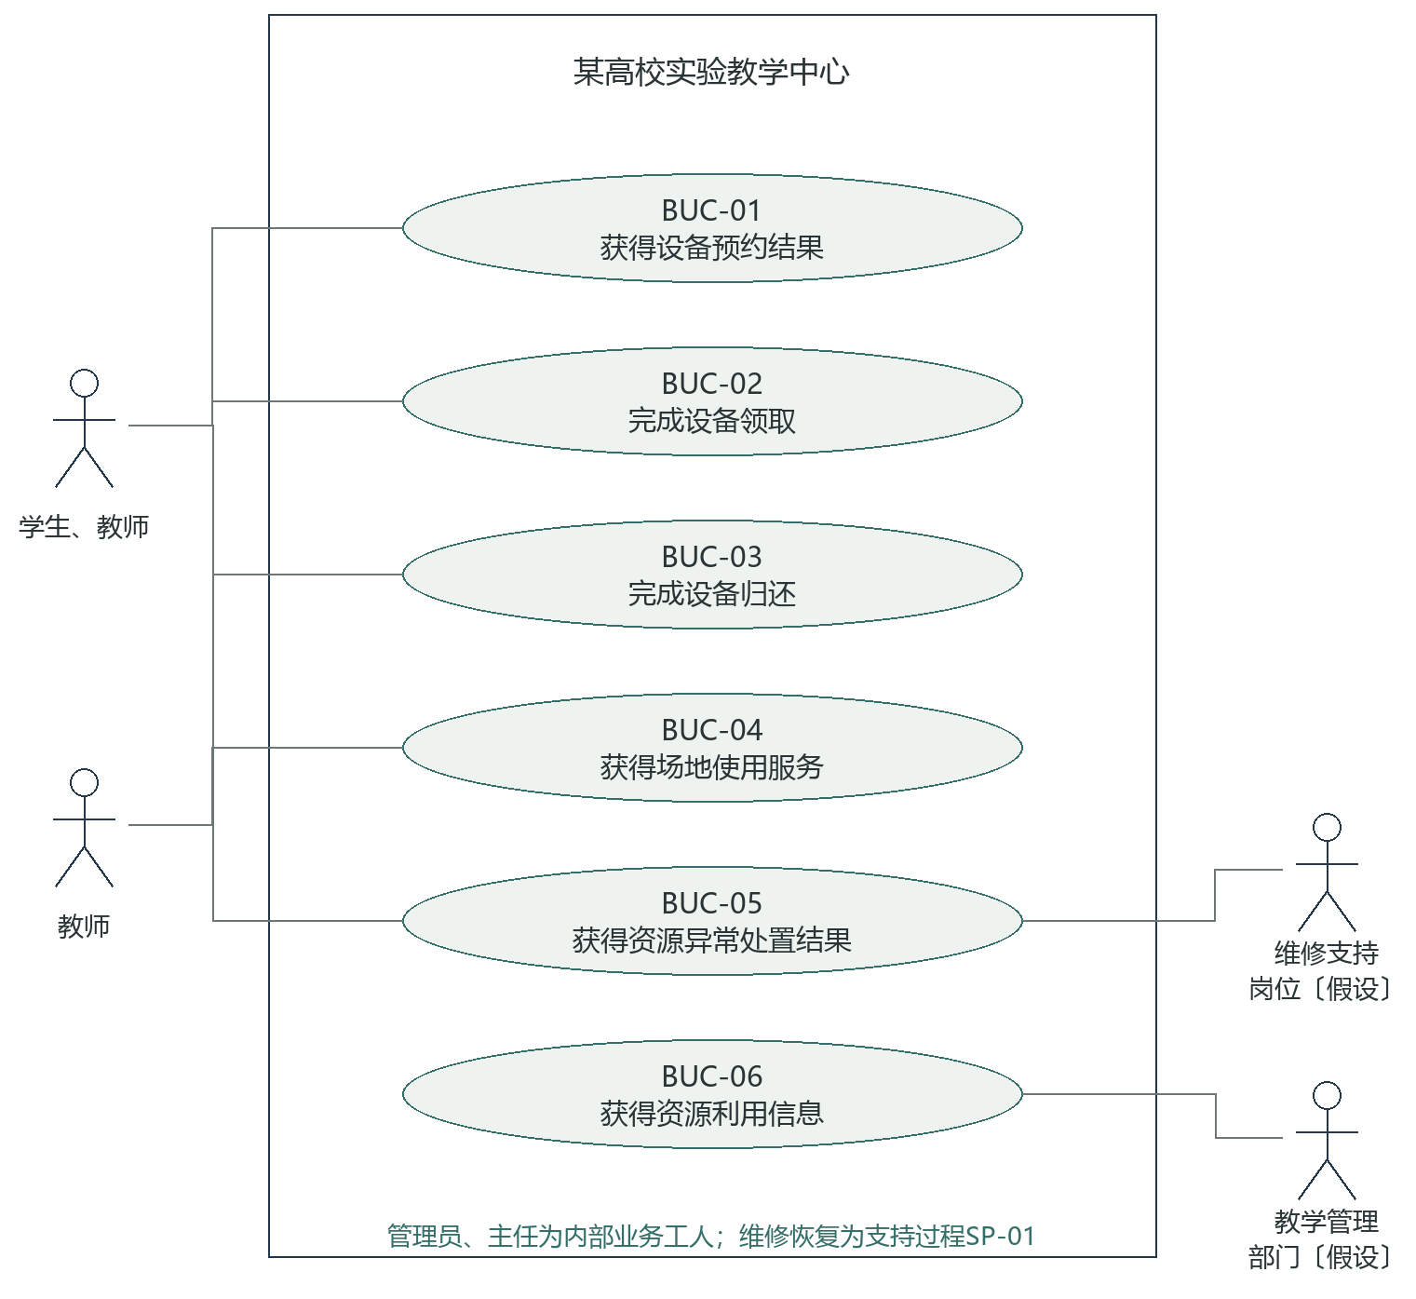
图3-1 业务用例图
图内为组织服务目标，组织外的师生接受资源服务；维修支持为异常处置的协作方，教学管理部门接受利用信息，两项归属均标为假设。内部管理员和主任在后续实现图中承担工作，不放到组织外仅为画关联线。

3.4 现状业务流程分析
设备服务以询问为起点，管理员人工查阅记录，申请人提交材料，管理员核对并作出决定。实际交付、归还检查又作用于实物与借还记录。题设支持多渠道和记录分散，但具体人工顺序、字段与关联凭据按AS-03作为核实对象。电话和即时消息是渠道，纸表、共享预约表、借还登记册分别承载信息，设备实物由管理员交接；记录载体本身没有审批判断能力。
场地流程交付空间条件，异常维修流程交付处理结果，利用信息流程交付可解释汇总。后三组的原始载体、岗位和制度材料不足，全部明确标为待核实的现状流程假设。为了比较而描述其最低责任交接，不把拟开发系统的校验、自动通知或独立验收预先安放在现状中。

3.5 现状业务序列图
图3-2说明设备现状业务实现；依据：SRC-A02、AS-03；处理顺序与载体字段待核实。消息编号用于后续追踪。
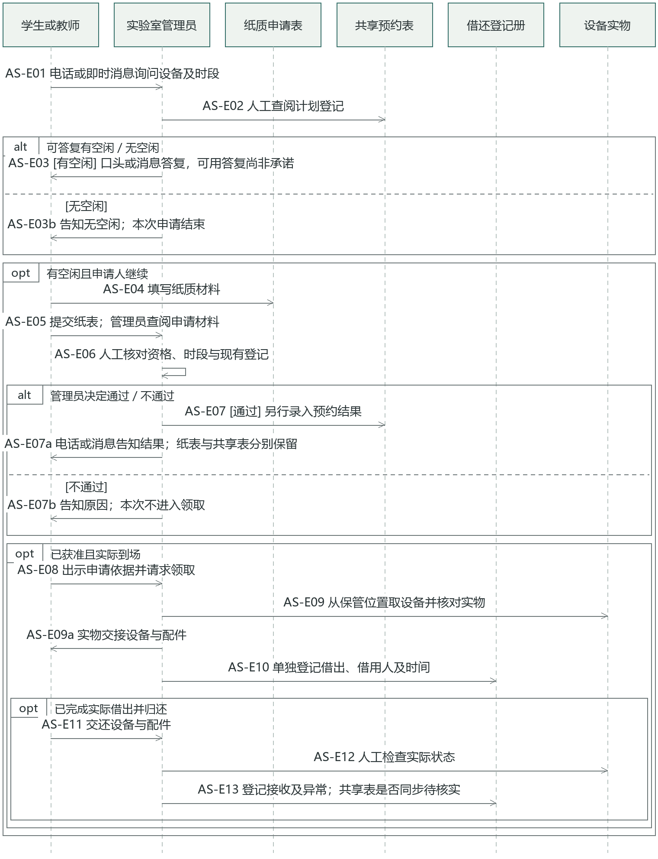
图3-2 设备现状业务实现
纸表提交与共享表预约结果分开记录，借还登记又使用另一载体。图中没有可证明的统一关联键或同步动作，因而存在重复登记和状态分散风险；未声称一定发生冲突。审批留痕形式及归还后共享表更新环节需要实物材料核实。
图3-3说明场地现状业务实现；依据：AS-04；全部步骤为待核实的课程现状流程假设。消息编号用于后续追踪。
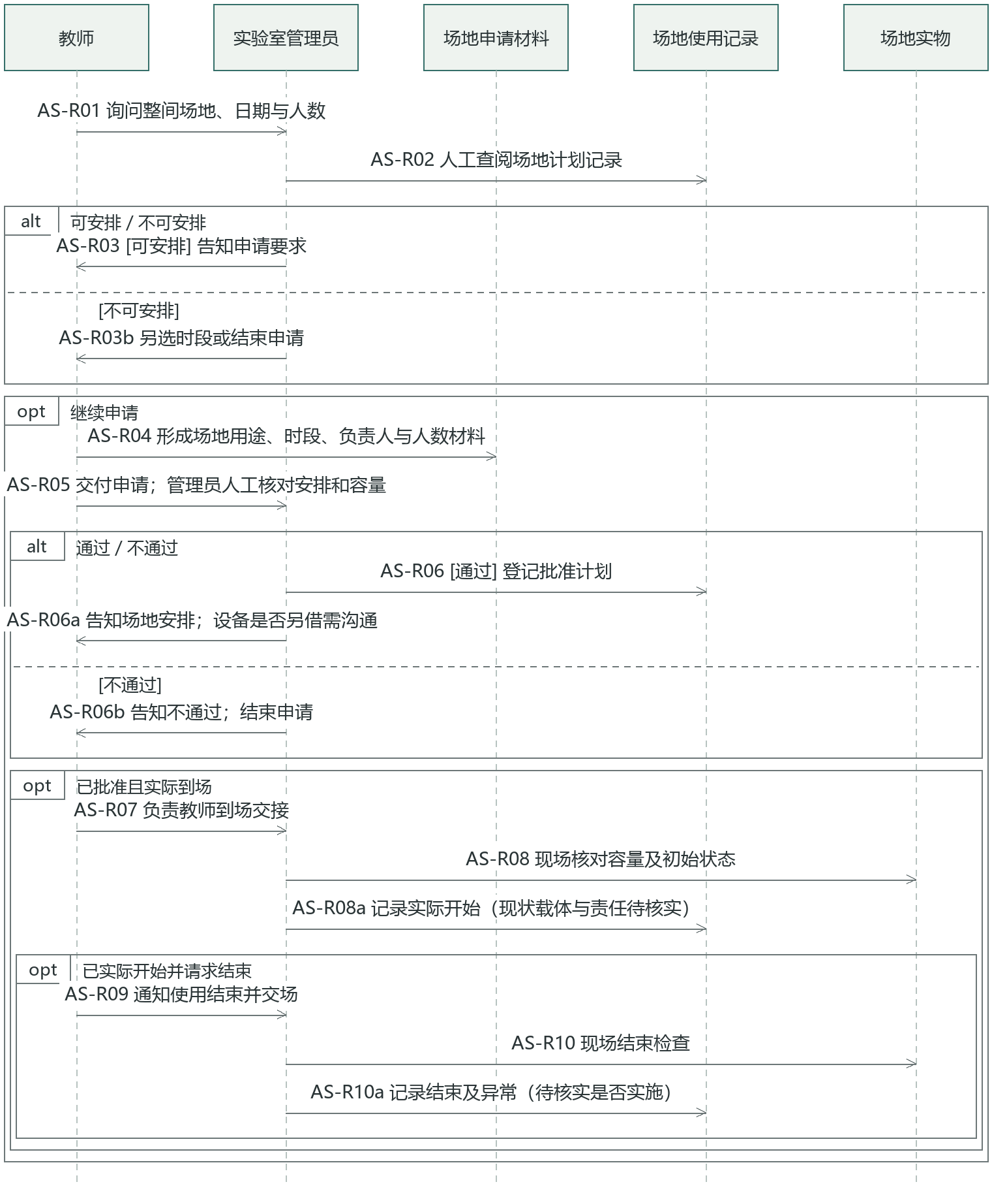
图3-3 场地现状业务实现
场地交付的是空间使用条件，不能以设备出柜或归还代替。图中把申请决定与实际开始、结束分开，是用于核实责任的分析假设；没有证据证明学校已有这些记录，也不把“混记”写成确定现状。
图3-4说明异常与维修现状业务实现；依据：SRC-A02支持维护登记不同步；AS-05补充待核实环节。消息编号用于后续追踪。
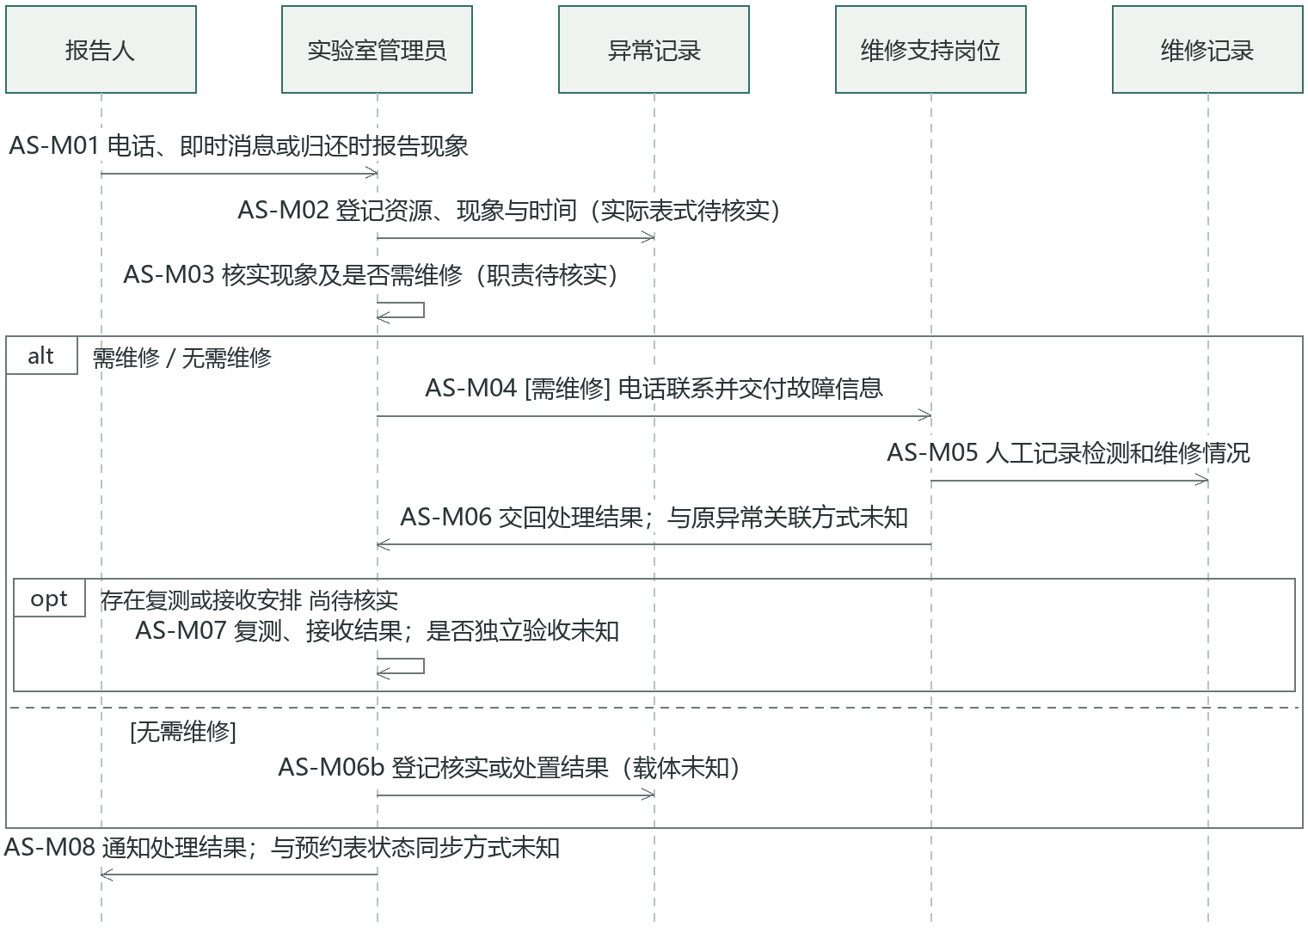
图3-4 异常与维修现状业务实现
已知题设指出维护登记不同步；具体维修岗位归属、原始工单、复测和结案机制均没有真实资料。未知交接处显式保留，不把缺少材料直接断定为学校没有验收制度。
图3-5说明利用信息现状业务实现；依据：AS-06；拟核实的人工汇总场景，不是既有统计制度事实。消息编号用于后续追踪。
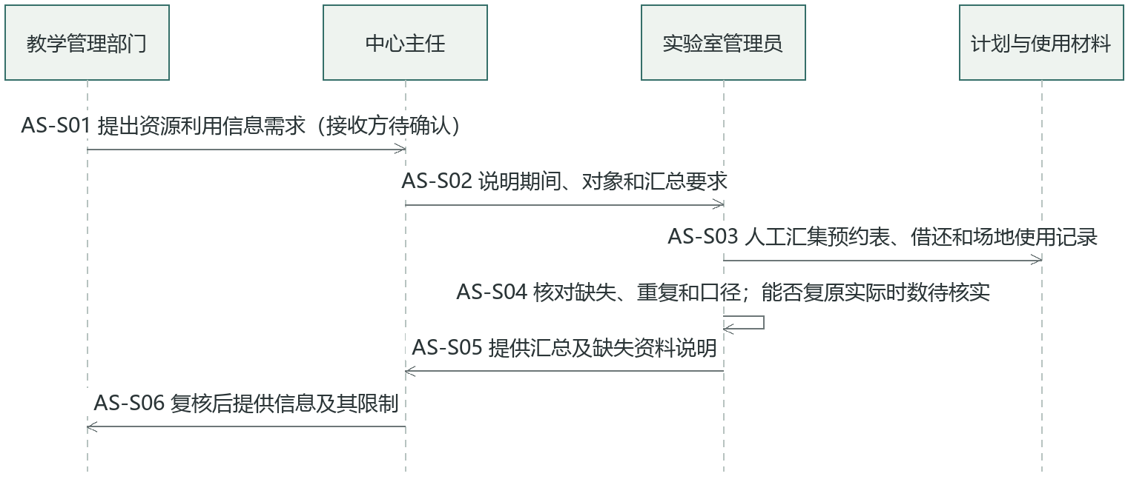
图3-5 利用信息现状业务实现
中心主任与教学管理部门在此分别承担内部信息负责人与外部接收方角色，不是名称替换。若目标学校没有该外部提供任务，BUC-06应调整为内部管理支持过程；软件只读报表职责仍可由业务负责人使用。

3.6 现状问题总结
问题集中在答复与承诺脱节、记录载体没有统一关联、计划与真实交接混淆，以及异常恢复条件缺少连续解释。现状图通过纸表、共享表和登记册的不同更新动作展示信息分散风险；图中未出现能证实全流程同步的动作。材料未提供的环节标为未知，不能由此断言学校没有制度或一定发生事故。
对场地、利用率和维修复测，当前结论首先是证据缺口。后续现场核实如发现已有规范流程，应把正确责任保留到改进实现中；系统的价值在于集中传递和执行规则，不要求把所有人工活动判为错误。

3.7 职责迁移与改进措施
职责迁移分三类：申请、决定和记录的信息数字化；校验、状态与待办的信息流自动化；冲突、资格、配额、交接及恢复条件的领域逻辑集中。表3-4记录现状和改进承担者，表3-5继续说明保留人工与验收关联，两表用迁移编号连接。完整输入、处理、输出和依据另见配套职责迁移矩阵。
表3-4 现状职责与改进承担者
迁移 | 现状步骤及当前承担者 | 系统接管职责与改进位置
TR-01 | AS-E01/02；AS-R01/02；BW-01；BE-04/06；询问→人工查记录→答复 | 统一系统：集中档案、日历与承诺查询；TO-E01/02；TO-R01
TR-02 | AS-E04至07；BW-01；BE-03/04/10；材料→资格/时段人工判断→设备决定 | 系统及管理员：规则明确的普通决定自动化；受限产生审核任务；TO-E03至07
TR-03 | AS-R04至06；BW-01；BE-06/10；教师材料→协调容量和场地→决定 | 系统及管理员：教师、容量、配额与固定设备依赖检查；TO-R02至06
TR-04 | AS-E08至10；BW-01；BE-01/05；到场→核验交物→借出登记 | 管理员主导，系统记录与校验：准备清单、当前条件复核、交接快照、原子状态传递；TO-E08至11
TR-05 | AS-E11至13；BW-01；BE-01/05/07；实物归还→人工检查→登记 | 管理员主导，系统归集：按借出快照核对；实际/计划分开；异常关联与同步；TO-E12至15
TR-06 | AS-R07至10；BW-01；BE-02/06；到场/交场→现场检查→开始结束信息 | 管理员及系统：独立场地事实、容量和依赖校验；释放剩余占用；TO-R07至12
TR-07 | AS-M01至04；BW-01；BE-07；现象→核实→报修安排 | 系统路由，管理员核实：分级报告、证据、受影响预约、待办关联；TO-M01至06
TR-08 | AS-M05至08；维修支持方、BW-01；BE-08；技术维修→结果→复测接收 | 维修人员和管理员；系统追踪：指派、过程、独立验收、恢复条件集中校验；TO-M07至12
TR-09 | AS-S01至06；BW-01/02；BE-09；需求→汇集记录→复核提供 | 系统计算，主任解释提供：同口径求交、计划实际分列、审计关联；TO-S01至06
TR-10 | AS-E03/07a；AS-M08；BW-01；沟通渠道与处理记录；电话/消息→传达结果 | 系统通知与管理员补救：站内消息、异步重试、积压升级和幂等；TO-E07a；TO-M12
TR-11 | AS-E06；AS-R05；BW-01及学校依据提供方；BE-10；资格与制度依据→核对 | 认证适配及授权配置：统一角色、范围、资质和版本依据；每请求重检；TO-E04；TO-R03
表3-5 人工责任与改进追踪
迁移 | 保留人工职责 | 问题与规则 | 愿景与系统用例
TR-01 | 档案真实性、实物条件核实 | P-01；BR-05/06/07/39/40 | M-03；UC-02,UC-03,UC-18,UC-20
TR-02 | 受限人工判断和审批理由 | P-02/03/10；BR-08/09/13/14/15 | M-01/02；UC-04,UC-06,UC-08
TR-03 | 场地活动责任与人工批准 | P-07/10；BR-02/11/14/39 | M-02/07；UC-05,UC-08
TR-04 | 身份实物核对、实际交付；延误须真实协调 | P-05；BR-17/18/19/36/38/44 | M-04/06；UC-27,UC-09
TR-05 | 实收数量和损坏事实，争议核实 | P-06；BR-20/21/25/42/45 | M-05/06；UC-10,UC-13,UC-14,UC-25
TR-06 | 现场条件和真实开始结束，不由计划推算 | P-07；BR-18/21/39/44 | M-07；UC-11,UC-12,UC-27
TR-07 | 安全判断、事实核实、异议独立复核 | P-06/08；BR-22/36/37/42 | M-05/06；UC-13,UC-14,UC-15,UC-25,UC-27
TR-08 | 技术维修与独立复测；不能软件替代 | P-06；BR-23/24/25/43 | M-05/06；UC-15,UC-16,UC-17
TR-09 | 缺失资料解释及对外提供责任 | P-09；BR-26/29/34 | M-08；UC-21,UC-24,UC-26
TR-10 | 失败后的人工联系及应急责任 | P-04/08；BR-26/27/28/41/46 | M-06；UC-22,UC-23
TR-11 | 学校出具资格及业务负责人决定制度 | P-10；BR-01/29/30/33/44 | M-02/06；UC-01,UC-19,UC-20
表3-6 现状问题与改进措施和愿景指标对应
问题 | 改进措施 | 愿景指标
P-01 信息分散且查询依赖管理员 | I-01 集中资源档案、开放日历与目标时段可用性查询 | M-03
P-02 人工判断冲突且存在重复承诺风险 | I-02 自动冲突检测、待审核不占用、批准前原子复核 | M-02
P-03 纸质与共享表格重复录入，普通申请等待人工确认 | I-03 一次录入、分级确认与本人进度查询 | M-01
P-04 审批结果散落即时消息，缺少连续责任记录 | I-04 在线决定、补充说明、原新状态与操作者审计 | M-06
P-05 到场核验与配件核对缺少准备，领取排队 | I-05 按确认预约办理，核验身份标签和交接清单，采集等待时间 | M-04
P-06 归还、异常与维护状态不同步 | I-06 归还事实、分级异常核实、维修独立验收与状态同步闭环 | M-05
P-07 场地使用责任与实际登记方式待核实，存在与设备记录混淆的分析风险 | I-07 场地独立申请，教师负责，管理员登记实际开始与结束 | M-07
P-08 提醒依赖电话且失败后无跟进 | I-08 站内通知与投递任务同事务保存，独立重试、人工联系留痕 | M-06
P-09 利用信息的来源、统计口径和接收职责尚无真实材料，难以证明可复核 | I-09 保留实际使用、历史开放和服务状态区间，按统一口径统计 | M-08
P-10 身份、培训与管理范围的核查依据待核实，需建立一致授权方案 | I-10 统一身份映射、最小角色权限、实验室范围和资质复核 | M-02

3.8 改进后的业务序列图
下列图形保持与现状相同的业务目标。管理员人工查表由系统集中查询替代，普通设备决定由规则接管；受限审批保留人工决定，交接仍基于实物和现场，维修仍由人员执行并独立验收。流程比较不把“纸表改成系统表”当作全部改进。
图3-6展开引入系统后的设备业务实现，对应现状编号AS-E；SRC-A01/D02；与AS-E同一设备服务目标比较。
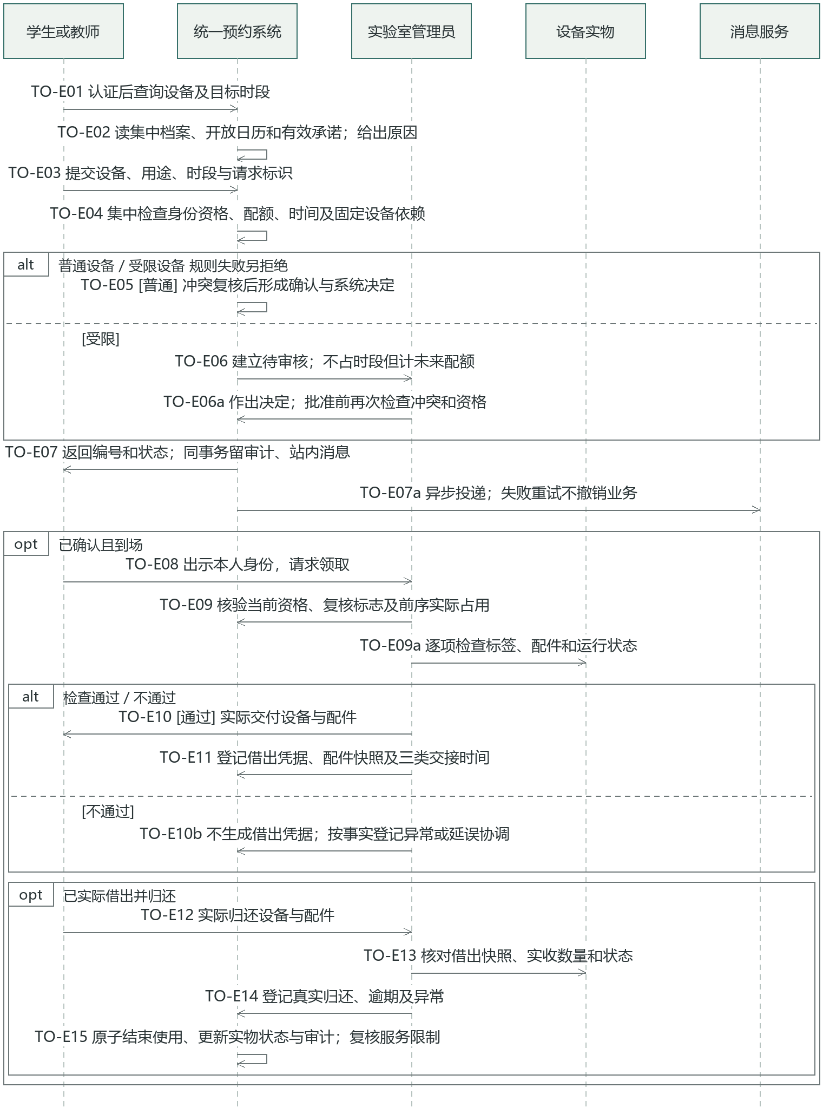
图3-6 引入系统后的设备业务实现
查询和校验由系统集中执行；普通决定自动化，人工审批保留责任。信息承诺、实物交接和维护安全仍是不同事实。前人未归还时不伪造结束，可按BR-38记录原宽限内真实到场与等待，原结束不延长。归还异常进入图3-8。
图3-7展开引入系统后的场地业务实现，对应现状编号AS-R；SRC-A01/D02；与AS-R相同空间服务目标。
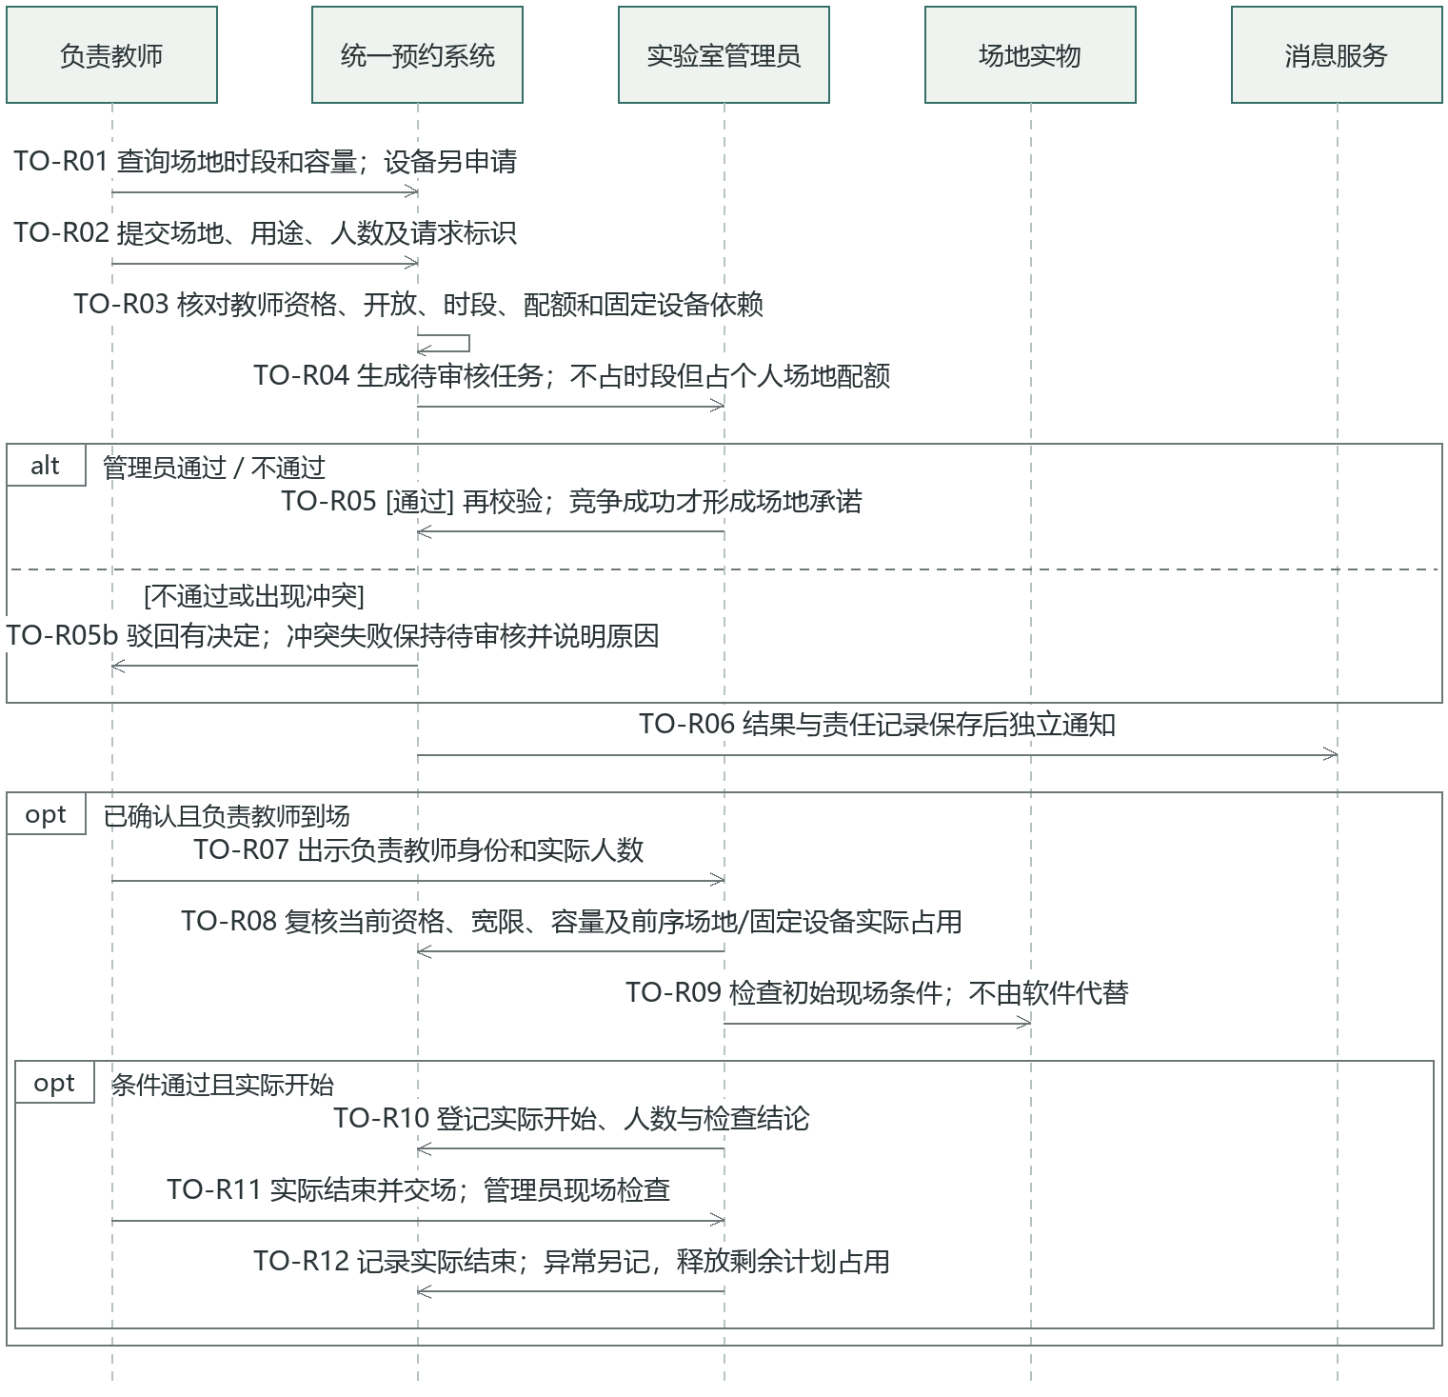
图3-7 引入系统后的场地业务实现
审批只承诺空间时段，管理员登记的实际开始与结束才证明使用。可移动设备不自动占用或锁定；固定设备与他人场地承诺及未结束实际使用双向校验。教师资格撤销后不能入场，但管理员仍可记录已使用场地的真实结束。
图3-8展开引入系统后的异常维修业务实现，对应现状编号AS-M；SRC-D02；异常分级BR-37，独立验收BR-24/25。
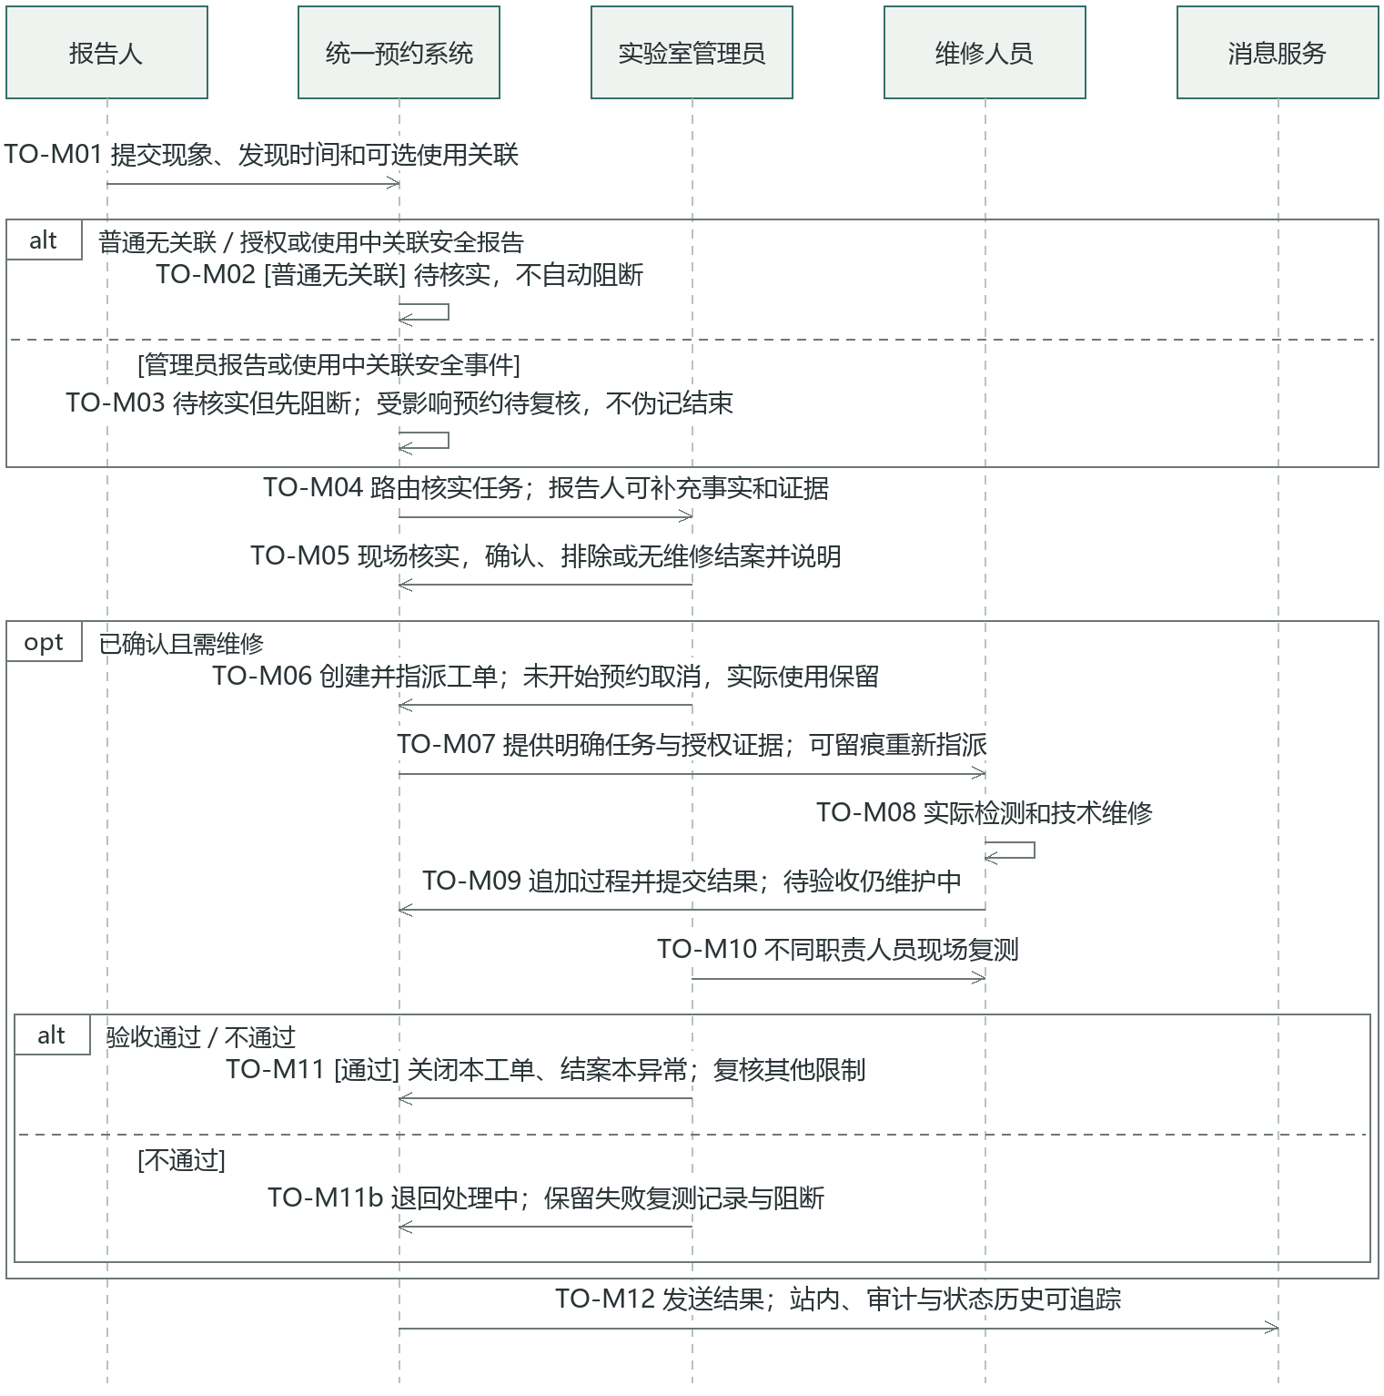
图3-8 引入系统后的异常维修业务实现
维修服务通过异常核实、技术处理和独立验收实现支持性过程SP-01。普通报告和安全报告不一律隔离；一个工单关闭也不自动解除其他异常或手工停用。异议与独立复核只追加事实，不自动判责或赔偿。
图3-9展开引入系统后的利用信息业务实现，对应现状编号AS-S；AS-06、SRC-D02；BR-34统计口径。
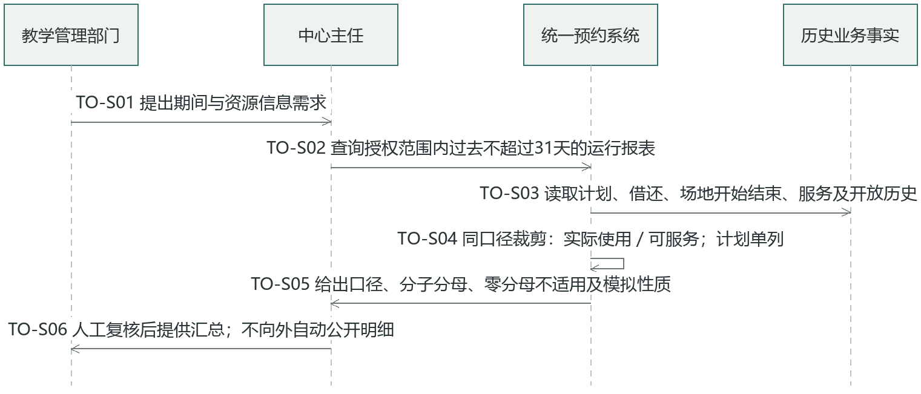
图3-9 引入系统后的利用信息业务实现
系统接管汇集与计算，主任保留解释口径和对外提供的责任。外部教学管理部门不因此新增软件账号。报表可复核是可验收结果，利用率提升幅度须等待真实基线，不能由模拟报表证明。

3.9 改进前后对比
表3-7 改进前后的业务实现比较
比较项 | 现状及证据限制 | 改进后的责任变化
信息查询 | 题设以电话/消息向管理员询问；具体查询耗时未知 | 用户查询集中档案和时段；管理员维护档案并核对现场
冲突检测 | 人工查阅不同载体；不预设已发生数量 | 提交及批准重新检查；并发最多一个重叠承诺
审核 | 题设缺少连续留痕；具体审批制度待查 | 普通规则确认；受限/场地人工；原决定与后续复核分开
状态通知 | 电话或即时消息传达；失败跟进机制待核实 | 站内结果与异步投递分层；失败独立重试及人工补救
借还及场地记录 | 设备册与空间交接载体不同，场地载体待查 | 原计划、设备借还、场地实际使用分别记录，不虚构结束
异常与维修 | 题设维护同步问题；现状验收制度未知 | 分级核实、任务指派、独立验收和全部恢复条件集中
责任追踪 | 载体关联与原始主体字段待样表核实 | 审计与事实关联；异议只追加；不能自动判赔
利用信息 | 当前统计接收人和口径未知 | 系统计算、主任解释并提供；同口径区分计划与实际

四 系统需求

4.1 系统边界与使用者
系统承担集中信息、领域规则执行、业务凭据记录和协作路由。系统参与者是直接与软件交换信息的人或外部系统：学生、教师、实验室管理员、维修人员、主任、系统管理员、学校身份系统和消息服务。教学管理部门在本期只经主任接受汇总，不直接使用系统；保管柜、设备实物和纸表不是拥有软件权限的参与者。
表4-1 系统参与者与权限范围
参与者 | 可执行功能 | 数据与责任边界
学生 | 系统主要参与者 | 设备及本人记录，无整间场地申请权；关联异常可回应但不可核实
教师 | 系统主要参与者 | 设备、本人场地及本人记录；关联异常可回应但不可核实
实验室管理员 | 系统参与者 | 授权实验室；不得审批本人；验收不同于维修执行
维修支持岗位／维修人员 | 维修人员TECHNICIAN | 仅被指派工单及必要证据；不能自验收
实验教学中心主任 | 只读系统参与者DIRECTOR | 全中心统计与审计；无隐含审批借还权
系统管理员 | 系统参与者SYS_ADMIN | 配置与只读审计；无自动业务审批借还权
学校统一身份认证系统 | 外部系统参与者 | 仅认证接口；当前演示为独立模拟提供方
消息服务 | 外部系统参与者 | 无审批或业务状态写权；演示渠道不等于真实送达

4.2 系统用例图
图4-1给出全系统用户目标与支撑能力。重复出现的同名岗位表示同一系统参与者以减少长线；细节由图4-2至图4-5展开。UC-23为跨业务通知支撑能力，由业务事件和调度触发，与外部消息服务交互，不虚构人工业务执行者。UC-27对应条件变化后的独立复核目标。图中不以箭头表达业务先后，也不为展示符号强加include或extend。
设备获得预约结果由查询、申请、查看进度及初始审核等多个软件目标共同支持；到场领取另由实际交接规约承接。因此，组织价值不按页面或数据库操作拆分，系统目标也不机械复制业务用例名称。场地申请与设备申请在责任主体、人数和依赖条件上分别描述，实际开始与结束保留独立凭据。
异常流程中，普通用户参与UC-14仅表示对本人关联事实追加确认、异议或证据；核实、结案和独立复核仍属于授权管理员。UC-25依异常关联和当前维修指派限定证据访问。图上的关联表明可参与某一分支，不授予该用例全部业务权限；具体边界以规约和角色字典为准。
图4-1按预约服务、实际交接、资源维护及统计支撑分区；申请人共同能力与仅教师申请场地分别标注。
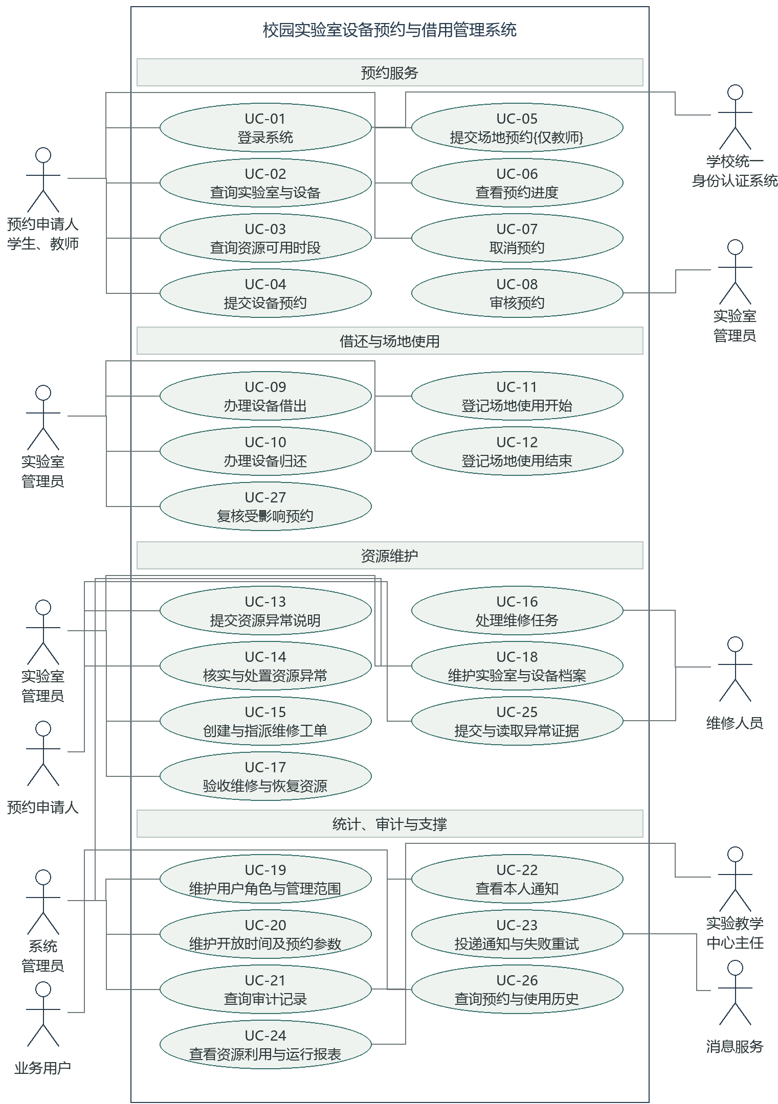
图4-1 系统总用例图
总图用于范围导航；以下分图补足角色关联，图中的每个编号均对应4.4的结构化规约。身份、审计、通知及授权作为支撑来源说明，不要求虚构同名组织业务用例。
如图4-2所示，以下图形表达对应职责及其条件。
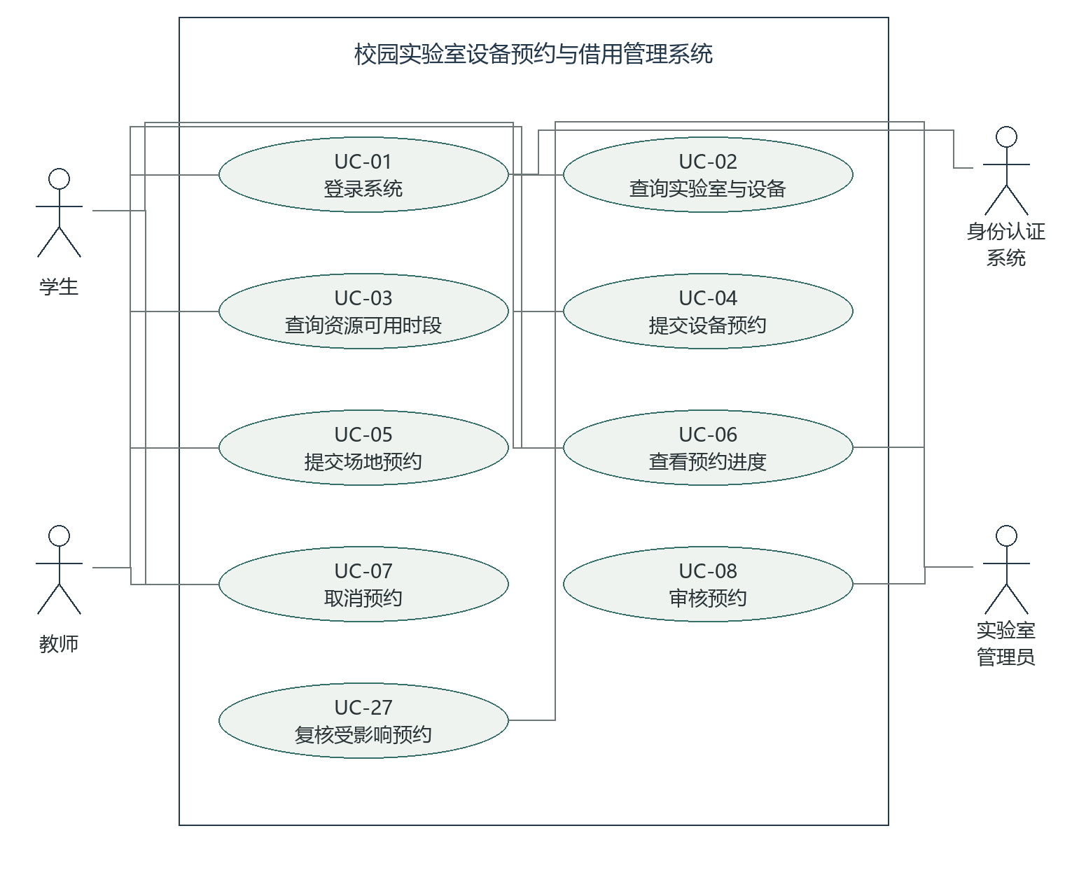
图4-2 预约服务用例分图
学生不能申请整间场地；管理员处理初始审核和后续复核，二者是不同用例。
如图4-3所示，以下图形表达对应职责及其条件。
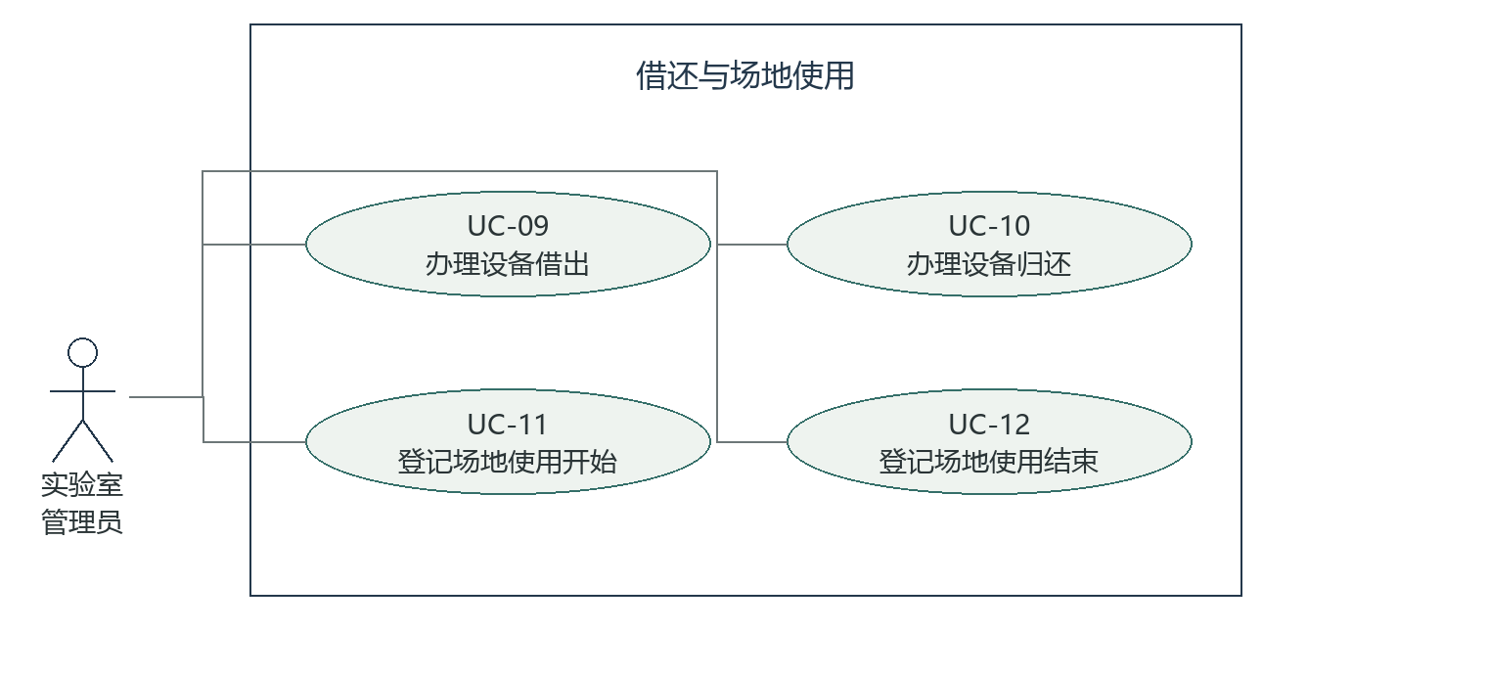
图4-3 借还场地用例分图
设备借还与场地实际开始结束独立，均由业务管理员按范围核验。
如图4-4所示，以下图形表达对应职责及其条件。
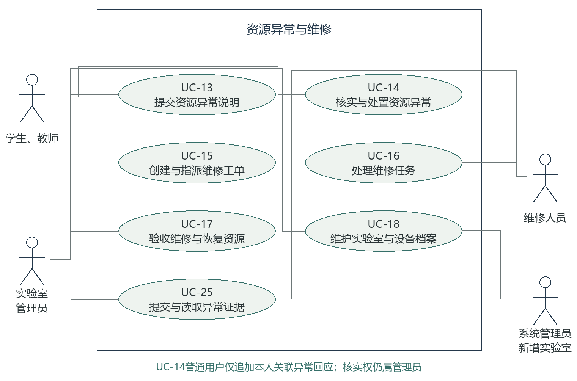
图4-4 维护用例分图
报告、核实、指派、技术处理和独立验收分开；UC-14普通用户仅追加本人关联回应，不能核实或解除隔离；证据读写依对象权限。
如图4-5所示，以下图形表达对应职责及其条件。
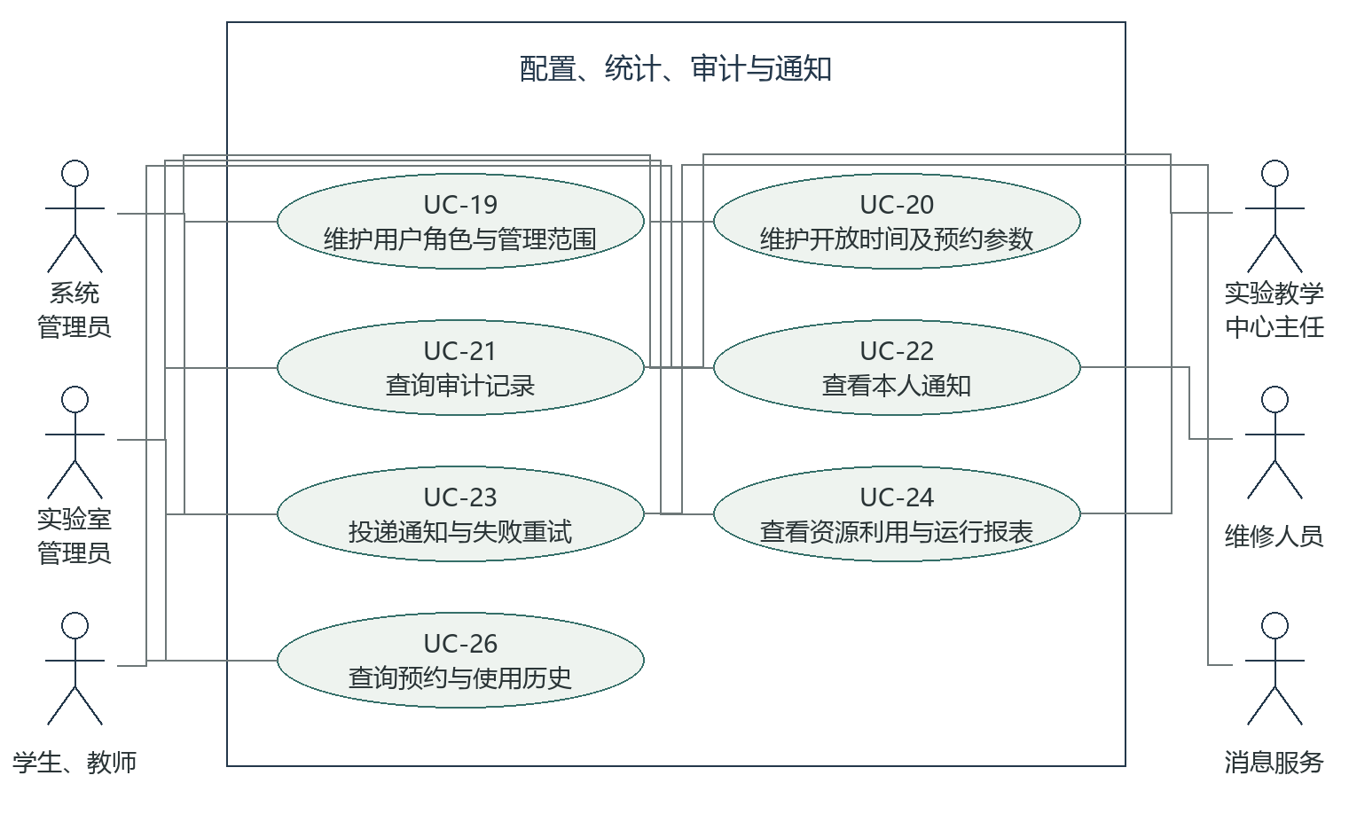
图4-5 统计支撑用例分图
主任只读统计与审计；系统管理员配置权限不等于借还权；消息服务仅协作投递。

4.3 功能需求
功能需求从职责迁移推导。下表的FR与UC编号相同仅便于维护，不意味着业务用例与系统用例一一对应；来源链需同时核对业务用例、改进步骤与实体。质量、接口、数据及约束另在规约和4.5、4.6说明。
表4-2 功能需求与来源
需求与用例 | 系统应实现的用户目标 | 业务来源与改进步骤
FR-01 / UC-01 | 登录系统：在不保存学校密码的前提下建立可授权的身份会话 | BUC-01,BUC-04；TO-E01,TO-R01
FR-02 / UC-02 | 查询实验室与设备：找到符合活动需要的设备或整间场地及其使用限制 | BUC-01,BUC-04；TO-E01,TO-R01
FR-03 / UC-03 | 查询资源可用时段：区分指定时段的资源可申请性与本人实际申请资格 | BUC-01,BUC-04；TO-E01,TO-E02,TO-R01
FR-04 / UC-04 | 提交设备预约：形成单台或单套设备的明确申请结果与可靠重试凭据 | BUC-01；TO-E03,TO-E04,TO-E05,TO-E06,TO-E07
FR-05 / UC-05 | 提交场地预约：为负责活动提出整间场地申请，明确人数和空间承诺边界 | BUC-04；TO-R02,TO-R03,TO-R04
FR-06 / UC-06 | 查看预约进度：使申请人或有范围管理员明确申请当前状态及补充材料责任 | BUC-01,BUC-04；TO-E07,TO-R06
FR-07 / UC-07 | 取消预约：结束尚未开始的本人预约并释放相应承诺和配额 | BUC-01,BUC-04；TO-E07,TO-R06
FR-08 / UC-08 | 审核预约：对待审核申请作出有责任主体且不重复承诺的初始决定 | BUC-01,BUC-04；TO-E06a,TO-R05,TO-R05b
FR-09 / UC-09 | 办理设备借出：将正确设备与配件实际交给合法申请人，形成交接凭据 | BUC-02；TO-E08,TO-E09,TO-E09a,TO-E10,TO-E11,TO-E10b
FR-10 / UC-10 | 办理设备归还：如实接收设备和配件，分别结束使用与保留逾期、异常事实 | BUC-03；TO-E12,TO-E13,TO-E14,TO-E15
FR-11 / UC-11 | 登记场地使用开始：将获准场地承诺转为有负责教师和实际人数的空间使用事实 | BUC-04；TO-R07,TO-R08,TO-R09,TO-R10
FR-12 / UC-12 | 登记场地使用结束：保存真实场地离场与检查，结束空间使用责任 | BUC-04；TO-R11,TO-R12
FR-13 / UC-13 | 提交资源异常说明：使设备或场地的可核查异常进入负责岗位的处理队列 | BUC-05；TO-M01,TO-M02,TO-M03,TO-M04
FR-14 / UC-14 | 核实与处置资源异常：给出有依据的异常核实或处置结论，并支持追加异议与独立复核 | BUC-05；TO-M04,TO-M05,TO-M11
FR-15 / UC-15 | 创建与指派维修工单：把确认故障交给明确有效的维修执行人并保留责任变更 | BUC-05；TO-M06,TO-M07
FR-16 / UC-16 | 处理维修任务：由当前执行人留下检测、维修和提交结果的连续依据 | BUC-05；TO-M07,TO-M08,TO-M09
FR-17 / UC-17 | 验收维修与恢复资源：以独立复测结束维修责任，并核对资源是否真正可恢复 | BUC-05；TO-M10,TO-M11,TO-M11b
FR-18 / UC-18 | 维护实验室与设备档案：维护可解释的资源档案及限制，保护原交接事实 | BUC-01,BUC-04,BUC-05；TO-E02,TO-E04,TO-R03,TO-M11
FR-19 / UC-19 | 维护用户角色与管理范围：根据明确依据维护当前业务权限并使失效授权及时停止新使用 | BUC-01,BUC-04；TO-E04,TO-E09,TO-R03,TO-R08
FR-20 / UC-20 | 维护开放时间及预约参数：使开放与预约参数版本化，显式处理变更对承诺的影响 | BUC-01,BUC-04；TO-E02,TO-E04,TO-R03,TO-R08
FR-21 / UC-21 | 查询审计记录：在授权范围重建谁依据何事改变过什么 | BUC-06；TO-S03,TO-S05
FR-22 / UC-22 | 查看本人通知：在外部通知不可用时仍能看到本人业务结果 | BUC-01,BUC-04,BUC-05；TO-E07,TO-R06,TO-M12
FR-23 / UC-23 | 投递通知与失败重试：可靠传递已保存业务的消息并使失败可追踪、可补救 | BUC-01,BUC-04,BUC-05；TO-E07a,TO-R06,TO-M12
FR-24 / UC-24 | 查看资源利用与运行报表：得到同口径、可复核且区分计划与实际的资源利用信息 | BUC-06；TO-S02,TO-S03,TO-S04,TO-S05,TO-S06
FR-25 / UC-25 | 提交与读取异常证据：为异常核实、维修和异议提供可授权读取的证据 | BUC-05；TO-M04,TO-M05,TO-M07
FR-26 / UC-26 | 查询预约与使用历史：按业务条件找到可访问的预约与实际使用历史 | BUC-01,BUC-03,BUC-04,BUC-06；TO-E07,TO-E15,TO-R12,TO-S03
FR-27 / UC-27 | 复核受影响预约：在条件变化后重新确认能否执行原承诺，而不改写初始决定 | BUC-01,BUC-02,BUC-04；TO-E09,TO-R08,TO-M03,TO-M05

4.4 用例规约
以下每个用例包含目标、执行者、涉众、来源、可检测前后置、最低保证、基本及扩展、字段、对象状态、规则权限约束、质量及验收。校验失败不因被写成前置条件而被排除；合法异常结果与技术失败分别说明。输入字段使用业务逻辑类型，表内“类型/条件”和“来源/校验”分别展开8项属性，不复制数据库结构。

UC-01 登录系统
编号名称及版本：SPEC-01；登录系统；2.2；用户目标用例
目标与业务价值：在不保存学校密码的前提下建立可授权的身份会话
主要执行者：学生、教师及各管理岗位
次要参与者：学校统一身份认证系统；演示为独立模拟身份提供方
涉众及利益：用户关心身份和退出状态；学校身份提供方关心凭据不泄露；管理岗位关心后续权限由当前授权判定。
来源与触发：BUC-01,BUC-04；TO-E01,TO-R01；触发：访问保护功能或主动登录
可检测前置条件：可访问认证入口；身份映射由授权岗位维护。账号是否存在和有效是执行中的检查，不预先假定成功。
成功后置条件：建立具有到期时间的会话；记录登录主体及渠道；显示当前角色入口。
最低保证及失败后置：认证失败不产生已登录会话；原业务记录不变。退出或会话失效不删除业务历史。
基本流程
1. 用户请求访问受保护业务，系统建立认证请求。
2. 网页身份提供方返回绑定本次会话的断言；小程序提供一次性学校登录凭据，演示使用明确标识的模拟身份。
3. 系统核验真实性、时效、请求绑定及本地身份有效性。
4. 系统建立会话并保存登录事件，返回当前角色及入口。
备选流程
2a 模拟模式：仅由独立模拟身份服务验证演示凭据，继续步骤3，不将其称为学校认证。
4a 多角色：显示并集入口；每次业务仍按角色及对象范围重新检查，用例结束。
异常及并发流程
2b 身份适配器缺失或不可用：拒绝认证并提示渠道不可用，不退回模拟成功，用例结束。
3a 断言被改写、超时、回放、账号不存在/停用或角色失效：不创建会话，说明失败，用例结束。
4b 技术保存失败：不返回成功会话，允许重新认证。
表4-3 UC-01 输入字段
字段及含义 | 类型 格式 必填与取值 | 来源与校验规则 | 隐私及可见范围
身份凭据  提供方确认身份的材料；模拟与正式分开 | 一次性断言/代码或演示凭据；认证时；提供方协议；演示断言60秒 | 用户/学校提供方或独立演示服务；签名、时效、回放和身份映射；不保存学校密码 | 认证通道；日志不记录原凭据
会话绑定  把返回身份绑定本次认证请求 | 不可预测随机标识；网页认证时；单次有效 | 系统；请求/回调绑定并消费 | 仅认证过程，不公开
输出数据及凭据：建立具有到期时间的会话；记录登录主体及渠道；显示当前角色入口。
关联实体与状态：User,UserRole,LabGrant,UserQualification,AuditEvent；状态变化按本规约后置条件与4.5事件字典解释。
业务规则及权限：BR-01,BR-29,BR-30,BR-46；学生、教师及各管理岗位；本人及授权实验室记录
时间配额等约束：不适用预约时间与数量校验；相关对象状态和权限按本规约执行。
质量及设计约束：QR-01,QR-03,QR-08,QR-04,QR-09；沿用Django/PostgreSQL与原生小程序；网页断言60秒、绑定会话并单次消费；小程序会话与网页隔离。正式提供方缺失拒绝认证。
验收场景：AC-01,AC-02,AC-63，内容见4.7。
需求来源及待确认：SRC-A01,SRC-D02,SRC-E01,SRC-A02；真实学校制度与岗位范围待确认；本规约表达已接受课程方案。

UC-02 查询实验室与设备
编号名称及版本：SPEC-02；查询实验室与设备；2.2；用户目标用例
目标与业务价值：找到符合活动需要的设备或整间场地及其使用限制
主要执行者：学生、教师
次要参与者：无额外外部参与者；显示数据不授予源对象管理权
涉众及利益：申请人关心类型、地点及限制是否清楚；管理员关心档案由负责岗位维护，目录可见不等于获准使用。
来源与触发：BUC-01,BUC-04；TO-E01,TO-R01；触发：打开资源目录或输入筛选条件
可检测前置条件：受保护目录请求需有效身份；无须先选定存在的资源。
成功后置条件：返回分页目录及有权查看的资源详情；不形成预约承诺。
最低保证及失败后置：查询失败不改变资源、预约或权限；不暴露他人申请内容。
基本流程
1. 用户提出名称、编号、实验室或资源类型条件。
2. 系统解析条件，按稳定顺序读取集中档案并分页。
3. 系统展示编号、地点、类型、服务状态和审批要求。
4. 用户查看详情，系统补充配件/容量、固定依赖及取放说明，提示可用时段另查。
备选流程
2a 条件为空或没有匹配：返回默认分页或明确空结果，保留条件，用例结束。
4a 需要目标时段结论：转UC-03；目录状态不能作为占用承诺。
异常及并发流程
2b 筛选格式非法：指出字段，不执行该查询，返回步骤1。
4b 资源编号不存在：返回404或不存在提示，不生成空资源，用例结束。
表4-4 UC-02 输入字段
字段及含义 | 类型 格式 必填与取值 | 来源与校验规则 | 隐私及可见范围
检索条件  目录搜索字段组 | 可选文本/标识/枚举；可选；名称/编号、实验室、设备/场地类型 | 用户；合法字段及对象编号；保留筛选 | 不包含他人申请条件
分页  可重复定位的列表页码 | 正整数；可选，默认1；网页常用30条；报表50条；小程序20条 | 用户/系统分页链接；稳定排序并保留筛选；不以页码绕过权限 | 沿用对象权限
资源编号  唯一设备或整间场地标识 | 业务标识；查询详情/预约/报告时；既有资源；类型由档案决定 | 目录或受控URL；存在、类型一致；设备标签不因普通编辑变更 | 资源公共业务属性，不含他人申请
输出数据及凭据：返回分页目录及有权查看的资源详情；不形成预约承诺。
关联实体与状态：Lab,Resource,EquipmentDetail,RoomDetail,Accessory；状态变化按本规约后置条件与4.5事件字典解释。
业务规则及权限：BR-01,BR-29,BR-31；学生、教师；本人及授权实验室记录
时间配额等约束：不适用预约时间与数量校验；相关对象状态和权限按本规约执行。
质量及设计约束：QR-01,QR-03,QR-08；沿用Django/PostgreSQL与原生小程序；只读目录与详情；分页稳定，档案可见不代表具备申请资格。
验收场景：AC-03,AC-04，内容见4.7。
需求来源及待确认：SRC-A01,SRC-D02,SRC-E01,SRC-A02；真实学校制度与岗位范围待确认；本规约表达已接受课程方案。

UC-03 查询资源可用时段
编号名称及版本：SPEC-03；查询资源可用时段；2.2；用户目标用例
目标与业务价值：区分指定时段的资源可申请性与本人实际申请资格
主要执行者：学生、教师
次要参与者：无额外外部参与者；显示数据不授予源对象管理权
涉众及利益：申请人关心结论适用于哪个时段和本人条件；下一位使用者关心实际未结束使用不会被计划掩盖。
来源与触发：BUC-01,BUC-04；TO-E01,TO-E02,TO-R01；触发：选择日期、开始与结束时间并发起查询
可检测前置条件：用户具有有效会话；目标编号和时段可在执行时校验。
成功后置条件：返回有时间口径的可用结论、阻断原因及重新提交校验提示；不占用资源。
最低保证及失败后置：不产生预约、审核或实际使用；不泄露占用者隐私。
基本流程
1. 用户指定资源或目录筛选和目标起止时刻。
2. 系统解析时区、时间格式、先后、窗口、粒度与时长。
3. 系统检查资源存在、服务状态、有效开放日历及未结束逾期。
4. 系统核对半开区间承诺及固定设备/场地依赖；显示时段结论。
5. 系统明确此为资源时段结论，提醒提交时另核验本人资格和配额；不表示已取得使用资格。
备选流程
4a 仅有待审核竞争：可申请但不保证优先权，继续步骤5。
4b 同一教师的配套场地和固定设备：按允许共同使用处理；可移动设备不依赖场地，继续步骤5。
异常及并发流程
2a 格式、先后、窗口、粒度、跨日、时长或开放区间不符：给出具体原因，不占用；返回步骤1。
3a 资源不存在、维护、停用、隔离、实验室关闭或逾期未结束：给出不可用原因，用例结束。
4c 有重叠承诺或他人依赖场地占用：返回时段冲突，不公开人员信息，用例结束。
表4-5 UC-03 输入字段
字段及含义 | 类型 格式 必填与取值 | 来源与校验规则 | 隐私及可见范围
资源编号  唯一设备或整间场地标识 | 业务标识；查询详情/预约/报告时；既有资源；类型由档案决定 | 目录或受控URL；存在、类型一致；设备标签不因普通编辑变更 | 资源公共业务属性，不含他人申请
开始时间  申请的计划开始 | 本地日期时刻，含时区解释；时段查询与申请时；Asia/Shanghai；未来14天窗口 | 用户选择；开始<结束；30分钟粒度；同日；执行时再校验 | 本人、授权管理员；对外只显示占用区间
结束时间  申请的计划结束和应还依据 | 日期时刻；时段查询与申请时；不超过检查时刻后14天 | 用户选择；同日，时长≤8小时，位于有效开放区间 | 同开始时间
检索条件  目录搜索字段组 | 可选文本/标识/枚举；可选；名称/编号、实验室、设备/场地类型 | 用户；合法字段及对象编号；保留筛选 | 不包含他人申请条件
输出数据及凭据：返回有时间口径的可用结论、阻断原因及重新提交校验提示；不占用资源。
关联实体与状态：Resource,OpeningPeriod,CalendarException,ServicePeriod,Reservation,Loan,RoomUse,UserQualification；状态变化按本规约后置条件与4.5事件字典解释。
业务规则及权限：BR-03,BR-04,BR-05,BR-06,BR-07,BR-08,BR-29,BR-39,BR-40,BR-44；学生、教师；本人及授权实验室记录
时间配额等约束：申请默认14天窗口、30分钟粒度、同日≤8小时、每日08:00—20:00；类别未来配额3；设备同时3。批准按当时申请条件，复核与原开始按各自截止。
质量及设计约束：QR-01,QR-03,QR-08；沿用Django/PostgreSQL与原生小程序；读取时点的派生结果不预留时段；状态提交后新查询按QR-06可见。
验收场景：AC-05,AC-06,AC-56,AC-57,AC-61，内容见4.7。
需求来源及待确认：SRC-A01,SRC-D02,SRC-E01,SRC-A02；真实学校制度与岗位范围待确认；本规约表达已接受课程方案。

UC-04 提交设备预约
编号名称及版本：SPEC-04；提交设备预约；2.2；用户目标用例
目标与业务价值：形成单台或单套设备的明确申请结果与可靠重试凭据
主要执行者：学生、教师
次要参与者：消息服务（业务成功后的投递协作）
涉众及利益：申请人需要明确承诺或等待状态和可重试编号；管理员需要受限申请的依据；竞争申请人需要一致的冲突与配额保护。
来源与触发：BUC-01；TO-E03,TO-E04,TO-E05,TO-E06,TO-E07；触发：提交设备预约表单
可检测前置条件：受保护请求具有认证身份，调用方以学生或教师申请设备；身份入口不满足由1a拒绝。设备存在性、资格与可用性在流程中重新检查。
成功后置条件：普通设备为CONFIRMED并有系统决定；受限设备为PENDING并有审核任务。两者占未来设备配额，仅确认状态占时段；保存编号、快照、审计和站内通知/投递任务。
最低保证及失败后置：业务拒绝不产生新预约或占用；同内容重试返回原编号。外部通知失败不撤销已提交业务；技术失败不留下预约、决定、审计或通知的部分结果。
基本流程
1. 系统验证当前身份与设备申请角色，接收单一设备和请求标识。
2. 系统核对同标识历史请求，校验资源存在、设备类型、用途、时间格式及先后。
3. 系统检查窗口、粒度、时长、开放、服务、逾期、培训有效期及未来设备配额。
4. 系统对本次承诺重新检查同设备冲突、同时设备上限及固定设备依赖；并发结果以最终一致检查为准。
5. 普通设备形成已确认预约与系统决定；受限设备形成待审核申请。
6. 系统连同规则快照、审计、站内通知及投递任务保存业务结果。
7. 返回编号、状态与下一步条件；本用例结束，不等待人工审批。
备选流程
2a 同标识同内容重试：返回原编号和当前状态，用例结束；不同内容转2b。
5a 受限设备：PENDING不占资源时段但占未来配额；人工决定由UC-08独立完成，继续步骤6。
7a 后续被驳回或申请人改变计划：分别由UC-08或UC-07产生新事件，不改写本次提交事实。
异常及并发流程
1a 未登录或账号/角色失效：转UC-01或拒绝；不建申请，用例结束。
2b 标识复用内容不同、设备不存在、类型错、用途为空、时间无法解析或开始不早于结束：指出字段/原因，不建申请，返回步骤1。
3a 超窗口、非30分钟、超过8小时、跨日、不开放、停用/隔离/维护、资质过期、逾期未还或未来配额已满：拒绝且无新占用，用例结束。
4a 他人确认抢先成功、固定设备依赖冲突、同用户跨资源配额竞争或同时上限失败：拒绝本次提交，不产生半条记录，用例结束。
6a 必要业务保存失败：整体回滚；状态不明时用户用原请求标识重试。
6b 外部消息失败：结果已保存，按UC-23重试，仍返回步骤7。
表4-6 UC-04 输入字段
字段及含义 | 类型 格式 必填与取值 | 来源与校验规则 | 隐私及可见范围
资源编号  唯一设备或整间场地标识 | 业务标识；查询详情/预约/报告时；既有资源；类型由档案决定 | 目录或受控URL；存在、类型一致；设备标签不因普通编辑变更 | 资源公共业务属性，不含他人申请
开始时间  申请的计划开始 | 本地日期时刻，含时区解释；时段查询与申请时；Asia/Shanghai；未来14天窗口 | 用户选择；开始<结束；30分钟粒度；同日；执行时再校验 | 本人、授权管理员；对外只显示占用区间
结束时间  申请的计划结束和应还依据 | 日期时刻；时段查询与申请时；不超过检查时刻后14天 | 用户选择；同日，时长≤8小时，位于有效开放区间 | 同开始时间
用途  借用或场地活动的具体目的 | 非空文本；申请时；界面最多1000字 | 申请人；去除首尾空白后非空；不得由客户端指定审批结果 | 本人及授权管理员
请求标识  区分一次提交与网络重试 | UUID；创建预约时；本申请人范围内唯一 | 客户端首次生成并重试沿用；同标识同内容返回原记录；不同内容拒绝 | 本人客户端与服务端，不作认证凭据
输出数据及凭据：普通设备为CONFIRMED并有系统决定；受限设备为PENDING并有审核任务。两者占未来设备配额，仅确认状态占时段；保存编号、快照、审计和站内通知/投递任务。
关联实体与状态：Reservation,ApprovalDecision,Policy,UserQualification,AuditEvent,Notification,Delivery；状态变化按本规约后置条件与4.5事件字典解释。
业务规则及权限：BR-01,BR-02,BR-03,BR-04,BR-05,BR-06,BR-07,BR-08,BR-09,BR-10,BR-12,BR-13,BR-14,BR-26,BR-27,BR-35,BR-39,BR-40；学生、教师；本人及授权实验室记录
时间配额等约束：申请默认14天窗口、30分钟粒度、同日≤8小时、每日08:00—20:00；类别未来配额3；设备同时3。批准按当时申请条件，复核与原开始按各自截止。
质量及设计约束：QR-01,QR-03,QR-08,QR-04,QR-09；沿用Django/PostgreSQL与原生小程序；服务端幂等与原子提交；保护同用户配额和同资源承诺，并发依赖含同实验室。
验收场景：AC-07,AC-08,AC-56,AC-57，内容见4.7。
需求来源及待确认：SRC-A01,SRC-D02,SRC-E01,SRC-A02；真实学校制度与岗位范围待确认；本规约表达已接受课程方案。

UC-05 提交场地预约
编号名称及版本：SPEC-05；提交场地预约；2.2；用户目标用例
目标与业务价值：为负责活动提出整间场地申请，明确人数和空间承诺边界
主要执行者：教师
次要参与者：消息服务（业务成功后的投递协作）
涉众及利益：负责教师需要明确空间与人数责任；管理员需要活动用途和容量依据；设备使用者需要场地不无条件锁定可移动设备。
来源与触发：BUC-04；TO-R02,TO-R03,TO-R04；触发：教师提交场地申请
可检测前置条件：受保护请求具有认证身份，调用方以教师申请场地；未认证/角色不符由1b入口拒绝。容量与对象存在性不预设成功。
成功后置条件：生成PENDING场地申请、负责教师、申请人数、规则快照及通知；占场地未来配额，不占时段，也不占室内设备。
最低保证及失败后置：拒绝时无新申请；相同标识同内容返回原结果；业务与审计/任务保持完整，外部失败不撤销申请。
基本流程
1. 系统验证有效教师身份，接收场地、时段、人数、用途和请求标识。
2. 系统校验资源存在与场地类型、容量、时间规则和开放条件。
3. 系统核对逾期、场地未来配额及本人同时间场地责任限制。
4. 系统重新核对场地有效承诺及他人固定设备依赖。
5. 系统保存待审核申请、规则快照、审计和审核通知，返回编号及独立设备申请提示。
备选流程
1a 同标识同内容重试：返回原编号，用例结束。
4a 仅有其他教师待审核：可并存，不保证优先；继续步骤5。
5a 后续审核、驳回或本人取消：分别转UC-08/07；本次提交已结束。
异常及并发流程
1b 未登录、学生或教师角色失效：拒绝，不建申请，用例结束。
2a 资源不存在、人数非正整数/超容量、时间格式/窗口/粒度/时长/跨日/开放错误或资源不可用：指出原因，返回步骤1。
3a 逾期、配额已满或本人重叠场地责任：拒绝，用例结束。
4b 新确认或固定设备承诺冲突：拒绝且无部分记录，用例结束。
5b 必要保存失败整体回滚；外部失败保留申请并独立重试。
1c 请求标识已存在但内容不同：拒绝本次请求，提示不能复用该标识；保留原编号、内容和状态，不创建第二条申请，用例结束。
表4-7 UC-05 输入字段
字段及含义 | 类型 格式 必填与取值 | 来源与校验规则 | 隐私及可见范围
资源编号  唯一设备或整间场地标识 | 业务标识；查询详情/预约/报告时；既有资源；类型由档案决定 | 目录或受控URL；存在、类型一致；设备标签不因普通编辑变更 | 资源公共业务属性，不含他人申请
开始时间  申请的计划开始 | 本地日期时刻，含时区解释；时段查询与申请时；Asia/Shanghai；未来14天窗口 | 用户选择；开始<结束；30分钟粒度；同日；执行时再校验 | 本人、授权管理员；对外只显示占用区间
结束时间  申请的计划结束和应还依据 | 日期时刻；时段查询与申请时；不超过检查时刻后14天 | 用户选择；同日，时长≤8小时，位于有效开放区间 | 同开始时间
用途  借用或场地活动的具体目的 | 非空文本；申请时；界面最多1000字 | 申请人；去除首尾空白后非空；不得由客户端指定审批结果 | 本人及授权管理员
人数  场地申请人数或实际到场人数 | 正整数；场地申请/开始时；1至场地容量；设备人数按单台请求 | 负责教师/现场管理员；申请与实际分别保存；不超过容量 | 本人及授权管理岗位
请求标识  区分一次提交与网络重试 | UUID；创建预约时；本申请人范围内唯一 | 客户端首次生成并重试沿用；同标识同内容返回原记录；不同内容拒绝 | 本人客户端与服务端，不作认证凭据
输出数据及凭据：生成PENDING场地申请、负责教师、申请人数、规则快照及通知；占场地未来配额，不占时段，也不占室内设备。
关联实体与状态：Reservation,RoomDetail,Policy,AuditEvent,Notification,Delivery；状态变化按本规约后置条件与4.5事件字典解释。
业务规则及权限：BR-01,BR-02,BR-03,BR-04,BR-05,BR-06,BR-07,BR-08,BR-09,BR-11,BR-12,BR-14,BR-26,BR-27,BR-35,BR-39,BR-40；当前教师；系统管理员身份本身不赋予场地申请资格；本人及授权实验室记录
时间配额等约束：申请默认14天窗口、30分钟粒度、同日≤8小时、每日08:00—20:00；类别未来配额3；设备同时3。批准按当时申请条件，复核与原开始按各自截止。
质量及设计约束：QR-01,QR-03,QR-08,QR-04,QR-09；沿用Django/PostgreSQL与原生小程序；场地与设备独立记录；待审核不占资源但占个人未来类别配额；批准另执行。
验收场景：AC-09,AC-10,AC-56,AC-57，内容见4.7。
需求来源及待确认：SRC-A01,SRC-D02,SRC-E01,SRC-D01；真实学校制度与岗位范围待确认；本规约表达已接受课程方案。

UC-06 查看预约进度
编号名称及版本：SPEC-06；查看预约进度；2.2；用户目标用例
目标与业务价值：使申请人或有范围管理员明确申请当前状态及补充材料责任
主要执行者：申请人、授权实验室管理员
次要参与者：无额外外部参与者；显示数据不授予源对象管理权
涉众及利益：申请人关心待审核是否占用及复核后能否交接；管理员关心补充责任和原审批事实不被覆盖。
来源与触发：BUC-01,BUC-04；TO-E07,TO-R06；触发：打开预约详情或进度
可检测前置条件：请求需认证；预约及对象权限由步骤2检查。
成功后置条件：返回原计划、当前状态、初始决定、复核/协调和补充时间线；合法补充追加并通知对方。
最低保证及失败后置：查询不改状态；拒绝的补充不覆盖原决定、材料或他人记录。
基本流程
1. 用户指定预约，系统读取其当前版本。
2. 系统核验本人或实验室范围，返回当前状态与已有凭据。
3. 系统分列初始决定、后续复核标志、交接及协调历史。
4. 若仍待审核，申请人补充说明或管理员要求补充，系统追加记录并通知对方。
备选流程
4a 仅查询：结束；没有补充不产生新记录。
3a 待复核：保留原占用；由UC-27执行，不用当前页面覆盖初始决定。
异常及并发流程
2a 编号不存在或越权：返回不可访问，不泄露详情，用例结束。
4b 非待审核或内容为空：拒绝补充，原历史不变，返回步骤3。
表4-8 UC-06 输入字段
字段及含义 | 类型 格式 必填与取值 | 来源与校验规则 | 隐私及可见范围
预约编号  定位原申请及其使用事实 | 业务标识；交接/取消/审核等时；异常关联可选；存在预约 | 系统结果/受控URL；本人或授权实验室；报告关联资源一致 | 本人及授权岗位
补充说明  补充材料、异议或复核事实 | 非空文本；提交补充/回应时；对应界面文本上限 | 申请人/授权岗位；只追加；待审核补充与异常回应不同记录 | 对象授权范围
证据引用  补充材料的引用说明 | 文本或受控关联；有材料时可选；不等于公开文件URL | 提交人；可选，附件仍需对象授权下载 | 对象授权范围
输出数据及凭据：返回原计划、当前状态、初始决定、复核/协调和补充时间线；合法补充追加并通知对方。
关联实体与状态：Reservation,ApprovalDecision,ReservationReview,ReviewNote,Coordination,AuditEvent；状态变化按本规约后置条件与4.5事件字典解释。
业务规则及权限：BR-08,BR-15,BR-26,BR-29,BR-45；申请人、授权实验室管理员；本人及授权实验室记录
时间配额等约束：不适用预约时间与数量校验；相关对象状态和权限按本规约执行。
质量及设计约束：QR-01,QR-03,QR-08；沿用Django/PostgreSQL与原生小程序；只读状态和追加待审核说明分开；不能由时间线页面覆盖审批事实。
验收场景：AC-11,AC-12,AC-62，内容见4.7。
需求来源及待确认：SRC-A01,SRC-D02,SRC-E01,SRC-A02；真实学校制度与岗位范围待确认；本规约表达已接受课程方案。

UC-07 取消预约
编号名称及版本：SPEC-07；取消预约；2.2；用户目标用例
目标与业务价值：结束尚未开始的本人预约并释放相应承诺和配额
主要执行者：预约申请人
次要参与者：消息服务（业务成功后的投递协作）
涉众及利益：本人关心计划撤销有据；下一位申请人关心何时释放；管理员需要取消原因及已使用资源不被伪装取消。
来源与触发：BUC-01,BUC-04；TO-E07,TO-R06；触发：选择取消并填写原因
可检测前置条件：请求需有效身份；记录归属、状态和时刻由步骤2核验。
成功后置条件：预约CANCELLED，原时段占用及未来配额释放；当前复核标志结束，原决定、审计、原因和通知保留。
最低保证及失败后置：取消失败不改变原状态；已取消重试返回原结果，不能删除历史。
基本流程
1. 申请人请求取消，系统读取当前预约和版本。
2. 系统核对本人、未使用状态及当前时间早于开始。
3. 申请人提供原因，系统确认提交版本仍有效。
4. 系统结束预约及当前复核标志，记录释放、审计及通知，返回取消结果。
备选流程
1a 已取消同一预约：返回既有结果，用例结束。
异常及并发流程
2a 越权、已开始/使用中/终态：拒绝；使用中转实际归还或场地结束，用例结束。
3a 原因空或页面过期/与审批并发改变：拒绝本次取消，刷新后重新决定，返回步骤1。
4a 技术失败整体回滚；外部消息失败保留取消结果。
表4-9 UC-07 输入字段
字段及含义 | 类型 格式 必填与取值 | 来源与校验规则 | 隐私及可见范围
预约编号  定位原申请及其使用事实 | 业务标识；交接/取消/审核等时；异常关联可选；存在预约 | 系统结果/受控URL；本人或授权实验室；报告关联资源一致 | 本人及授权岗位
原因  决定、取消、配置或处置依据 | 非空文本；状态/权限/规则变化时；具体字段界面1000或1500字上限 | 承担责任的操作人；与动作相符，保存操作者与时刻；不覆盖旧原因 | 对象授权范围；敏感内容不得向他人公开
版本  防止基于过期页面覆盖决定 | 正整数；审核、取消、复核提交时；当前记录版本 | 系统页面提供，提交时带回；格式合法且与当前版本一致 | 对象授权范围
输出数据及凭据：预约CANCELLED，原时段占用及未来配额释放；当前复核标志结束，原决定、审计、原因和通知保留。
关联实体与状态：Reservation,AuditEvent,Notification,Delivery；状态变化按本规约后置条件与4.5事件字典解释。
业务规则及权限：BR-07,BR-09,BR-16,BR-26,BR-27,BR-35；预约申请人；本人及授权实验室记录
时间配额等约束：开始前本人取消；已使用须真实结束。
质量及设计约束：QR-01,QR-03,QR-08,QR-04,QR-09；沿用Django/PostgreSQL与原生小程序；取消与审核基于当前版本；终态统一清当前复核标志且留历史。
验收场景：AC-13,AC-14，内容见4.7。
需求来源及待确认：SRC-A01,SRC-D02,SRC-E01,SRC-A02；真实学校制度与岗位范围待确认；本规约表达已接受课程方案。

UC-08 审核预约
编号名称及版本：SPEC-08；审核预约；2.2；用户目标用例
目标与业务价值：对待审核申请作出有责任主体且不重复承诺的初始决定
主要执行者：实验室管理员
次要参与者：消息服务（业务成功后的投递协作）
涉众及利益：申请人关心明确结果和理由；管理员关心当前信息、本人回避与决定责任；竞争申请人关心待审核不构成预先承诺。
来源与触发：BUC-01,BUC-04；TO-E06a,TO-R05,TO-R05b；触发：打开待审核队列
可检测前置条件：已认证的LAB_ADMIN发起初始审核，带有预约标识；管理范围、本人回避、状态与版本在执行时重检。
成功后置条件：通过为CONFIRMED并占时段；驳回为REJECTED且释放未来配额；形成唯一初始决定及理由、审计和通知。
最低保证及失败后置：检查失败保持PENDING，不创建通过决定；并发最终至多一份重叠有效承诺；原决定不覆盖。
基本流程
1. 管理员定位申请，系统核对管理范围、非本人及PENDING状态。
2. 管理员查看用途、资格与补充说明，选择通过或驳回并填写理由。
3. 通过时系统按当前条件复核时间、身份、资质、服务、开放、配额和依赖。
4. 系统重新核对有效占用、申请版本与并发竞争结果。
5. 保存初始决定、预约状态、审计及通知，返回结果。
备选流程
2a 资料不足：按UC-06要求补充，保留PENDING且不占时段，本用例结束。
2b 决定驳回：不形成占用，直接至步骤5保存拒绝与理由。
1a 同管理员同结果同理由重试：返回原结果；后续条件变化另用UC-27，不覆盖决定。
异常及并发流程
1b 无范围、本人或非PENDING且非相同重试：拒绝，用例结束。
3a 资格/开放/状态/配额已变或申请已过开始：不批准，保持待审核直至明确拒绝或到期处理，返回步骤2。
4a 冲突申请已抢先确认、版本过期或并发竞争失败：保持本项待审核，无虚假批准，刷新后返回步骤1。
5a 必要保存失败整体回滚；外部通知失败不撤销已保存决定。
表4-10 UC-08 输入字段
字段及含义 | 类型 格式 必填与取值 | 来源与校验规则 | 隐私及可见范围
预约编号  定位原申请及其使用事实 | 业务标识；交接/取消/审核等时；异常关联可选；存在预约 | 系统结果/受控URL；本人或授权实验室；报告关联资源一致 | 本人及授权岗位
决定  通过/拒绝或验收结论 | 受控枚举；审核/复核/验收时；通过、驳回/不能执行、验收退回，依用例 | 有范围管理员；只在允许状态及角色下接受；初始/后续决定分开 | 本人必要结果；内部完整理由限授权
原因  决定、取消、配置或处置依据 | 非空文本；状态/权限/规则变化时；具体字段界面1000或1500字上限 | 承担责任的操作人；与动作相符，保存操作者与时刻；不覆盖旧原因 | 对象授权范围；敏感内容不得向他人公开
版本  防止基于过期页面覆盖决定 | 正整数；审核、取消、复核提交时；当前记录版本 | 系统页面提供，提交时带回；格式合法且与当前版本一致 | 对象授权范围
输出数据及凭据：通过为CONFIRMED并占时段；驳回为REJECTED且释放未来配额；形成唯一初始决定及理由、审计和通知。
关联实体与状态：Reservation,ApprovalDecision,ReviewNote,AuditEvent,Notification,Delivery；状态变化按本规约后置条件与4.5事件字典解释。
业务规则及权限：BR-03,BR-05,BR-06,BR-07,BR-08,BR-09,BR-10,BR-11,BR-12,BR-13,BR-14,BR-15,BR-26,BR-27,BR-35,BR-36,BR-39,BR-40,BR-41；实验室管理员；本人及授权实验室记录
时间配额等约束：申请默认14天窗口、30分钟粒度、同日≤8小时、每日08:00—20:00；类别未来配额3；设备同时3。批准按当时申请条件，复核与原开始按各自截止。
质量及设计约束：QR-01,QR-03,QR-08,QR-04,QR-09；沿用Django/PostgreSQL与原生小程序；初始决定唯一且不覆盖；业务检查及并发保护覆盖所有入口。
验收场景：AC-15,AC-16,AC-53,AC-56,AC-57,AC-58，内容见4.7。
需求来源及待确认：SRC-A01,SRC-D02,SRC-E01,SRC-A02；真实学校制度与岗位范围待确认；本规约表达已接受课程方案。

UC-09 办理设备借出
编号名称及版本：SPEC-09；办理设备借出；2.2；用户目标用例
目标与业务价值：将正确设备与配件实际交给合法申请人，形成交接凭据
主要执行者：实验室管理员
次要参与者：消息服务（业务成功后的投递协作）
涉众及利益：借用人关心交付物与清单一致；管理员关心现场核验责任；下一位申请人关心前序实际使用未结束不会再交付。
来源与触发：BUC-02；TO-E08,TO-E09,TO-E09a,TO-E10,TO-E11,TO-E10b；触发：借用人到场领取
可检测前置条件：已认证的LAB_ADMIN发起办理，带有设备预约标识及现场标签；范围、确认状态和现场条件在流程重检。
成功后置条件：通过现场检查后形成唯一Loan和配件快照；预约IN_USE、设备实物BORROWED，保存到场/开始办理/交付时间及审计通知。
最低保证及失败后置：拒绝不产生成功借出凭据。检查失败可合法保留异常、隔离、审计或延误协调；技术失败不留下部分成功交接。
基本流程
1. 管理员定位预约，系统核验实验室范围与设备类型。
2. 管理员现场核对借用人学校编号及设备标签，记录到场和开始办理时间。
3. 系统核对当前账号、角色、培训、确认与复核状态、开放、宽限、逾期及实际未结束使用和固定依赖。
4. 管理员逐项检查设备和配件、填写交付结论，系统验证时间与同时借出数量。
5. 实际交付后系统记录唯一借出、配件快照、实际交付时间及使用状态。
6. 系统保存审计和通知，返回借出凭据。
备选流程
3a 前人逾期且本人原宽限内真实到场：按BR-38追加等待协调；不伪记前人归还，原结束不延长；前人真实结束后从步骤3重新核验。
3b 受影响预约待复核：停止交接，转UC-27；复核通过后重新步骤3。
4a 配件缺失或设备故障：不交物、不建Loan；保存确认异常与隔离/审计，转UC-14/15，本次借出结束。
5a 同内容重试：返回原借出凭据，不重复交付；不同内容转5b。
异常及并发流程
1a 越权或记录不存在/非设备：拒绝，不交接，用例结束。
2a 人、标签不匹配：暂停核查，不生成Loan，用例结束。
3c 停用/角色或培训失效、维护/隔离/闭馆、超过领取截止或前序仍占用且未满足协调：拒绝开始，原实际使用保持，用例结束。
4b 时间顺序错误或同时设备超限：定位原因，不交付，返回步骤2。
5b 已有借出但本次检查内容不同：明确本次未保存，引导追加说明，不覆盖原事实。
5c 必要保存失败：原子回滚并核对实际交物情况后使用原记录重试；外部通知失败不撤销已登记交接。
表4-11 UC-09 输入字段
字段及含义 | 类型 格式 必填与取值 | 来源与校验规则 | 隐私及可见范围
预约编号  定位原申请及其使用事实 | 业务标识；交接/取消/审核等时；异常关联可选；存在预约 | 系统结果/受控URL；本人或授权实验室；报告关联资源一致 | 本人及授权岗位
学校编号  现场出示的借用人或负责教师身份编号 | 短文本；借出/入场时；须等于原预约主体编号；界面≤32字符 | 本人证件/身份凭据，管理员核验；当前账号角色仍有效；不允许管理员任意改借用人 | 仅现场与授权记录，不向其他用户展示
设备标签  现场设备唯一标识 | 短文本；设备借出与归还时；与设备/借出标签快照一致；≤40字符 | 设备实物；核对设备，归还用原快照 | 本人该次借用与授权岗位
配件检查  借出前整机及清单核验结论 | 布尔及明细快照；借出时；全部核对通过/不通过 | 现场管理员；不通过不产生Loan，保留异常；主档变更不改快照 | 交接双方及授权管理员
检查结论  现场状态、配件或结束检查的事实描述 | 非空文本；设备借还及场地开始结束时；界面1000或1500字，依具体表单 | 现场管理员；说明实物/空间检查；不能仅用计划时间推算 | 本人必要事实及授权岗位
到场时间  实际到达现场的时刻 | 带时区日期时刻；交接时；等待协调时必须；不晚于当前/实际交付 | 现场管理员核对后登记；设备到场≤开始办理≤交付；等待须在原宽限内 | 本人及现场管理岗位
开始办理时间  管理员开始处理领取的时刻 | 带时区日期时刻；设备借出时；到场至实际交付之间 | 现场管理员；与到场分开，不能以交付时刻替代等待测量 | 本人及授权管理员
输出数据及凭据：通过现场检查后形成唯一Loan和配件快照；预约IN_USE、设备实物BORROWED，保存到场/开始办理/交付时间及审计通知。
关联实体与状态：Reservation,Loan,HandoverItem,EquipmentDetail,Incident,Coordination,AuditEvent,Notification；状态变化按本规约后置条件与4.5事件字典解释。
业务规则及权限：BR-12,BR-13,BR-17,BR-18,BR-19,BR-26,BR-27,BR-35,BR-36,BR-38,BR-40,BR-44,BR-45；实验室管理员；本人及授权实验室记录
时间配额等约束：实际开始须在原开始后30分钟内且未到原结束；合法前序等待可至原结束前，不延长原结束；当前资格、实际占用及同时使用重检。
质量及设计约束：QR-01,QR-03,QR-08,QR-04,QR-09；沿用Django/PostgreSQL与原生小程序；现场检查失败可形成异常和审计但没有Loan；配件保存交付时快照。
验收场景：AC-17,AC-18,AC-53,AC-55,AC-57,AC-61,AC-62，内容见4.7。
需求来源及待确认：SRC-A01,SRC-D02,SRC-E01,SRC-D01；真实学校制度与岗位范围待确认；本规约表达已接受课程方案。

UC-10 办理设备归还
编号名称及版本：SPEC-10；办理设备归还；2.2；用户目标用例
目标与业务价值：如实接收设备和配件，分别结束使用与保留逾期、异常事实
主要执行者：实验室管理员
次要参与者：消息服务（业务成功后的投递协作）
涉众及利益：借用人关心接收凭据与异议入口；保管人关心实收数量和检查责任；后续申请人关心在库不等于安全可用。
来源与触发：BUC-03；TO-E12,TO-E13,TO-E14,TO-E15；触发：借用人交还设备
可检测前置条件：已认证的LAB_ADMIN接收现场设备及标识；是否存在对应借出在流程检查。原借用人账号有效不是接收前提。
成功后置条件：有对应借出时形成唯一ReturnRecord及实收数量；预约COMPLETED、实物IN_STOCK，释放余段；逾期和各异常独立留存，全部限制核查后决定服务状态。
最低保证及失败后置：没有对应借出不伪造归还。损坏/缺件仍可成功接收且保存异常；技术失败无部分归还。原交接事实不覆盖。
基本流程
1. 管理员按预约或标签定位记录，系统核对权限及对应未归还借出。
2. 系统核验设备标签并显示借出配件快照。
3. 管理员检查设备及逐项实收数量，填写真实接收时间和损坏、缺件、运行异常结论。
4. 系统验证时间和数量，记录真实归还及相对原应还时间的逾期。
5. 系统结束预约与实际借用、恢复实物在库，按检查事实分别登记异常，复核全部服务限制。
6. 系统保存审计、通知及归还编号；本人可查看必要事实并按UC-14/25追加异议。
备选流程
3a 借用人账号或资格已失效：管理员仍核对原借出凭据并接收，继续步骤4。
4a 提前或逾期归还：保存真实时间；提前释放余段，逾期保留历史但不永久封禁，继续步骤5。
5a 损坏、实收短缺或运行异常：归还仍成功，异常阻断资源；不自动判赔，继续步骤6。
1a 同内容已归还重试：返回原凭据，用例结束。
异常及并发流程
1b 无对应借出：拒绝生成归还凭据；另由UC-13登记待核查事项，不自动伪造归还，用例结束。
2a 标签不符：暂停并核查，不结束原借出，用例结束。
4b 接收早于借出/晚于当前或数量超借出/为负：指出字段，返回步骤3。
1c 已归还但重试内容不同：明确拒绝本次改写，转追加异议；相同数量缺件标志按实收归一化。
5b 必要保存失败：归还、异常、状态、审计原子回滚；外部失败保留已成功归还。
表4-12 UC-10 输入字段
字段及含义 | 类型 格式 必填与取值 | 来源与校验规则 | 隐私及可见范围
预约编号  定位原申请及其使用事实 | 业务标识；交接/取消/审核等时；异常关联可选；存在预约 | 系统结果/受控URL；本人或授权实验室；报告关联资源一致 | 本人及授权岗位
设备标签  现场设备唯一标识 | 短文本；设备借出与归还时；与设备/借出标签快照一致；≤40字符 | 设备实物；核对设备，归还用原快照 | 本人该次借用与授权岗位
实际结束时间  真实归还或场地结束时刻 | 带时区日期时刻；设备归还/场地结束时；对应实际开始≤该值≤当前 | 现场接收人；逾期仍接收；保持原计划不变 | 本人及授权管理岗位
检查结论  现场状态、配件或结束检查的事实描述 | 非空文本；设备借还及场地开始结束时；界面1000或1500字，依具体表单 | 现场管理员；说明实物/空间检查；不能仅用计划时间推算 | 本人必要事实及授权岗位
损坏标志  归还检查确认设备损坏 | 布尔；对应归还/结束检查时，默认否；是/否 | 现场管理员；与数量、结论一致；不掩盖真实结束 | 本人必要检查事实及授权岗位
缺件标志  人工勾选或根据实收数量归一化的配件缺失 | 布尔；对应归还/结束检查时，默认否；是/否 | 现场管理员；与数量、结论一致；不掩盖真实结束 | 本人必要检查事实及授权岗位
异常标志  设备运行或场地检查异常 | 布尔；对应归还/结束检查时，默认否；是/否 | 现场管理员；与数量、结论一致；不掩盖真实结束 | 本人必要检查事实及授权岗位
实收数量  每项借出快照配件的实际接收数 | 非负整数集合；有配件时逐项；0至该项借出数量 | 现场管理员逐项核对；短缺自动归一化缺件；不得超过借出数 | 本人该次交接及授权管理员
输出数据及凭据：有对应借出时形成唯一ReturnRecord及实收数量；预约COMPLETED、实物IN_STOCK，释放余段；逾期和各异常独立留存，全部限制核查后决定服务状态。
关联实体与状态：Reservation,Loan,ReturnRecord,HandoverItem,EquipmentDetail,Incident,IncidentResponse,AuditEvent；状态变化按本规约后置条件与4.5事件字典解释。
业务规则及权限：BR-18,BR-20,BR-21,BR-22,BR-25,BR-26,BR-27,BR-35,BR-42,BR-44,BR-45；实验室管理员；本人及授权实验室记录
时间配额等约束：按真实结束时刻接收；早归/逾期不拒绝真实事实；不适用未来申请窗口。
质量及设计约束：QR-01,QR-03,QR-08,QR-04,QR-09；沿用Django/PostgreSQL与原生小程序；归还与异常、实物状态原子保存；同内容重试按实收缺件归一化，不覆盖原凭据。
验收场景：AC-19,AC-20,AC-59,AC-61,AC-62，内容见4.7。
需求来源及待确认：SRC-A01,SRC-D02,SRC-E01,SRC-D01；真实学校制度与岗位范围待确认；本规约表达已接受课程方案。

UC-11 登记场地使用开始
编号名称及版本：SPEC-11；登记场地使用开始；2.2；用户目标用例
目标与业务价值：将获准场地承诺转为有负责教师和实际人数的空间使用事实
主要执行者：实验室管理员
次要参与者：消息服务（业务成功后的投递协作）
涉众及利益：负责教师关心可进入的空间与人数；管理员关心初始条件和交接责任；固定设备使用者关心实际占用不会被忽略。
来源与触发：BUC-04；TO-R07,TO-R08,TO-R09,TO-R10；触发：负责教师到场
可检测前置条件：已认证的LAB_ADMIN接收入场请求及场地预约标识；负责教师、范围、状态和实际条件在流程重检。
成功后置条件：唯一RoomUse保存实际开始、到场、负责教师、人数和初始检查；预约IN_USE，保留原计划与通知审计。
最低保证及失败后置：未通过核验不生成实际开始。合法延误协调可留记录；前人未结束不伪造离场。
基本流程
1. 管理员定位场地预约，系统核对实验室范围和资源类型。
2. 管理员核验负责教师学校编号、真实到场时间及实际人数。
3. 系统重新检查当前教师资格、确认/复核状态、开放、宽限、逾期和容量。
4. 系统核对场地前序实际使用及他人固定设备未归还，管理员检查现场条件。
5. 条件通过且实际开始后，系统保存RoomUse、原计划关联、审计及通知。
备选流程
2a 实际人数不同但未超容量：保留申请人数，另存实际人数，继续步骤3。
3a 待复核：暂停，转UC-27，通过后重新步骤3。
4a 同一场地前人延误且原宽限内到场：依BR-38追加等待，原结束不延长；前人真实结束后重新步骤3。
5a 相同内容重试返回原使用记录，不生成第二次开始，用例结束。
异常及并发流程
1a 无权限、非场地或不存在：拒绝，用例结束。
2b 教师身份不符、到场时间未来或人数无效：指出原因，返回步骤2。
3b 资格失效、停用/维护/闭馆、容量超限、复核未完成或超过截止：拒绝开始，用例结束。
4b 同场地或他人固定设备仍实际使用、本人另一场地未结束：拒绝，不伪记任何结束。
5b 不同内容重试拒绝并引导追加说明；技术失败原子回滚，外部消息失败不撤销已登记开始。
表4-13 UC-11 输入字段
字段及含义 | 类型 格式 必填与取值 | 来源与校验规则 | 隐私及可见范围
预约编号  定位原申请及其使用事实 | 业务标识；交接/取消/审核等时；异常关联可选；存在预约 | 系统结果/受控URL；本人或授权实验室；报告关联资源一致 | 本人及授权岗位
学校编号  现场出示的借用人或负责教师身份编号 | 短文本；借出/入场时；须等于原预约主体编号；界面≤32字符 | 本人证件/身份凭据，管理员核验；当前账号角色仍有效；不允许管理员任意改借用人 | 仅现场与授权记录，不向其他用户展示
人数  场地申请人数或实际到场人数 | 正整数；场地申请/开始时；1至场地容量；设备人数按单台请求 | 负责教师/现场管理员；申请与实际分别保存；不超过容量 | 本人及授权管理岗位
到场时间  实际到达现场的时刻 | 带时区日期时刻；交接时；等待协调时必须；不晚于当前/实际交付 | 现场管理员核对后登记；设备到场≤开始办理≤交付；等待须在原宽限内 | 本人及现场管理岗位
检查结论  现场状态、配件或结束检查的事实描述 | 非空文本；设备借还及场地开始结束时；界面1000或1500字，依具体表单 | 现场管理员；说明实物/空间检查；不能仅用计划时间推算 | 本人必要事实及授权岗位
输出数据及凭据：唯一RoomUse保存实际开始、到场、负责教师、人数和初始检查；预约IN_USE，保留原计划与通知审计。
关联实体与状态：Reservation,RoomUse,RoomDetail,Loan,Coordination,AuditEvent；状态变化按本规约后置条件与4.5事件字典解释。
业务规则及权限：BR-02,BR-11,BR-12,BR-17,BR-18,BR-21,BR-26,BR-27,BR-35,BR-36,BR-38,BR-40,BR-44,BR-45；实验室管理员；本人及授权实验室记录
时间配额等约束：实际开始须在原开始后30分钟内且未到原结束；合法前序等待可至原结束前，不延长原结束；当前资格、实际占用及同时使用重检。
质量及设计约束：QR-01,QR-03,QR-08,QR-04,QR-09；沿用Django/PostgreSQL与原生小程序；场地实际使用与设备Loan分开；计划相邻不替代实际未结束检查。
验收场景：AC-21,AC-22,AC-53,AC-55,AC-57,AC-61,AC-62，内容见4.7。
需求来源及待确认：SRC-A01,SRC-D02,SRC-E01,SRC-D01；真实学校制度与岗位范围待确认；本规约表达已接受课程方案。

UC-12 登记场地使用结束
编号名称及版本：SPEC-12；登记场地使用结束；2.2；用户目标用例
目标与业务价值：保存真实场地离场与检查，结束空间使用责任
主要执行者：实验室管理员
次要参与者：消息服务（业务成功后的投递协作）
涉众及利益：负责教师需要离场证明与异常解释；管理员需要现场检查责任；下一位教师需要实际空闲及安全条件。
来源与触发：BUC-04；TO-R11,TO-R12；触发：教师结束使用并交接场地
可检测前置条件：已认证的LAB_ADMIN接收场地结束请求及使用标识；实际开始记录由步骤1检查。负责教师账号有效不是离场前提。
成功后置条件：RoomUse具有真实结束、管理员、检查结论；预约COMPLETED并释放余段；必要异常单独保存；室内设备不被批量改状态。
最低保证及失败后置：没有开始记录不虚构结束；检查有异常仍保存真实结束及异常；技术失败无部分结束。
基本流程
1. 管理员定位场地使用，系统核验范围及对应实际开始。
2. 管理员核对场地、负责教师及现场状态，记录检查结果。
3. 系统校验真实结束时刻不早于开始且不晚于当前。
4. 系统记录实际结束与检查、结束预约，并按事实登记场地异常。
5. 系统复核服务限制，保存审计与通知，返回结果。
备选流程
2a 负责教师账号已停用：仍按原开始记录接收真实离场，继续步骤3。
3a 提前或逾期结束：保留计划与实际；释放余段或留下逾期，继续步骤4。
4a 现场异常：结束事实有效，场地隔离；个别设备异常另记，不自动批量隔离设备，继续步骤5。
1a 相同内容重复请求：返回原结果，用例结束。
异常及并发流程
1b 无实际开始或无范围：拒绝生成结束；可另用UC-13核查，用例结束。
3b 时间倒置或未来：指出字段，返回步骤2。
1c 原记录已结束且本次内容不同：拒绝覆盖，引导追加说明。
4b 必要保存失败整体回滚；外部失败保留已登记离场。
表4-14 UC-12 输入字段
字段及含义 | 类型 格式 必填与取值 | 来源与校验规则 | 隐私及可见范围
预约编号  定位原申请及其使用事实 | 业务标识；交接/取消/审核等时；异常关联可选；存在预约 | 系统结果/受控URL；本人或授权实验室；报告关联资源一致 | 本人及授权岗位
实际结束时间  真实归还或场地结束时刻 | 带时区日期时刻；设备归还/场地结束时；对应实际开始≤该值≤当前 | 现场接收人；逾期仍接收；保持原计划不变 | 本人及授权管理岗位
检查结论  现场状态、配件或结束检查的事实描述 | 非空文本；设备借还及场地开始结束时；界面1000或1500字，依具体表单 | 现场管理员；说明实物/空间检查；不能仅用计划时间推算 | 本人必要事实及授权岗位
异常标志  设备运行或场地检查异常 | 布尔；对应归还/结束检查时，默认否；是/否 | 现场管理员；与数量、结论一致；不掩盖真实结束 | 本人必要检查事实及授权岗位
输出数据及凭据：RoomUse具有真实结束、管理员、检查结论；预约COMPLETED并释放余段；必要异常单独保存；室内设备不被批量改状态。
关联实体与状态：Reservation,RoomUse,Incident,AuditEvent,Notification；状态变化按本规约后置条件与4.5事件字典解释。
业务规则及权限：BR-02,BR-12,BR-21,BR-22,BR-25,BR-26,BR-27,BR-35,BR-44,BR-45；实验室管理员；本人及授权实验室记录
时间配额等约束：按真实结束时刻接收；早归/逾期不拒绝真实事实；不适用未来申请窗口。
质量及设计约束：QR-01,QR-03,QR-08,QR-04,QR-09；沿用Django/PostgreSQL与原生小程序；不以后台计划到期伪造实际结束；空间异常与设备状态分别处理。
验收场景：AC-23,AC-24,AC-61,AC-62，内容见4.7。
需求来源及待确认：SRC-A01,SRC-D02,SRC-E01,SRC-D01；真实学校制度与岗位范围待确认；本规约表达已接受课程方案。

UC-13 提交资源异常说明
编号名称及版本：SPEC-13；提交资源异常说明；2.2；用户目标用例
目标与业务价值：使设备或场地的可核查异常进入负责岗位的处理队列
主要执行者：学生、教师、实验室管理员
次要参与者：消息服务（业务成功后的投递协作）
涉众及利益：报告人需要可追踪编号；使用者需要安全风险及时转交；管理员需要区分未核实线索和可阻断事实，避免误报无条件停用。
来源与触发：BUC-05；TO-M01,TO-M02,TO-M03,TO-M04；触发：发现设备或场地异常
可检测前置条件：已认证的学生、教师或实验室管理员发起报告；目标存在与关联归属在执行中检查。
成功后置条件：保存PENDING异常编号、报告人、发现时刻与关联；按分级决定blocks_service，通知管理员；阻断事件标记受影响预约待复核，实际使用事实不结束。
最低保证及失败后置：非法关联不生成报告；普通无关联报告不自动隔离。允许合法阻断与审计同时保存，外部失败不抹去报告。
基本流程
1. 报告人选择资源，说明异常类型、现象及发现时刻。
2. 系统核验身份、资源存在及可选关联预约与报告人的权限和资源一致性。
3. 系统检查描述、类型与发现时刻，保存待核实异常。
4. 系统按报告主体和使用关联分级：普通无关联不阻断，授权管理员或使用中关联报告先阻断并通知受影响人。
5. 系统形成核实待办、审计和通知，返回编号与证据入口。
备选流程
2a 无预约关联：允许报告资源现象，继续步骤3，不因此自动确认故障。
4a 管理员报告或本人关联使用中安全事件：先隔离并标记未开始预约待复核；正在使用者保留事实并通知现场处置，继续步骤5。
5a 追加照片/PDF：独立执行UC-25；异议或补充由UC-14的追加流程承接。
异常及并发流程
2b 未登录/角色失效、资源不存在、他人预约或资源不一致：拒绝，不泄露其他记录，用例结束。
3a 未来发现时间、空说明或无效类型：指出字段，返回步骤1。
5b 技术失败整体回滚；外部通知失败不回滚报告和合法阻断。
表4-15 UC-13 输入字段
字段及含义 | 类型 格式 必填与取值 | 来源与校验规则 | 隐私及可见范围
资源编号  唯一设备或整间场地标识 | 业务标识；查询详情/预约/报告时；既有资源；类型由档案决定 | 目录或受控URL；存在、类型一致；设备标签不因普通编辑变更 | 资源公共业务属性，不含他人申请
异常类型  所观察的损坏、缺件或运行/场地异常 | 枚举；报告时；DAMAGE/MISSING/FAULT | 报告人/现场检查人；不把普通报告直接当已确认安全故障 | 对象授权范围
异常描述  可以核实的现象和经过 | 非空文本；报告时；界面≤2000字 | 报告人；非空，不替代核实结论；不自动判责 | 报告人、关联借用人及授权岗位
发现时间  报告人观察到现象的时刻 | 日期时刻；报告时；不晚于当前；不必等于提交时间 | 报告人；不得未来；原报告与系统记录时刻分开 | 对象授权范围
预约编号  定位原申请及其使用事实 | 业务标识；交接/取消/审核等时；异常关联可选；存在预约 | 系统结果/受控URL；本人或授权实验室；报告关联资源一致 | 本人及授权岗位
输出数据及凭据：保存PENDING异常编号、报告人、发现时刻与关联；按分级决定blocks_service，通知管理员；阻断事件标记受影响预约待复核，实际使用事实不结束。
关联实体与状态：Incident,Reservation,AuditEvent,Notification,Delivery；状态变化按本规约后置条件与4.5事件字典解释。
业务规则及权限：BR-22,BR-26,BR-27,BR-29,BR-32,BR-37,BR-42；学生、教师、实验室管理员；本人及授权实验室记录
时间配额等约束：不适用预约时间与数量校验；相关对象状态和权限按本规约执行。
质量及设计约束：QR-01,QR-03,QR-08,QR-04,QR-09；沿用Django/PostgreSQL与原生小程序；PENDING与blocks_service正交；普通无关联报告不是自动安全确认。
验收场景：AC-25,AC-26,AC-54,AC-59，内容见4.7。
需求来源及待确认：SRC-A01,SRC-D02,SRC-E01,SRC-D01；真实学校制度与岗位范围待确认；本规约表达已接受课程方案。

UC-14 核实与处置资源异常
编号名称及版本：SPEC-14；核实与处置资源异常；2.2；用户目标用例
目标与业务价值：给出有依据的异常核实或处置结论，并支持追加异议与独立复核
主要执行者：实验室管理员（核实或独立复核）；报告人或关联借用人（仅追加回应）
次要参与者：消息服务（业务成功后的投递协作）
涉众及利益：借用人关心事实可见及异议权；报告人关心被核实的依据；管理员关心独立复核回避与可追溯结论；维修人员关心确认后任务边界。
来源与触发：BUC-05；TO-M04,TO-M05,TO-M11；触发：接到资源异常通知
可检测前置条件：已认证主体提交异常编号和明确动作；核实需LAB_ADMIN，追加回应需对象访问资格，各动作在执行时重检。
成功后置条件：核实形成CONFIRMED、DISMISSED或RESOLVED结论；按全部限制重算服务状态；确认/异议/补充/独立复核保存为追加记录，不覆盖原交接或自动判赔。
最低保证及失败后置：无权或非法状态操作不改原事实；有开放工单不得绕过维修验收结案；合法未解决限制继续保留。
基本流程
1. 管理员读取授权范围内异常、关联使用、证据及当前工单。
2. 管理员现场或依据可核查材料核实现象，决定确认、排除或无需维修的处置结案。
3. 系统核对动作、理由和工单条件，保存新的核实主体、结论与状态。
4. 系统重新计算该资源全部限制，确认异常时通知并标记受影响未开始预约待复核，排除或解决不自动清除预约待复核。
5. 系统保存审计及结果通知，返回当前限制与后续维修/复核要求。
备选流程
2a 需要维修：确认异常后结束本次核实，独立转UC-15。
1a 本人或报告人追加确认、异议或补充：核验可见范围后追加IncidentResponse与审计通知，不改核实/交接事实，用例结束。
2b 独立复核：由有范围且非报告人、非借用人的管理员追加REVIEW结论；如需改变异常状态仍按步骤3授权动作处理，不默改事实。
4a 本异常已排除但其他异常/工单/停用仍在：仅结束本异常，资源保持相应限制，继续步骤5。
异常及并发流程
1b 无范围或越权读取：拒绝，用例结束。
3a 已结案、理由空、试图排除/解决仍有开放工单的异常：拒绝，不绕过验收，返回步骤1。
2c 独立复核者为报告人/借用人：拒绝REVIEW追加，要求另一有范围管理员。
5a 必要保存失败整体回滚；外部失败保留已保存结论。
表4-16 UC-14 输入字段
字段及含义 | 类型 格式 必填与取值 | 来源与校验规则 | 隐私及可见范围
异常编号  关联核实、维修、证据与回应 | 业务标识；对应异常处理时；已存在异常 | 系统；授权与状态校验，不能串联别的资源 | 报告人/关联本人及授权岗位
处置动作  管理员核实或解决异常的意图 | 枚举；核实时；确认、排除、无需维修已处置 | 有范围管理员；开放工单不能绕过验收排除/解决 | 授权对象范围
原因  决定、取消、配置或处置依据 | 非空文本；状态/权限/规则变化时；具体字段界面1000或1500字上限 | 承担责任的操作人；与动作相符，保存操作者与时刻；不覆盖旧原因 | 对象授权范围；敏感内容不得向他人公开
回应类型  追加事实与独立复核类别 | 枚举；追加回应时；ACK/DISPUTE/SUPPLEMENT/REVIEW | 报告人、关联本人或授权管理员；REVIEW需管理员且非报告人/借用人 | 对象授权范围；无内部维修写权
补充说明  补充材料、异议或复核事实 | 非空文本；提交补充/回应时；对应界面文本上限 | 申请人/授权岗位；只追加；待审核补充与异常回应不同记录 | 对象授权范围
输出数据及凭据：核实形成CONFIRMED、DISMISSED或RESOLVED结论；按全部限制重算服务状态；确认/异议/补充/独立复核保存为追加记录，不覆盖原交接或自动判赔。
关联实体与状态：Incident,IncidentResponse,Evidence,WorkOrder,ServicePeriod,Reservation,AuditEvent；状态变化按本规约后置条件与4.5事件字典解释。
业务规则及权限：BR-22,BR-24,BR-25,BR-26,BR-27,BR-29,BR-37,BR-42；管理员限授权实验室核实；报告人或关联借用人仅就本人关联异常追加确认、异议或补充，不获得核实、结案或隔离解除权限；本人及授权实验室记录
时间配额等约束：不适用预约时间与数量校验；相关对象状态和权限按本规约执行。
质量及设计约束：QR-01,QR-03,QR-08,QR-04,QR-09；沿用Django/PostgreSQL与原生小程序；原报告、交接与追加回应保留；独立复核回避不等同所有普通核实均需双人。
验收场景：AC-27,AC-28,AC-54,AC-59，内容见4.7。
需求来源及待确认：SRC-A01,SRC-D02,SRC-E01,SRC-D01；真实学校制度与岗位范围待确认；本规约表达已接受课程方案。

UC-15 创建与指派维修工单
编号名称及版本：SPEC-15；创建与指派维修工单；2.2；用户目标用例
目标与业务价值：把确认故障交给明确有效的维修执行人并保留责任变更
主要执行者：实验室管理员
次要参与者：消息服务（业务成功后的投递协作）
涉众及利益：管理员关心指派可接手；维修人员需要明确任务和事实；申请人需要维护影响及取消原因。
来源与触发：BUC-05；TO-M06,TO-M07；触发：选择创建工单并指派人员
可检测前置条件：已认证的LAB_ADMIN提交异常或工单编号及安排意图；资源范围、确认状态与执行人有效性在执行中检查。
成功后置条件：新工单OPEN并关联确认异常；资源MAINTENANCE，未开始预约取消、使用中保留并召回；重新指派只追加责任事件，不重建/覆盖工单。
最低保证及失败后置：未确认异常不建工单；同异常最多一张开放工单；外部失败不撤销维修安排。
基本流程
1. 管理员选定异常、维修人员和安排理由，系统核验实验室范围。
2. 系统核对异常已确认、维修人员当前有效及是否已有开放工单。
3. 系统建立工单和初始事件，按全部限制计算服务状态。
4. 系统取消该资源未开始预约并通知；正在使用者保留事实，产生现场召回任务。
5. 系统保存责任、审计和通知，返回工单。
备选流程
2a 已有同一执行人的开放工单：返回已有编号，用例结束，不静默更换人员。
1a 重新指派：管理员选择非关闭工单、有效新执行人及理由，追加指派事件和通知；原过程保留，用例结束。
4a 固定设备或场地关联影响：关联资源仍受依赖及开始检查约束，不批量改室内全部设备服务状态。
异常及并发流程
1b 无实验室范围：拒绝，用例结束。
2b 异常未确认/已结案、执行人失效或缺理由：拒绝，不建立任务，返回步骤1。
1c 关闭工单不能重指派；需新故障另报。
5a 必要保存失败整体回滚；外部投递失败仍保留维护和合法取消。
表4-17 UC-15 输入字段
字段及含义 | 类型 格式 必填与取值 | 来源与校验规则 | 隐私及可见范围
异常编号  关联核实、维修、证据与回应 | 业务标识；对应异常处理时；已存在异常 | 系统；授权与状态校验，不能串联别的资源 | 报告人/关联本人及授权岗位
工单编号  唯一维修安排 | 业务标识；过程/验收/重指派时；已存在工单 | 系统；当前指派/实验室范围；状态适用 | 授权管理员、当前维修人；本人仅必要状态
维修人员  承担当前维修任务的人员 | 用户标识；创建或重新指派时；有效且有维修角色 | 管理员选择；范围、角色有效；原责任事件保留 | 管理员与当前执行人
原因  决定、取消、配置或处置依据 | 非空文本；状态/权限/规则变化时；具体字段界面1000或1500字上限 | 承担责任的操作人；与动作相符，保存操作者与时刻；不覆盖旧原因 | 对象授权范围；敏感内容不得向他人公开
输出数据及凭据：新工单OPEN并关联确认异常；资源MAINTENANCE，未开始预约取消、使用中保留并召回；重新指派只追加责任事件，不重建/覆盖工单。
关联实体与状态：Incident,WorkOrder,WorkOrderEvent,Reservation,ServicePeriod,AuditEvent；状态变化按本规约后置条件与4.5事件字典解释。
业务规则及权限：BR-02,BR-22,BR-23,BR-25,BR-26,BR-27,BR-28,BR-35,BR-43；实验室管理员；本人及授权实验室记录
时间配额等约束：不适用预约时间与数量校验；相关对象状态和权限按本规约执行。
质量及设计约束：QR-01,QR-03,QR-08,QR-04,QR-09；沿用Django/PostgreSQL与原生小程序；开放工单唯一；重指派保留事件，实际技术操作由人员承担。
验收场景：AC-29,AC-30,AC-60，内容见4.7。
需求来源及待确认：SRC-A01,SRC-D02,SRC-E01,SRC-D01；真实学校制度与岗位范围待确认；本规约表达已接受课程方案。

UC-16 处理维修任务
编号名称及版本：SPEC-16；处理维修任务；2.2；用户目标用例
目标与业务价值：由当前执行人留下检测、维修和提交结果的连续依据
主要执行者：维修人员
次要参与者：消息服务（业务成功后的投递协作）
涉众及利益：维修人员需要可核对的任务和过程；管理员需要复测依据；后续使用者需要待验收不被宣称已恢复。
来源与触发：BUC-05；TO-M07,TO-M08,TO-M09；触发：接单或更新维修进度
可检测前置条件：已认证的TECHNICIAN提交工单标识；当前指派及状态在执行时核对。
成功后置条件：过程事件追加；提交结果为AWAITING_ACCEPTANCE；资源仍维护，管理员收到待验收通知。
最低保证及失败后置：无权或非法推进不改工单；维修提交不自动恢复资源；技术操作本身由人员完成。
基本流程
1. 维修人员查看当前指派给本人的任务与必要异常证据。
2. 维修人员接单，系统将OPEN转为IN_PROGRESS并记事件。
3. 维修人员实际检测维修，追加过程说明，系统保留原事件。
4. 维修人员提交明确结果，系统核对IN_PROGRESS状态。
5. 系统设待验收、记录提交时间并通知管理员，保持维护限制。
备选流程
3a 尚未修复：只追加过程，保持处理中，本次操作结束。
2a 验收退回：已有IN_PROGRESS状态，从步骤3继续；旧提交和失败复测保留。
1a 执行人停用/调岗：管理员经UC-15重新指派后，新人从当前状态继续，不假冒原执行人。
异常及并发流程
1b 非当前执行人或角色失效：拒绝，用例结束。
4a 结果空、未开始、已关闭或已待验收：拒绝本次提交，不改变状态，返回步骤1。
5a 技术失败不留部分结果；消息失败保留待验收。
表4-18 UC-16 输入字段
字段及含义 | 类型 格式 必填与取值 | 来源与校验规则 | 隐私及可见范围
工单编号  唯一维修安排 | 业务标识；过程/验收/重指派时；已存在工单 | 系统；当前指派/实验室范围；状态适用 | 授权管理员、当前维修人；本人仅必要状态
维修动作  接单、追加过程或提交结果 | 枚举；处理工单时；START/PROGRESS/SUBMIT | 当前被指派维修人；OPEN可接单；IN_PROGRESS可追加/提交 | 管理员与当前执行人
维修结果  检测、维修过程或提交的结果依据 | 非空文本；维修动作时；具体过程与结果 | 维修人员；非空；旧事件不覆盖；提交仍待独立验收 | 授权岗位；本人仅必要结果
输出数据及凭据：过程事件追加；提交结果为AWAITING_ACCEPTANCE；资源仍维护，管理员收到待验收通知。
关联实体与状态：WorkOrder,WorkOrderEvent,Incident,AuditEvent,Notification；状态变化按本规约后置条件与4.5事件字典解释。
业务规则及权限：BR-24,BR-25,BR-26,BR-27,BR-29,BR-43；维修人员；本人及授权实验室记录
时间配额等约束：不适用预约时间与数量校验；相关对象状态和权限按本规约执行。
质量及设计约束：QR-01,QR-03,QR-08,QR-04,QR-09；沿用Django/PostgreSQL与原生小程序；维修结果追加事件；待验收不恢复服务。
验收场景：AC-31,AC-32,AC-60，内容见4.7。
需求来源及待确认：SRC-A01,SRC-D02,SRC-E01,SRC-D01；真实学校制度与岗位范围待确认；本规约表达已接受课程方案。

UC-17 验收维修与恢复资源
编号名称及版本：SPEC-17；验收维修与恢复资源；2.2；用户目标用例
目标与业务价值：以独立复测结束维修责任，并核对资源是否真正可恢复
主要执行者：实验室管理员
次要参与者：消息服务（业务成功后的投递协作）
涉众及利益：管理员需要独立复测责任；维修人员需要明确通过或退回理由；受影响使用者需要全部限制解除后的真实状态。
来源与触发：BUC-05；TO-M10,TO-M11,TO-M11b；触发：收到维修完成通知
可检测前置条件：已认证的LAB_ADMIN提交工单标识；管理范围、当前及历史执行者回避、待验收状态在执行时核对。
成功后置条件：通过：工单CLOSED，本异常可结为RESOLVED且blocks_service=False；无其他限制才NORMAL。失败：退回IN_PROGRESS，保留验收事件与维护。
最低保证及失败后置：非执行状态或自验收被拒；不覆盖原维修事实；技术失败不部分关闭；资源恢复服务与实物在库分开。
基本流程
1. 管理员读取工单、异常、维修事件及结果，系统核对范围与非执行人。
2. 管理员现场复测并填写通过或不通过及具体依据。
3. 系统核验当前待验收状态，保存本次验收事件。
4. 通过则关闭本工单，并在无其他开放工单时结案该异常及当前阻断。
5. 系统核对全部其他异常、工单与手工限制，保存服务历史及通知，返回恢复或仍受限原因。
备选流程
2a 复测失败：步骤3保存失败依据并将工单退回处理中，资源仍维护；通知执行人，用例结束。
5a 其他限制未解除：本工单关闭但资源仍停用/维护/隔离；不自动撤销其他事实，用例结束。
5b 服务恢复但设备仍实际借出：继续显示BORROWED并执行交接限制，不推断已归还。
异常及并发流程
1a 当前指派人、曾执行本工单维修的人或无管理范围：拒绝验收；重新指派不清除原实际执行责任，用例结束。
3a 非待验收或理由为空：拒绝，刷新或补充后返回步骤1。
4a 必要保存失败整体回滚；外部失败不撤销已验收结果。
表4-19 UC-17 输入字段
字段及含义 | 类型 格式 必填与取值 | 来源与校验规则 | 隐私及可见范围
工单编号  唯一维修安排 | 业务标识；过程/验收/重指派时；已存在工单 | 系统；当前指派/实验室范围；状态适用 | 授权管理员、当前维修人；本人仅必要状态
决定  通过/拒绝或验收结论 | 受控枚举；审核/复核/验收时；通过、驳回/不能执行、验收退回，依用例 | 有范围管理员；只在允许状态及角色下接受；初始/后续决定分开 | 本人必要结果；内部完整理由限授权
原因  决定、取消、配置或处置依据 | 非空文本；状态/权限/规则变化时；具体字段界面1000或1500字上限 | 承担责任的操作人；与动作相符，保存操作者与时刻；不覆盖旧原因 | 对象授权范围；敏感内容不得向他人公开
输出数据及凭据：通过：工单CLOSED，本异常可结为RESOLVED且blocks_service=False；无其他限制才NORMAL。失败：退回IN_PROGRESS，保留验收事件与维护。
关联实体与状态：WorkOrder,WorkOrderEvent,Incident,Resource,ServicePeriod,AuditEvent；状态变化按本规约后置条件与4.5事件字典解释。
业务规则及权限：BR-24,BR-25,BR-26,BR-27,BR-29,BR-43；实验室管理员；本人及授权实验室记录
时间配额等约束：不适用预约时间与数量校验；相关对象状态和权限按本规约执行。
质量及设计约束：QR-01,QR-03,QR-08,QR-04,QR-09；沿用Django/PostgreSQL；依据当前指派和START/PROGRESS/SUBMIT实际执行审计回避验收，创建/改派事件不等同维修执行；全部恢复限制重检。
验收场景：AC-33,AC-34,AC-60，内容见4.7。
需求来源及待确认：SRC-A01,SRC-D02,SRC-E01,SRC-D01；真实学校制度与岗位范围待确认；本规约表达已接受课程方案。

UC-18 维护实验室与设备档案
编号名称及版本：SPEC-18；维护实验室与设备档案；2.2；用户目标用例
目标与业务价值：维护可解释的资源档案及限制，保护原交接事实
主要执行者：实验室管理员、系统管理员（仅实验室基础档案）
次要参与者：消息服务（业务成功后的投递协作）
涉众及利益：申请人需要分级、地点和设备性质可信；管理员需要档案变更依据；历史借用人需要交接快照不随主档改写。
来源与触发：BUC-01,BUC-04,BUC-05；TO-E02,TO-E04,TO-R03,TO-M11；触发：新增资源或修订档案
可检测前置条件：已认证的LAB_ADMIN提交资源档案意图，或SYS_ADMIN新增实验室基础资料；具体范围与字段在执行时检查。
成功后置条件：形成唯一资源及类型明细或留痕更新；初始服务区间可追踪；风险/资格/固定依赖变化标记受影响预约待复核，原快照不变。
最低保证及失败后置：非法编号、类型、依赖或容量调整拒绝；普通配置权不授予业务状态维护权；不删除历史资源。
基本流程
1. 管理员选择授权实验室及档案；系统管理员仅可新增实验室基础资料。
2. 提交资源编号、类型、名称、位置、说明和相应设备/场地明细。
3. 系统核对唯一编号、不可变标识、配件数量、固定依赖同实验室及容量对现有承诺的影响。
4. 系统保存档案与依据，建立或维护服务历史；影响未开始承诺的变更追加复核标记和通知。
5. 系统返回档案与当前服务限制；必要恢复须检查全部阻断，原交接快照保留。
备选流程
2a 设置手工停用/报废或解除：管理员说明依据，系统处置受影响预约；解除手工限制仍检查异常工单，用例结束。
4a 风险或资格要求升级：保留原承诺及决定，暂停交接，后续用UC-27复核。
异常及并发流程
1a 无业务范围或仅SYS_ADMIN尝试改设备业务档案/状态：拒绝。
3a 重复编号、改变既有标签/类型/所属实验室、错误固定依赖或容量损害已确认人数：拒绝并说明，返回步骤2。
4b 必要保存失败整体回滚；外部消息失败不撤销档案变更。
表4-20 UC-18 输入字段
字段及含义 | 类型 格式 必填与取值 | 来源与校验规则 | 隐私及可见范围
资源档案  实验室/设备/场地资料的业务字段组 | 结构化明细；新增或修改档案时；编号、名称、类型、实验室、分级、资质、配件、容量、移动性、依赖场地、交接地点 | 授权管理员；基础实验室由SYS_ADMIN；编号唯一及不可变；类型一致；固定依赖同实验室；容量不损现有承诺 | 目录可见属性与内部依据按权限分开
原因  决定、取消、配置或处置依据 | 非空文本；状态/权限/规则变化时；具体字段界面1000或1500字上限 | 承担责任的操作人；与动作相符，保存操作者与时刻；不覆盖旧原因 | 对象授权范围；敏感内容不得向他人公开
输出数据及凭据：形成唯一资源及类型明细或留痕更新；初始服务区间可追踪；风险/资格/固定依赖变化标记受影响预约待复核，原快照不变。
关联实体与状态：Lab,Resource,EquipmentDetail,RoomDetail,Accessory,ServicePeriod,Reservation,AuditEvent；状态变化按本规约后置条件与4.5事件字典解释。
业务规则及权限：BR-06,BR-23,BR-25,BR-26,BR-29,BR-31,BR-35,BR-36,BR-39；实验室管理员、系统管理员（仅实验室基础档案）；本人及授权实验室记录
时间配额等约束：不适用预约时间与数量校验；相关对象状态和权限按本规约执行。
质量及设计约束：QR-01,QR-03,QR-08,QR-04,QR-09；沿用Django/PostgreSQL与原生小程序；标签、类型、所属实验室保持不变；固定设备依赖同实验室；不改交接快照。
验收场景：AC-35,AC-36,AC-53,AC-56，内容见4.7。
需求来源及待确认：SRC-A01,SRC-D02,SRC-E01,SRC-A02；真实学校制度与岗位范围待确认；本规约表达已接受课程方案。

UC-19 维护用户角色与管理范围
编号名称及版本：SPEC-19；维护用户角色与管理范围；2.2；用户目标用例
目标与业务价值：根据明确依据维护当前业务权限并使失效授权及时停止新使用
主要执行者：系统管理员
次要参与者：消息服务（业务成功后的投递协作）
涉众及利益：业务负责人需要授权有据；账号本人需要明确失效影响；现场管理员需要合法收回资源的权限不受申请人停用影响。
来源与触发：BUC-01,BUC-04；TO-E04,TO-E09,TO-R03,TO-R08；触发：维护已映射的用户授权
可检测前置条件：受保护请求有认证身份及目标用户标识；SYS_ADMIN权限在步骤1重新核对。
成功后置条件：角色、实验室范围、账号和培训变更留原新审计；未来受影响预约标记待复核并通知；后续请求重读权限。
最低保证及失败后置：不能自撤系统管理能力造成无法接手；权限变更不覆盖原审批或交接事实，也不禁止管理员接收真实归还。
基本流程
1. 系统管理员选择用户，系统验证配置权限并读取角色、范围与资质。
2. 提交角色、实验室、有效性及可选资格有效期，说明授权依据。
3. 系统校验字段和自撤保护；保存当前授权并审计原新值。
4. 系统标记受影响未开始预约待复核并通知；后续请求重新检查当前身份。
备选流程
2a 仅调整部分培训或撤销资格：保留审计与历史依据，不把撤销当作删除交接事实。
4a 已实际使用：不伪造结束，仍允许业务管理员接收真实归还或离场。
异常及并发流程
1a 非SYS_ADMIN：拒绝，无权借其他角色管理账号。
3a 缺依据、有效期非法或撤销自身SYS_ADMIN/停用自身：拒绝，返回步骤2。
4b 必要保存失败整体回滚，消息失败独立重试。
表4-21 UC-19 输入字段
字段及含义 | 类型 格式 必填与取值 | 来源与校验规则 | 隐私及可见范围
授权配置  身份映射当前授权与培训字段组 | 结构化明细；授权调整时；用户、角色集合、实验室集合、有效性、资格、到期、撤销 | SYS_ADMIN依业务依据；角色/实验室存在；到期合法；不得自撤SYS_ADMIN能力 | 系统管理角色；业务只见必要资格结论
原因  决定、取消、配置或处置依据 | 非空文本；状态/权限/规则变化时；具体字段界面1000或1500字上限 | 承担责任的操作人；与动作相符，保存操作者与时刻；不覆盖旧原因 | 对象授权范围；敏感内容不得向他人公开
输出数据及凭据：角色、实验室范围、账号和培训变更留原新审计；未来受影响预约标记待复核并通知；后续请求重读权限。
关联实体与状态：User,UserRole,LabGrant,UserQualification,Reservation,AuditEvent；状态变化按本规约后置条件与4.5事件字典解释。
业务规则及权限：BR-13,BR-26,BR-29,BR-30,BR-41,BR-44；系统管理员；按角色字典限定配置或只读范围
时间配额等约束：不适用预约时间与数量校验；相关对象状态和权限按本规约执行。
质量及设计约束：QR-01,QR-03,QR-08,QR-04,QR-09；沿用Django/PostgreSQL与原生小程序；按请求重检角色及范围；SYS_ADMIN不自动得到业务审批权。
验收场景：AC-37,AC-38,AC-58,AC-61，内容见4.7。
需求来源及待确认：SRC-A01,SRC-D02,SRC-E01,SRC-A02；真实学校制度与岗位范围待确认；本规约表达已接受课程方案。

UC-20 维护开放时间及预约参数
编号名称及版本：SPEC-20；维护开放时间及预约参数；2.2；用户目标用例
目标与业务价值：使开放与预约参数版本化，显式处理变更对承诺的影响
主要执行者：系统管理员
次要参与者：消息服务（业务成功后的投递协作）
涉众及利益：业务负责人关心制度可追溯；申请人关心已确认安排被影响时有明确状态；维护者需要参数更新与历史统计不相互覆盖。
来源与触发：BUC-01,BUC-04；TO-E02,TO-E04,TO-R03,TO-R08；触发：修改课程参数或未来开放日历
可检测前置条件：受保护请求有认证身份并指明变更类别；SYS_ADMIN及业务依据在步骤1核对。
成功后置条件：参数版本/历史及开放版本保存；周日历从未来生效且保护既有承诺；单日例外独立留痕，受影响预约待复核并通知，实际使用保留。
最低保证及失败后置：非法参数或周日历截断已确认承诺时拒绝；单日安全关闭是显式例外，不偷偷改原计划。
基本流程
1. 系统管理员读取当前参数与开放版本，说明变更业务依据。
2. 选择参数、未来周开放计划或单日例外，填写相应值。
3. 系统校验合法范围、生效日期及对已确认承诺的影响。
4. 保存新版本、旧有效期及原新审计；单日例外标记并通知受影响预约。
5. 返回生效范围与后续复核/现场处理要求。
备选流程
2a 单日关闭或缩短：可自当日生效；同日仅一生效版本，未开始暂停交接，使用中保留事实并联系现场，继续步骤4。
2b 演示消息失败开关：只影响模拟渠道，不称真实故障注入。
异常及并发流程
1a 非系统管理员：拒绝。
3a 参数超范围、周计划不是明天以后、周计划截断已确认承诺或例外时段非法：指出原因，不改配置，返回步骤2。
4a 保存失败原子回滚；不回写历史提交快照、计划或实际时间。
表4-22 UC-20 输入字段
字段及含义 | 类型 格式 必填与取值 | 来源与校验规则 | 隐私及可见范围
参数配置  可调课程参数组 | 带版本整数集合；参数修改时；窗口1—365天；粒度15/30/60；时长1—24小时；配额/同时数1—100；宽限1—120分钟 | SYS_ADMIN依负责人决定；当前默认仍14/30/8/3/3/3/30；保留版本与依据 | 默认规则可公开，配置写权限单独控制
开放配置  每周开放或单日例外字段组 | 日期、时间、布尔；日历修改时；实验室、星期、生效日期、起止；或单日、关闭标志 | SYS_ADMIN；周计划明天起；单日不早于今天；开始<结束，同日一生效例外 | 可用结论可见，内部变更依据限授权
原因  决定、取消、配置或处置依据 | 非空文本；状态/权限/规则变化时；具体字段界面1000或1500字上限 | 承担责任的操作人；与动作相符，保存操作者与时刻；不覆盖旧原因 | 对象授权范围；敏感内容不得向他人公开
输出数据及凭据：参数版本/历史及开放版本保存；周日历从未来生效且保护既有承诺；单日例外独立留痕，受影响预约待复核并通知，实际使用保留。
关联实体与状态：Policy,PolicyRevision,OpeningPeriod,CalendarException,Reservation,AuditEvent；状态变化按本规约后置条件与4.5事件字典解释。
业务规则及权限：BR-03,BR-04,BR-05,BR-09,BR-10,BR-17,BR-26,BR-28,BR-33,BR-40；系统管理员；按角色字典限定配置或只读范围
时间配额等约束：不适用预约时间与数量校验；相关对象状态和权限按本规约执行。
质量及设计约束：QR-01,QR-03,QR-08,QR-04,QR-09；沿用Django/PostgreSQL与原生小程序；参数与开放版本保留；周计划保护承诺，单日例外显式标记影响。
验收场景：AC-39,AC-40,AC-57，内容见4.7。
需求来源及待确认：SRC-A01,SRC-D02,SRC-E01,SRC-A02；真实学校制度与岗位范围待确认；本规约表达已接受课程方案。

UC-21 查询审计记录
编号名称及版本：SPEC-21；查询审计记录；2.2；用户目标用例
目标与业务价值：在授权范围重建谁依据何事改变过什么
主要执行者：实验室管理员、系统管理员、实验教学中心主任
次要参与者：无额外外部参与者；显示数据不授予源对象管理权
涉众及利益：主任需要追溯责任；管理员需要本实验室事实；个人需要审计访问边界明确；运维人员需要区分应用只追加与DBA权限。
来源与触发：BUC-06；TO-S03,TO-S05；触发：按对象、动作或原因查询
可检测前置条件：请求已认证；审计角色和范围在步骤2检查。
成功后置条件：只读返回可见事件的主体、时刻、原新状态、原因、请求号及关联对象。
最低保证及失败后置：无权限不返回事件；本用例不修改或删除历史。应用保护不声称抵抗数据库超级用户。
基本流程
1. 用户给出对象、动作或原因筛选条件。
2. 系统按当前角色计算全中心或实验室可见范围。
3. 系统分页返回事件及业务关联编号。
4. 用户查看原新值并据此定位凭据；系统不提供历史编辑入口。
备选流程
2a 主任/系统管理员全中心只读，管理员限授权实验室；继续步骤3。
3a 无匹配记录：显示空结果及筛选条件，用例结束。
异常及并发流程
2b 普通用户或无审计范围：拒绝，不披露事件。
4a 改删审计尝试：应用拒绝、数据库应用角色保护阻止；不可据此宣称DBA无法篡改。
表4-23 UC-21 输入字段
字段及含义 | 类型 格式 必填与取值 | 来源与校验规则 | 隐私及可见范围
审计筛选  事件动作、原因及对象条件 | 可选文本；可选；动作、原因、对象类型/编号 | 审计查询者；数据范围优先，不因搜索越权 | 仅授权审计角色
分页  可重复定位的列表页码 | 正整数；可选，默认1；网页常用30条；报表50条；小程序20条 | 用户/系统分页链接；稳定排序并保留筛选；不以页码绕过权限 | 沿用对象权限
输出数据及凭据：只读返回可见事件的主体、时刻、原新状态、原因、请求号及关联对象。
关联实体与状态：AuditEvent,Reservation,Loan,ReturnRecord,RoomUse,WorkOrder；状态变化按本规约后置条件与4.5事件字典解释。
业务规则及权限：BR-26,BR-29；实验室管理员、系统管理员、实验教学中心主任；按角色字典限定配置或只读范围
时间配额等约束：不适用预约时间与数量校验；相关对象状态和权限按本规约执行。
质量及设计约束：QR-01,QR-03,QR-08；沿用Django/PostgreSQL与原生小程序；应用角色只追加与数据库保护不等于抵抗DBA；恢复约束另见DC-01。
验收场景：AC-41,AC-42，内容见4.7。
需求来源及待确认：SRC-A01,SRC-D02,SRC-E01,SRC-D01；真实学校制度与岗位范围待确认；本规约表达已接受课程方案。

UC-22 查看本人通知
编号名称及版本：SPEC-22；查看本人通知；2.2；用户目标用例
目标与业务价值：在外部通知不可用时仍能看到本人业务结果
主要执行者：所有已登录业务用户
次要参与者：消息服务（业务成功后的投递协作）
涉众及利益：接收者关心结果可查且已读清楚；管理员关心通知已生成、已读与外部送达互不混同。
来源与触发：BUC-01,BUC-04,BUC-05；TO-E07,TO-R06,TO-M12；触发：打开消息中心或标记已读
可检测前置条件：请求需有效身份；通知归属在步骤1检查。
成功后置条件：仅显示本人通知与时间；网页可将本人未读批量标已读，小程序按本人对象标读；原通知和投递历史保留。
最低保证及失败后置：不返回他人内容，不修改原业务与外部投递结论。
基本流程
1. 用户打开消息中心，系统限定本人通知并分页。
2. 系统显示业务内容、生成时间及渠道状态。
3. 用户请求标读，系统更新本人通知的阅读时间。
4. 系统返回已读结果，保留原通知与投递历史。
备选流程
2a 外部失败：站内内容仍可查，不等同对方已收到外部消息。
3a 已读重试：返回既有阅读状态，不再创建业务消息。
异常及并发流程
1a 未登录或猜测他人通知：拒绝或不返回该对象。
3b 保存失败不显示成功标读，不影响原业务结果。
表4-24 UC-22 输入字段
字段及含义 | 类型 格式 必填与取值 | 来源与校验规则 | 隐私及可见范围
通知编号  本人通知标识 | 业务标识；小程序单条标读时；网页批量本人标读无需指定；存在且属于本人 | 系统；只能更新本人阅读状态，不改投递事实 | 仅本人
分页  可重复定位的列表页码 | 正整数；可选，默认1；网页常用30条；报表50条；小程序20条 | 用户/系统分页链接；稳定排序并保留筛选；不以页码绕过权限 | 沿用对象权限
输出数据及凭据：仅显示本人通知与时间；网页可将本人未读批量标已读，小程序按本人对象标读；原通知和投递历史保留。
关联实体与状态：Notification,Delivery,DeliveryAttempt；状态变化按本规约后置条件与4.5事件字典解释。
业务规则及权限：BR-27,BR-28,BR-29,BR-35,BR-46；所有已登录业务用户；本人及授权实验室记录
时间配额等约束：不适用预约时间与数量校验；相关对象状态和权限按本规约执行。
质量及设计约束：QR-01,QR-03,QR-08；沿用Django/PostgreSQL与原生小程序；阅读状态不代替渠道投递状态；仅本人对象可标读。
验收场景：AC-43,AC-44,AC-63，内容见4.7。
需求来源及待确认：SRC-A01,SRC-D02,SRC-E01,SRC-A02；真实学校制度与岗位范围待确认；本规约表达已接受课程方案。

UC-23 投递通知与失败重试
编号名称及版本：SPEC-23；投递通知与失败重试；2.2；跨业务支撑用例
目标与业务价值：可靠传递已保存业务的消息并使失败可追踪、可补救
主要执行者：内部事件与调度触发（不是人为虚构的业务执行者）
次要参与者：消息服务（业务成功后的投递协作）
涉众及利益：申请人需要结果和失败兜底；管理员需要积压与人工跟进依据；运维人员需要扫描恢复与外部回执边界清楚。
来源与触发：BUC-01,BUC-04,BUC-05；TO-E07a,TO-R06,TO-M12；触发：新任务、重试到时、到期或逾期条件满足
可检测前置条件：已提交业务事件/到期候选可供内部任务扫描；消息服务可用不是前提。
成功后置条件：尝试、发送/重试/失败状态可查；重复扫描不重复生成；最终失败可追加人工联系依据，不改写原业务成功。
最低保证及失败后置：外部失败不撤销预约或交接；已生成站内消息保留；进程中断的租约可恢复，但真实渠道需提供方幂等协议另验。
基本流程
1. 内部任务扫描未开始失效、到期/逾期、审批积压候选和到期投递。
2. 系统按稳定去重标识生成站内通知/投递任务，并处理应失效预约，记录心跳。
3. 投递进程取得租约，调用配置的消息服务。
4. 系统记录每次尝试、渠道结果与下一执行时刻。
5. 成功标已发送；耗尽重试标失败，向授权管理员提供人工跟进记录入口。
备选流程
3a 中断或租约超时：重新领取同任务，使用稳定投递标识；不保证外部提供方无重复，需协议验收。
4a 首次失败后1、5、15分钟重试，最多4次尝试；原业务不变。
5a 人工联系：管理员按范围追加方式和结果审计，不将FAILED伪改成外部送达。
1a 停机后恢复：按当前事实补扫，去重；已开始真实使用不因任务超时伪造归还。
异常及并发流程
3b 服务缺配置/失败：记录失败并重试，不以模拟回执代替正式成功。
1b 后台停止：页面可用不代表任务运行；交接仍即时检查禁止条件，恢复后补扫；超调度阈值记运维异常。
表4-25 UC-23 输入字段
字段及含义 | 类型 格式 必填与取值 | 来源与校验规则 | 隐私及可见范围
投递编号  已生成的外部投递任务 | 业务标识；人工跟进时；已存在任务 | 系统；关联事件实验室范围或授权配置角色 | 授权管理员
人工联系结果  失败后的实际联系方法与结果 | 非空文本；人工补救时；真实发生的方式、时刻与结果 | 授权管理员；追加审计，不改作外部渠道成功 | 授权管理范围，不公开联系方式
输出数据及凭据：尝试、发送/重试/失败状态可查；重复扫描不重复生成；最终失败可追加人工联系依据，不改写原业务成功。
关联实体与状态：AuditEvent,Notification,Delivery,DeliveryAttempt,JobHeartbeat,Reservation；状态变化按本规约后置条件与4.5事件字典解释。
业务规则及权限：BR-17,BR-26,BR-27,BR-28,BR-35,BR-41,BR-46；系统定时任务；消息服务为协作方；本人及授权实验室记录
时间配额等约束：按BR-28每30秒扫描，首次失败后1/5/15分钟重试；调度误差≤60秒。
质量及设计约束：QR-01,QR-03,QR-08,QR-04,QR-09；沿用Django/PostgreSQL与原生小程序；业务同事务保存站内/任务，提交后投递；租约恢复、稳定投递键及4次尝试；真实提供方幂等仍待验。
验收场景：AC-45,AC-46,AC-58,AC-63，内容见4.7。
需求来源及待确认：SRC-A01,SRC-D02,SRC-E01,SRC-A02；真实学校制度与岗位范围待确认；本规约表达已接受课程方案。

UC-24 查看资源利用与运行报表
编号名称及版本：SPEC-24；查看资源利用与运行报表；2.2；用户目标用例
目标与业务价值：得到同口径、可复核且区分计划与实际的资源利用信息
主要执行者：实验教学中心主任、授权实验室管理员
次要参与者：无额外外部参与者；显示数据不授予源对象管理权
涉众及利益：主任需要可解释的教学配置依据；管理员需要本实验室可复核记录；使用者需要避免用计划时数评价个人实际行为。
来源与触发：BUC-06；TO-S02,TO-S03,TO-S04,TO-S05,TO-S06；触发：选择已发生的统计区间
可检测前置条件：请求已认证；报表角色与范围在步骤2核验。
成功后置条件：按资源返回可服务、计划和实际时数及利用率，说明时区、窗口、分母与模拟数据性质。
最低保证及失败后置：非法窗口不产生虚假结果；零分母显示不适用；外部接收方不自动取得个人明细。
基本流程
1. 用户选择过去统计区间，单次不超过31天。
2. 系统核对管理员实验室范围或主任全中心只读权限。
3. 系统按建档、历史开放及服务正常区间求交，形成可服务分母。
4. 系统分别裁剪预约计划和实际借还/场地使用，使用相同可服务口径。
5. 系统展示分子分母与口径；主任人工复核后向假设教学管理部门提供汇总。
备选流程
3a 分母为零：标不适用，不当作0%或100%，继续步骤5。
4a 实际使用尚未结束：按当前可核实时间截断，计划与实际仍分列。
异常及并发流程
1a 日期倒置、未来无效区间或跨度超限：说明原因，不计算，返回步骤1。
2a 普通用户或超范围：拒绝或不返回越权资源。
表4-26 UC-24 输入字段
字段及含义 | 类型 格式 必填与取值 | 来源与校验规则 | 隐私及可见范围
统计日期  资源报表查询期间 | 日期区间；报表时；过去不超过31天；终点按当前时间裁剪 | 报表用户；先后合法，分子分母同口径 | 主任或授权实验室管理员
分页  可重复定位的列表页码 | 正整数；可选，默认1；网页常用30条；报表50条；小程序20条 | 用户/系统分页链接；稳定排序并保留筛选；不以页码绕过权限 | 沿用对象权限
输出数据及凭据：按资源返回可服务、计划和实际时数及利用率，说明时区、窗口、分母与模拟数据性质。
关联实体与状态：Resource,OpeningPeriod,CalendarException,ServicePeriod,Reservation,Loan,ReturnRecord,RoomUse；状态变化按本规约后置条件与4.5事件字典解释。
业务规则及权限：BR-05,BR-25,BR-29,BR-33,BR-34；实验教学中心主任、实验室管理员；按角色字典限定配置或只读范围
时间配额等约束：历史统计区间过去≤31天；零分母不适用。
质量及设计约束：QR-01,QR-03,QR-08；沿用Django/PostgreSQL与原生小程序；查询过去不超过31天，历史开放与服务求交；计划和实际分列，零分母不适用。
验收场景：AC-47,AC-48，内容见4.7。
需求来源及待确认：SRC-A01,SRC-D02,SRC-E01,SRC-D01；真实学校制度与岗位范围待确认；本规约表达已接受课程方案。

UC-25 提交与读取异常证据
编号名称及版本：SPEC-25；提交与读取异常证据；2.2；用户目标用例
目标与业务价值：为异常核实、维修和异议提供可授权读取的证据
主要执行者：报告人、关联借用人、授权实验室管理员、当前被指派维修人员
次要参与者：消息服务（业务成功后的投递协作）
涉众及利益：报告人与借用人需要补充事实；维修人员需要被指派任务的证据；管理岗位需要文件来源和摘要可核对。
来源与触发：BUC-05；TO-M04,TO-M05,TO-M07；触发：上传或下载异常附件
可检测前置条件：请求需认证；对象权限和文件合法性由步骤1/2核验。
成功后置条件：上传形成证据编号、摘要、主体及审计；读取经对象授权返回附件并记读取事件；不公开静态文件。
最低保证及失败后置：不覆盖旧证据；无权限不暴露内容；非法文件不产生证据元数据，技术失败清理本次未关联文件。
基本流程
1. 用户定位异常，系统核对本人关联、实验室范围或当前维修指派。
2. 上传时校验文件类型、大小及可解析性，生成存储标识和摘要。
3. 系统保存证据元数据及上传审计，返回编号。
4. 读取时重新核对当前对象权限，以附件返回并记录读取事件。
备选流程
1a 仅读取已有证据：跳至步骤4。
3a 补充证据：追加文件及记录，不替换旧文件。
异常及并发流程
1b 无关联/范围或已失去维修指派：拒绝，无公开下载地址。
2a 超5MB、非PNG/JPEG/PDF、伪装头或不能解析：拒绝并说明限制，返回步骤1。
3b 必要保存失败：清理本次未关联文件；不删除原证据。
表4-27 UC-25 输入字段
字段及含义 | 类型 格式 必填与取值 | 来源与校验规则 | 隐私及可见范围
异常编号  关联核实、维修、证据与回应 | 业务标识；对应异常处理时；已存在异常 | 系统；授权与状态校验，不能串联别的资源 | 报告人/关联本人及授权岗位
证据文件  支持事实的附件 | PNG/JPEG/PDF字节；上传时；≤5MB | 用户上传；扩展名、可解析结构和摘要；失败清理新文件 | 受控下载；不提交真实证据到公开仓库
证据编号  定位已上传材料 | 业务标识；下载时；存在证据 | 系统；每次重验当前异常对象权限 | 本人关联及授权岗位
输出数据及凭据：上传形成证据编号、摘要、主体及审计；读取经对象授权返回附件并记读取事件；不公开静态文件。
关联实体与状态：Incident,Evidence,IncidentResponse,WorkOrder,AuditEvent；状态变化按本规约后置条件与4.5事件字典解释。
业务规则及权限：BR-26,BR-29,BR-32,BR-42；报告人和关联借用人仅访问本人关联异常证据；管理员限授权实验室；维修人员限当前被指派工单的关联证据；本人及授权实验室记录
时间配额等约束：不适用预约时间与数量校验；相关对象状态和权限按本规约执行。
质量及设计约束：QR-01,QR-03,QR-08,QR-04,QR-09；沿用Django/PostgreSQL与原生小程序；受控附件≤5MB且结构合法；对象级读取鉴权、摘要及审计；恢复另见DC-01。
验收场景：AC-49,AC-50,AC-59，内容见4.7。
需求来源及待确认：SRC-A01,SRC-D02,SRC-E01,SRC-D01；真实学校制度与岗位范围待确认；本规约表达已接受课程方案。

UC-26 查询预约与使用历史
编号名称及版本：SPEC-26；查询预约与使用历史；2.2；用户目标用例
目标与业务价值：按业务条件找到可访问的预约与实际使用历史
主要执行者：申请人、实验室管理员
次要参与者：无额外外部参与者；显示数据不授予源对象管理权
涉众及利益：本人需要核对旧申请和交接；管理员需要按实验室复核责任；统计使用者需要追溯原始事实。
来源与触发：BUC-01,BUC-03,BUC-04,BUC-06；TO-E07,TO-E15,TO-R12,TO-S03；触发：查询预约与使用记录
可检测前置条件：请求需认证；对象范围在步骤2核验。
成功后置条件：返回稳定分页的匹配预约及原计划、实际交接、决定与维护关联；无匹配明确为空。
最低保证及失败后置：他人记录不可猜号访问；查询不覆盖历史或生成交接。
基本流程
1. 用户提出编号/资源、实验室、日期或状态条件。
2. 系统解析条件并限定本人或授权实验室范围。
3. 系统稳定排序并分页返回匹配预约及相关使用记录。
4. 用户查看原计划、实际时间与追加历史；记录保持只读。
备选流程
3a 无匹配：显示空结果并保留条件，用例结束。
异常及并发流程
2a 日期格式非法：指出字段，返回步骤1；未知状态值作为无匹配筛选，不据此泄露其他记录。
4a 直接访问他人且无权限：不可访问，不披露用途或交接。
表4-28 UC-26 输入字段
字段及含义 | 类型 格式 必填与取值 | 来源与校验规则 | 隐私及可见范围
历史筛选  预约历史检索字段组 | 可选文本/日期/枚举；可选；资源或业务编号、实验室、日期、状态 | 用户；正确日期状态；本人/范围过滤独立执行 | 本人或授权实验室
分页  可重复定位的列表页码 | 正整数；可选，默认1；网页常用30条；报表50条；小程序20条 | 用户/系统分页链接；稳定排序并保留筛选；不以页码绕过权限 | 沿用对象权限
预约编号  定位原申请及其使用事实 | 业务标识；交接/取消/审核等时；异常关联可选；存在预约 | 系统结果/受控URL；本人或授权实验室；报告关联资源一致 | 本人及授权岗位
输出数据及凭据：返回稳定分页的匹配预约及原计划、实际交接、决定与维护关联；无匹配明确为空。
关联实体与状态：Reservation,Loan,ReturnRecord,RoomUse,ApprovalDecision,ReservationReview,AuditEvent；状态变化按本规约后置条件与4.5事件字典解释。
业务规则及权限：BR-26,BR-29,BR-31,BR-35,BR-45；申请人、实验室管理员；本人及授权实验室记录
时间配额等约束：不适用预约时间与数量校验；相关对象状态和权限按本规约执行。
质量及设计约束：QR-01,QR-03,QR-08；沿用Django/PostgreSQL与原生小程序；只读历史与当前记录关联；网页未知状态返回空，分页行为按入口契约。
验收场景：AC-51,AC-52,AC-62，内容见4.7。
需求来源及待确认：SRC-A01,SRC-D02,SRC-E01,SRC-A02；真实学校制度与岗位范围待确认；本规约表达已接受课程方案。

UC-27 复核受影响预约
编号名称及版本：SPEC-27；复核受影响预约；2.2；用户目标用例
目标与业务价值：在条件变化后重新确认能否执行原承诺，而不改写初始决定
主要执行者：实验室管理员
次要参与者：消息服务（业务成功后的投递协作）
涉众及利益：申请人关心原承诺与新限制关系；管理员需要新依据和本人回避；竞争申请人需要复核期间不会被重复承诺。
来源与触发：BUC-01,BUC-02,BUC-04；TO-E09,TO-R08,TO-M03,TO-M05；触发：已确认预约因风险、资格、开放或异常变化被标记待复核
可检测前置条件：已认证的LAB_ADMIN提交预约标识及复核意图；CONFIRMED、待复核、范围与本人回避在步骤1重检。
成功后置条件：通过：追加ReservationReview，解除当前标记，原占用/配额/计划不变；不通过：明确取消并释放占用及配额，终态无当前复核标记。保存审计通知及原审批。
最低保证及失败后置：检查失败不伪装通过或静默取消；原CONFIRMED仍占原时段及相应配额直至合法终止。技术失败不留部分复核。
基本流程
1. 管理员读取受影响预约，系统核对范围、非本人、CONFIRMED且待复核及版本。
2. 管理员查看变化原因和原决定，填写通过或不能执行及理由。
3. 拟通过时系统重新核对当前身份、资格、服务、开放、冲突、配额及原领取截止；原开始后仍在原宽限内按原计划核验，不当作过去新建。
4. 系统追加复核记录；通过清标记，不通过明确取消并释放；不改初始审批和原计划。
5. 系统保存审计通知，返回是否允许继续交接；实际借出/入场仍另验。
备选流程
2a 明确不能执行：直接到步骤4追加拒绝并取消，不要求满足成功校验。
3a 有BR-38合法等待记录：领取截止按已记录条件，但不得超过原结束；继续步骤4。
异常及并发流程
1a 非待复核、终态、无范围、本人或版本过期：拒绝，刷新后返回步骤1。
3b 当前资质/状态/日历/冲突/配额仍不合或已过领取截止：拒绝通过；原标记与占用保留，管理员可返回步骤2明确取消。
4a 必要保存失败整体回滚；外部失败保留已成功复核。
表4-29 UC-27 输入字段
字段及含义 | 类型 格式 必填与取值 | 来源与校验规则 | 隐私及可见范围
预约编号  定位原申请及其使用事实 | 业务标识；交接/取消/审核等时；异常关联可选；存在预约 | 系统结果/受控URL；本人或授权实验室；报告关联资源一致 | 本人及授权岗位
决定  通过/拒绝或验收结论 | 受控枚举；审核/复核/验收时；通过、驳回/不能执行、验收退回，依用例 | 有范围管理员；只在允许状态及角色下接受；初始/后续决定分开 | 本人必要结果；内部完整理由限授权
原因  决定、取消、配置或处置依据 | 非空文本；状态/权限/规则变化时；具体字段界面1000或1500字上限 | 承担责任的操作人；与动作相符，保存操作者与时刻；不覆盖旧原因 | 对象授权范围；敏感内容不得向他人公开
版本  防止基于过期页面覆盖决定 | 正整数；审核、取消、复核提交时；当前记录版本 | 系统页面提供，提交时带回；格式合法且与当前版本一致 | 对象授权范围
输出数据及凭据：通过：追加ReservationReview，解除当前标记，原占用/配额/计划不变；不通过：明确取消并释放占用及配额，终态无当前复核标记。保存审计通知及原审批。
关联实体与状态：Reservation,ReservationReview,ApprovalDecision,AuditEvent,Notification；状态变化按本规约后置条件与4.5事件字典解释。
业务规则及权限：BR-15,BR-26,BR-27,BR-29,BR-33,BR-36,BR-37,BR-40,BR-44；实验室管理员；本人及授权实验室记录
时间配额等约束：申请默认14天窗口、30分钟粒度、同日≤8小时、每日08:00—20:00；类别未来配额3；设备同时3。批准按当时申请条件，复核与原开始按各自截止。
质量及设计约束：QR-02,QR-03,QR-04,QR-08,QR-09；沿用Django/PostgreSQL与原生小程序；追加ReservationReview，不覆盖ApprovalDecision；原计划及领取截止不重新按新申请计算。
验收场景：AC-65,AC-66,AC-53,AC-57,AC-61，内容见4.7。
需求来源及待确认：SRC-A01,SRC-D02,SRC-E01,SRC-A02；真实学校制度与岗位范围待确认；本规约表达已接受课程方案。

4.5 业务规则与状态事件
规则使用统一定义：未来配额只统计starts_at晚于执行时刻且处于PENDING/CONFIRMED的记录；到达原开始后的等待不属于未来，但原占用与实际使用限制仍在。申请和批准校验当前申请规则；交接重核当前资格、服务、开放、原领取截止和实际占用，不把原计划重新当作过去申请。这样的定义避免“保留配额”与“未来项”在不同章节含义不一致。
BR-01：只有已认证且有效的账号可访问受保护功能；模拟身份断言有效期60秒并校验会话随机量，回调只接受一次。
BR-02：学生和教师可预约设备；仅教师可预约整间场地。场地与设备独立占用，场地申请不自动占用或停用室内设备。 可移动设备独立；固定设备与关联场地另按BR-39校验。
BR-03：起始时间不得早于当前时间，结束时间不超过提交或批准时刻后14天；开始须早于结束。上述窗口为可配置课程参数。
BR-04：按Asia/Shanghai解释输入；时段采用左闭右开[start,end)，以30分钟为单位，同日使用，单次不超过8小时。相邻时段不冲突。
BR-05：预约时段必须完整位于实验室当日有效开放区间。默认每天08:00至20:00；日历保留生效与失效日期，变更不得损坏既有已确认承诺。
BR-06：资源服务状态为正常且实验室开放服务时才可承诺预约。异常隔离、维护中、停用或报废均不得预约或开始使用。正常服务但实物正在使用的资源，可预约计划结束后的时段；逾期未完成使用时禁止新增承诺。
BR-07：同一资源两份已确认或使用中预约不得重叠；重叠条件为new.start<old.end且new.end>old.start。批准时在事务中复核并由数据约束兜底。
BR-08：待审核不占用资源时段，不保证优先权；竞争申请可以同时待审核。批准失败保留待审核并提示冲突，不生成虚假通过决定。
BR-09：按执行时刻统计starts_at晚于当前且状态PENDING或CONFIRMED的未开始预约：每人设备最多3项，教师场地另计3项。PENDING也计数；已达计划开始、使用中及终态不计未来。批准/复核排除本条自身后再校验，不重复计数。被复核项已到计划开始时，不新增未来配额，不因其它合法未来项已达上限而拒绝该项复核；其它现行交接条件仍须满足。
BR-10：同一人在任一时刻已确认或使用中的设备预约最多3项；实际同时未归还设备也最多3台或套。每个可识别设备单独预约。
BR-11：同一教师重叠时段只能负责一间场地，待审核也纳入此项个人限制；可同时预约设备，设备数量按BR-10控制。
BR-12：存在逾期未归还设备或逾期未结束场地使用时，账号不得新建或获批预约，也不得再次领取或入场；已归还的历史逾期不永久封禁账号。
BR-13：需培训的设备在提交、批准与借出时均复核资格，资格未撤销且有效期覆盖预约结束时间。
BR-14：普通设备规则检查通过后自动确认并记录系统决定；高价值、危险、需培训设备及所有场地均人工审核。
BR-15：人工决定仅针对待审核，由具有该实验室授权的管理员执行；不得审批本人申请。通过或驳回均记录原因，过期页面版本须刷新。
BR-16：本人可在预约开始前取消待审核或已确认预约并说明原因。开始后或使用中不得按取消处理，须办理交接或异常处置。
BR-17：已确认预约在开始后30分钟内且尚未到结束时刻可开始使用。待审核到开始时失效；已确认超过宽限或到结束仍未开始则失效。扫描任务最多延迟60秒，交接检查即时执行。
BR-18：开始使用前须无同一资源尚未完成的实际使用。计划时段无冲突不替代现场检查；逾期和未交接阻止下一次实物交付或场地入场。
BR-19：设备借出须核验申请人学校编号、设备标签、配件与状态；异常则不生成借出凭据并隔离资源。保存到场、开始办理、实际交付时间及配件快照。
BR-20：设备归还必须存在对应借出凭据并核验标签，检查设备与每项配件。逾期、损坏或缺件仍保存真实归还事实，同时记录逾期与异常，不得伪造正常归还。无借出记录时转异常核查。
BR-21：场地开始与结束由授权管理员登记，核验负责教师及容量，结束时检查场地；实际提前结束释放剩余计划占用，原计划与实际时间分别保留。设备提前归还同理。
BR-22：异常必须记录可核查事实并由管理员核实；是否暂时阻断按BR-37分级。核实确认、排除或无需维修处置结案均留依据；未解决阻断异常不因另一工单完成而解除。
BR-23：确认异常才可创建维修工单，同一异常最多一张未关闭工单。维修占用立即取消相关未开始预约并通知；正在使用者保留使用事实，追加召回通知。
BR-24：仅当前被指派维修人员可接单、追加过程与提交结果；待验收不等于恢复。管理员验收通过关闭工单，失败退回处理中；当前指派人及曾实际接单、记录维修过程或提交结果的人均不得验收该工单，重新指派不清除职责回避。仅创建或重指派的管理动作不视为实际维修。
BR-25：资源状态由手工停用/报废限制、未关闭工单、未解决异常依次判定；只有全部解除后恢复正常。恢复正常不代表实物已在库，实际交接仍受BR-18限制。
BR-26：预约、审批、借出、归还、场地使用、异常和维护等关键变化保存原状态、新状态、操作者或系统主体、时间、原因和请求编号；业务界面不可改删，审计记录数据库层只追加。
BR-27：关键状态、事实、审计及站内通知/外部投递任务在一个事务内保存，失败整体回滚。外部投递在提交后独立执行，不回滚成功业务。
BR-28：站内通知即刻保存，外部首次失败后按1、5、15分钟间隔重试最多3次；投递去重、租约恢复中断任务。重试耗尽留失败状态并允许追加人工联系结果；到期前1小时提醒，逾期每天一次。
BR-29：普通用户只看本人预约、使用与通知；管理员按实验室范围管理；维修人员只处理被指派任务及相关证据；主任只读全中心统计与审计；系统管理员维护角色与配置，不因此获得审批或借还权限。
BR-30：用户角色、管理范围与培训资格仅系统管理员维护并留依据；停用和撤权后后续请求重新检查权限，禁止撤销本人最后的系统管理能力。
BR-31：实验室、资源与业务凭据有唯一编号；设备标签、资源类型与所属实验室建立后不可直接变更。设备与场地各有且仅有对应类型明细，历史使用资源不物理删除。
BR-32：异常证据只允许PNG、JPEG或PDF，最大5MB，校验扩展名及文件头，保存摘要和上传主体。读取须经对象权限校验并记审计，以附件下载而非公开静态链接提供。
BR-33：规则参数有版本、依据与提交快照。提交和初始批准执行当前申请规则；实际开始重核当前身份、角色、培训、资源服务、有效开放、复核标志、原领取截止、实际占用及同时借用限制。原计划不按开始时刻当作新申请重算；参数变化不回写历史。周开放变更未来生效，单日例外按BR-40处理。
BR-34：实际利用率=正常服务且开放区间内实际使用时数/可服务时数。分子分母同口径裁剪，计划占用单列，分母为零标不适用；统计区间限过去31天。
BR-35：相同申请人及请求标识只生成一份预约，相同标识不同内容拒绝。批准、借出、归还和场地交接重复请求返回既有结果，不覆盖原事实；配件主档变更不改写交接快照。
BR-36：风险或资格要求变化后暂停未开始使用预约的交接；CONFIRMED保留原时段占用，开始前按BR-09继续占未来配额。有范围且非本人管理员追加复核；通过须核验现行条件及原领取截止，不通过明确取消释放；原审批决定不覆盖。
BR-37：普通无关联报告先待核实且不自动隔离；管理员报告、使用中关联安全事件和已核实异常阻断服务。核实、驳回、修复与受影响预约通知均留痕，不自动免除其他限制。
BR-38：可核实同资源前序延误且本人原宽限内到场时，管理员可记录等待，将领取截止放宽至原预约结束前；原结束不延长，不伪造前序归还，原时段占用保持。已到计划开始的等待项不属于BR-09的未来项，实际同时使用上限继续适用；协调取消另记事件。
BR-39：固定设备必须关联同实验室场地；与他人场地预约的重叠使用双向互斥，同一教师的配套场地与设备可并用。可移动设备独立借用，取放位置单独说明。
BR-40：单日开放例外优先于每周日历，同日仅一生效版本；闭馆或缩短时段须标记并通知受影响预约，禁止交接，使用中保留事实并通知现场处置。
BR-41：同一实验室可授权多名管理员备岗；待审核超过24小时或距开始不足1小时按日去重提醒有范围管理员，未获批到开始时仍依原规则失效。
BR-42：相关报告人及借用人可追加确认、异议或补充；独立复核由非报告人且非借用人的有范围管理员执行。事实和审计只追加，不自动判赔，不赋予借用人内部维修操作权。
BR-43：非关闭工单可由有范围管理员重新指派给当前有效维修人员，历史责任、原过程和指派原因保留，新指派人获得任务访问权。
BR-44：借出及入场重新检查账号、当前角色与培训；权限撤销影响未来预约并通知。实际归还和离场仍可由管理员如实接收；时段空闲不等于本人具有资格。
BR-45：同内容重试返回原凭据；内容不同的重复交接明确拒绝，不静默覆盖。参数版本错误返回业务错误；提示采用实际配置，列表以稳定排序分页并保留筛选。
BR-46：演示与正式身份、消息渠道明确隔离；正式配置缺失安全拒绝。外部消息稳定投递键重试，失败不能回滚业务；小程序本地退出不依赖远端可用性。
表4-30 状态维度字典
维度 | 位置 | 值及含义
资源服务状态 | Resource.service_status | NORMAL／ISOLATED／MAINTENANCE／DISABLED／SCRAPPED；由手工限制、开放工单、阻断异常依次推导；不是计划时段空闲
设备实际状态 | EquipmentDetail.physical_status | IN_STOCK／BORROWED；由真实借出归还改变；服务恢复不自动归还
预约生命周期 | Reservation.status | PENDING／CONFIRMED／REJECTED／CANCELLED／EXPIRED／IN_USE／COMPLETED；初始决定、占用及实际使用分开；终态不保留当前复核标记
时段可申请性 | availability派生结果 | 可申请／时段冲突／服务阻断／开放不符等原因；取决于指定时间、资源及依赖；非完整本人资格承诺，无独立存储状态
当前复核标志 | Reservation.review_required | 真／假及原因；CONFIRMED标记不改变原时段占用；到原开始前仍计未来配额；过开始后按BR-09不属未来项
异常处理状态 | Incident.status + blocks_service | PENDING／CONFIRMED／DISMISSED／RESOLVED；是否当前阻断单列；普通无关联PENDING可不阻断；结案False；历史阻断由事件保留
维修生命周期 | WorkOrder.status | OPEN／IN_PROGRESS／AWAITING_ACCEPTANCE／CLOSED；提交待验收仍维护；退回继续处理；通过后还核查其他限制
通知与投递 | Notification.read_at；Delivery.status | 站内未读/已读；PENDING／PROCESSING／RETRY／SENT／FAILED；生成、阅读、提供方接收是不同事实；SENT非必然人已读
下列事件字典把原状态、条件、责任、新状态及凭据连在一起；后一表继续列占用、配额和通知。同一事件编号连接两表。状态派生与业务主体分开，服务正常不等于设备在库，投递成功不等于用户已读。
表4-31 事件条件与状态责任
事件 | 原状态与条件 | 责任及新状态 | 产生凭据
EV-01 提交普通设备 | 无预约；身份和申请规则全通过 | 申请人触发、系统决定；CONFIRMED | 预约、系统决定、规则快照
EV-02 提交受限/场地 | 无预约；申请校验通过 | 申请人；PENDING | 申请与审核任务
EV-03 初始批准 | PENDING；非本人有范围；当前规则与竞争通过 | 管理员；CONFIRMED | ApprovalDecision
EV-04 驳回/本人取消 | PENDING；或开始前CONFIRMED；权限、状态、时间及理由合法 | 管理员/本人；REJECTED或CANCELLED | 决定或取消事件
EV-05 条件变化待复核 | PENDING或CONFIRMED未开始使用；风险、资格、开放或阻断事件影响 | 授权岗位/系统；原状态＋review_required | 影响事件、版本
EV-06 复核通过 | CONFIRMED且待复核；当前条件、原领取截止及版本合法 | 非本人管理员；CONFIRMED，标志False | ReservationReview
EV-07 复核拒绝/协调取消 | 未开始使用；明确不能执行且有依据 | 管理员；CANCELLED，标志False | 复核或协调事件
EV-08 延误等待 | CONFIRMED未使用；同资源前序逾期事实且原宽限内到场 | 管理员；原状态；领取截止至原结束前 | Coordination、到场与前序依据
EV-09 借出 | CONFIRMED；资格、时间、实际空闲及现场检查通过 | 管理员实际交付；IN_USE；BORROWED | Loan、配件快照
EV-10 借出检查失败 | CONFIRMED；现场缺件/故障 | 管理员；预约待复核，异常CONFIRMED；服务隔离 | Incident，无Loan
EV-11 归还 | 存在Loan且未归还；标签、实收数量、时间合法 | 管理员实际接收；COMPLETED；IN_STOCK | ReturnRecord，必要Incident
EV-12 场地开始/结束 | CONFIRMED／IN_USE；开始须条件通过；结束须真实开始和检查 | 管理员；IN_USE／COMPLETED | RoomUse开始/结束及检查
EV-13 自动失效 | PENDING／CONFIRMED未使用；到开始未批；超过宽限或到原结束 | 后台系统；交接即时阻止；EXPIRED，标志False | 失效事件，不是归还
EV-14 普通/安全报告 | 无异常；普通无关联／管理员或使用中关联 | 报告人、系统分级；PENDING；blocks_service按条件 | Incident
EV-15 核实异常 | PENDING或CONFIRMED未结案；证据与权限，开放工单约束 | 管理员；CONFIRMED／DISMISSED／RESOLVED | 核实结论/追加回应
EV-16 建工单 | CONFIRMED异常；有效执行人，无开放重复工单 | 管理员；WorkOrder OPEN；服务维护 | WorkOrder及事件
EV-17 维修提交/退回/通过 | 处理中／待验收；当前指派；独立有范围验收 | 维修人／管理员；待验收／处理中／CLOSED | 维修和验收事件；异常结案
EV-18 外部消息失败 | 已保存业务；PENDING/PROCESSING投递；提供方失败或中断 | 后台系统；RETRY或FAILED | DeliveryAttempt
表4-32 事件对承诺配额与记录的影响
事件 | 占用变化 | 配额变化 | 审计及通知
EV-01 提交普通设备 | 新增原时段占用 | 开始前设备未来+1 | SUBMIT与站内/投递任务
EV-02 提交受限/场地 | 无资源占用 | 开始前对应类别+1 | SUBMIT，通知管理员
EV-03 初始批准 | 新增原时段占用 | 不重复计入已有申请 | APPROVE与结果通知
EV-04 驳回/本人取消 | 已有占用释放 | 未来项-1 | 历史保留；终态清当前复核标记
EV-05 条件变化待复核 | CONFIRMED原占用保留；PENDING仍不占 | 开始前原未来项保留，不重复加 | 通知申请人与管理岗；原决定不覆盖
EV-06 复核通过 | 保持原占用 | 按未来口径不变 | RECHECK与通知
EV-07 复核拒绝/协调取消 | 释放原占用 | 原未来项释放 | 原审批和原因保留，通知
EV-08 延误等待 | 原时段继续，不延长 | 已到计划开始，不计未来；同时使用约束仍适用 | COORDINATE及通知
EV-09 借出 | 原计划占用；实际未归还另保护 | 退出未来口径；实际同时借用+1 | CHECKOUT及通知
EV-10 借出检查失败 | 原CONFIRMED占用直至另行终止 | 按未来口径不变 | 合法异常与隔离审计；非技术失败
EV-11 归还 | 释放剩余计划；结束实际借用 | 实际同时借用-1；历史逾期留存 | RETURN及服务历史、通知
EV-12 场地开始/结束 | 开始保持原承诺；结束释放余段 | 开始退出未来口径；结束释放实际负责 | 分别ROOM_START/ROOM_END，异常另记
EV-13 自动失效 | 释放原占用 | 未来口径释放（到开始后本已不计） | EXPIRE与通知；停机恢复补扫
EV-14 普通/安全报告 | 普通报告不改承诺；阻断则标记待复核 | 不因报告重复增减配额 | REPORT_INCIDENT；安全事件通知现场
EV-15 核实异常 | 确认影响预约；排除不自动解除待复核 | 依后续预约决定 | VERIFY_INCIDENT及通知
EV-16 建工单 | 未开始预约取消；实际使用保留召回 | 对应未来项释放 | CREATE_WORK、取消/召回通知
EV-17 维修提交/退回/通过 | 维修关闭不新增承诺 | 不自动恢复已取消配额 | 全部限制重算；通知
EV-18 外部消息失败 | 业务占用不变 | 业务配额不变 | 独立重试/人工联系；无反向回滚

4.6 质量需求与设计约束
QR-01 性能：正常负载定义为50个已登录会话、持续10请求/秒、约1万设备及10万条历史记录。每次常用查询≤3秒，普通提交（含服务端校验及结果页）≤5秒。用200查询与100提交样本逐条判定；本机测试须注明网络范围。
QR-02 并发一致性：100组双用户重叠预约均最多一份有效；批准竞争、同用户跨资源配额竞争也必须守住上限。通过独立连接并发并检查提交后记录验证。
QR-03 身份与访问：未登录保护页面重定向认证；越权操作返回403或不可见对象404，无数据变更。测试每种角色和跨实验室、跨用户访问；业务用户不可保存可用的学校密码。
QR-04 审计完整性：每次关键变化在同事务产生非空主体、时间、原新状态、原因与请求编号；数据库直接UPDATE/DELETE审计记录也必须失败。
QR-05 通知可靠性：业务提交成功后站内消息可查。关闭模拟消息服务不影响业务；工作任务每30秒扫描，首次投递或重试执行允许≤60秒调度误差，最多4次尝试。
QR-06 状态可见性：业务成功提交后2秒内，新发起的状态查询反映最新结果。采集100次提交至查询可见的样本；批量过期任务允许≤60秒，交接禁止条件即时判断。
QR-07 备份恢复：每天至少一次完整数据及证据备份，RPO≤24小时，RTO≤4小时为初步目标。隔离库恢复后核对全部业务表行数、证据SHA-256与会话排除；实际演练不等于承诺长期运行。
QR-08 易用性：必填、格式、时序与数量错误指明字段或规则原因；成功显示业务编号和状态。以正常、缺字段、格式错误、冲突、身份不符场景逐一验证。
QR-09 原子性与可恢复：审批、借还和维修操作任一必要保存失败不得留下半条业务；通知任务中断可经租约继续执行，重复提交不产生重复事实。用故障注入与重复请求验证。
QR-10 维护与可追踪：统一编号；规则集中执行并保留参数历史。ERD外键、代码模型、FR/UC/BR/AC编号可互相定位；自动检查悬空需求与未关联规则。
QR-11 隐私与演示隔离：业务数据、身份与消息均采用模拟示例。密钥、数据库密码、有效会话及证据不提交公开仓库；课程正式报告作为独立文件交付，按作者明确授权范围公开。端口默认绑定127.0.0.1。
DC-01 运行恢复约束：恢复必须从指定既有归档到新目标库与空媒体目录，验证摘要和路径并排除会话；应用账号不得拥有表或禁用审计保护。恢复及保留参数为课程运维方案，正式学校留存制度另行确认。；历史编号BR-47用于旧证据定位。它约束运维恢复，不伪挂审计查询或证据上传用例；关联QR-07、QR-09和AC-64。
接口要求：网页和小程序不得分别实现两套领域规则；小程序返回明确错误码与请求标识，未认证/越权/不存在/规则冲突/字段错误分别可识别。小程序管理任务继续由网页完成。正式身份、消息、HTTPS、微信域名和真机联调需要外部证据，当前模拟适配器不代表完成正式接入。
数据要求：业务凭据统一编号；原计划、初始决定、实际交接、后续复核和审计保留；附件按对象授权、摘要校验与恢复方案处理。36个领域实体、289个字段及61条物理外键的完整关系结构见配套ERD；业务实体与表不机械一一对应。备份、恢复、留存和DBA权限边界是运维约束，不伪装成组织现状或普通用户用例。

4.7 验收标准
下列均为可检验要求，不以写入报告就视为已经执行。每个核心用例有正常及异常场景；并发、跨入口、条件变化及恢复场景另列。实际执行和覆盖边界由配套验收证据表记录，功能断言不代替QR-01性能或真实外部能力验收。

AC-01 登录系统·正常
给定已建立且有效的模拟账号；当通过身份入口完成认证；那么创建会话并进入角色工作台，业务用户没有可用学校密码。
关联：FR-01；UC-01；SPEC-01；BR-01,BR-29,BR-30,BR-46

AC-02 登录系统·异常
给定断言已被消费；当重复访问回调；那么返回拒绝访问且不再次登录。
关联：FR-01；UC-01；SPEC-01；BR-01,BR-29,BR-30,BR-46

AC-03 查询实验室与设备·正常
给定存在模拟实验室与设备；当按实验室或编号查询；那么只显示匹配资源及其明确类型。
关联：FR-02；UC-02；SPEC-02；BR-01,BR-29,BR-31

AC-04 查询实验室与设备·异常
给定不存在的设备编号；当打开详情；那么显示不存在，不能创建空资源预约。
关联：FR-02；UC-02；SPEC-02；BR-01,BR-29,BR-31

AC-05 查询资源可用时段·正常
给定服务正常且时段开放无有效占用；当查询该时段；那么返回时段可预约，响应满足QR-01。
关联：FR-03；UC-03；SPEC-03；BR-03,BR-04,BR-05,BR-06,BR-07,BR-08,BR-29,BR-39,BR-40,BR-44

AC-06 查询资源可用时段·异常
给定该时段已有有效占用或设备维护中；当查询；那么分别返回时段占用或维护阻断，不显示可预约。
关联：FR-03；UC-03；SPEC-03；BR-03,BR-04,BR-05,BR-06,BR-07,BR-08,BR-29,BR-39,BR-40,BR-44

AC-07 提交设备预约·正常
给定普通设备正常且全部规则通过；当提交完整设备申请；那么仅创建一份已确认预约和系统决定，并返回同一业务编号。
关联：FR-04；UC-04；SPEC-04；BR-01,BR-02,BR-03,BR-04,BR-05,BR-06,BR-07,BR-08,BR-09,BR-10,BR-12,BR-13,BR-14,BR-26,BR-27,BR-35,BR-39,BR-40

AC-08 提交设备预约·异常
给定目标设备有重叠有效预约；当提交冲突申请或并发竞争；那么最多一份有效，失败者得到冲突原因且无部分记录。
关联：FR-04；UC-04；SPEC-04；BR-01,BR-02,BR-03,BR-04,BR-05,BR-06,BR-07,BR-08,BR-09,BR-10,BR-12,BR-13,BR-14,BR-26,BR-27,BR-35,BR-39,BR-40

AC-09 提交场地预约·正常
给定教师、场地正常且人数与规则合规；当提交；那么创建待审核场地预约，不自动占用室内设备。
关联：FR-05；UC-05；SPEC-05；BR-01,BR-02,BR-03,BR-04,BR-05,BR-06,BR-07,BR-08,BR-09,BR-11,BR-12,BR-14,BR-26,BR-27,BR-35,BR-39,BR-40

AC-10 提交场地预约·异常
给定学生账号或超容量人数；当提交场地申请；那么拒绝并说明身份或容量原因。
关联：FR-05；UC-05；SPEC-05；BR-01,BR-02,BR-03,BR-04,BR-05,BR-06,BR-07,BR-08,BR-09,BR-11,BR-12,BR-14,BR-26,BR-27,BR-35,BR-39,BR-40

AC-11 查看预约进度·正常
给定本人预约已保存；当打开进度；那么可看到提交、决定及后续状态的连续记录。
关联：FR-06；UC-06；SPEC-06；BR-08,BR-15,BR-26,BR-29,BR-45

AC-12 查看预约进度·异常
给定另一普通用户的预约；当猜测编号访问；那么返回不可访问并不泄露用途与申请人。
关联：FR-06；UC-06；SPEC-06；BR-08,BR-15,BR-26,BR-29,BR-45

AC-13 取消预约·正常
给定本人尚未开始的已确认预约；当取消并说明原因；那么状态已取消，后续申请可使用原时段。
关联：FR-07；UC-07；SPEC-07；BR-07,BR-09,BR-16,BR-26,BR-27,BR-35

AC-14 取消预约·异常
给定预约已开始或属于他人；当尝试取消；那么拒绝且原预约状态不变。
关联：FR-07；UC-07；SPEC-07；BR-07,BR-09,BR-16,BR-26,BR-27,BR-35

AC-15 审核预约·正常
给定受限设备或场地待审核且复核通过；当管理员批准；那么成为已确认，保存审核人、时间和原因并生成通知。
关联：FR-08；UC-08；SPEC-08；BR-03,BR-05,BR-06,BR-07,BR-08,BR-09,BR-10,BR-11,BR-12,BR-13,BR-14,BR-15,BR-26,BR-27,BR-35,BR-36,BR-39,BR-40,BR-41

AC-16 审核预约·异常
给定两份待审核竞争同一时段；当先后或并发批准；那么最多一份确认，其余保留待审核并提示新冲突。
关联：FR-08；UC-08；SPEC-08；BR-03,BR-05,BR-06,BR-07,BR-08,BR-09,BR-10,BR-11,BR-12,BR-13,BR-14,BR-15,BR-26,BR-27,BR-35,BR-36,BR-39,BR-40,BR-41

AC-17 办理设备借出·正常
给定已确认设备预约且现场核验通过；当办理借出；那么保存唯一借出凭据、交接快照与实际交付，预约转使用中。
关联：FR-09；UC-09；SPEC-09；BR-12,BR-13,BR-17,BR-18,BR-19,BR-26,BR-27,BR-35,BR-36,BR-38,BR-40,BR-44,BR-45

AC-18 办理设备借出·异常
给定现场编号与申请人不符或配件缺失；当办理；那么不生成借出凭据；缺件情形还须登记异常并隔离。
关联：FR-09；UC-09；SPEC-09；BR-12,BR-13,BR-17,BR-18,BR-19,BR-26,BR-27,BR-35,BR-36,BR-38,BR-40,BR-44,BR-45

AC-19 办理设备归还·正常
给定设备有未归还借出且完好；当管理员核对标签与配件并归还；那么保存归还凭据，结束使用且释放剩余计划占用。
关联：FR-10；UC-10；SPEC-10；BR-18,BR-20,BR-21,BR-22,BR-25,BR-26,BR-27,BR-35,BR-42,BR-44,BR-45

AC-20 办理设备归还·异常
给定设备逾期且损坏或缺件；当归还；那么仍保存真实归还和逾期事实，同时登记异常并隔离；无借出记录则拒绝伪造凭据。
关联：FR-10；UC-10；SPEC-10；BR-18,BR-20,BR-21,BR-22,BR-25,BR-26,BR-27,BR-35,BR-42,BR-44,BR-45

AC-21 登记场地使用开始·正常
给定场地已确认且教师身份、人数与时段合规；当管理员登记开始；那么保存实际开始及负责教师，场地预约转使用中。
关联：FR-11；UC-11；SPEC-11；BR-02,BR-11,BR-12,BR-17,BR-18,BR-21,BR-26,BR-27,BR-35,BR-36,BR-38,BR-40,BR-44,BR-45

AC-22 登记场地使用开始·异常
给定教师不匹配、人数超容量或前次使用未结束；当开始登记；那么拒绝且不生成场地使用记录。
关联：FR-11；UC-11；SPEC-11；BR-02,BR-11,BR-12,BR-17,BR-18,BR-21,BR-26,BR-27,BR-35,BR-36,BR-38,BR-40,BR-44,BR-45

AC-23 登记场地使用结束·正常
给定场地已有实际开始；当管理员核验后登记结束；那么保存结束事实与检查结论，释放场地剩余占用。
关联：FR-12；UC-12；SPEC-12；BR-02,BR-12,BR-21,BR-22,BR-25,BR-26,BR-27,BR-35,BR-44,BR-45

AC-24 登记场地使用结束·异常
给定结束检查发现门禁或现场异常；当确认结束；那么保存离场事实并隔离场地，室内设备状态保持各自独立。
关联：FR-12；UC-12；SPEC-12；BR-02,BR-12,BR-21,BR-22,BR-25,BR-26,BR-27,BR-35,BR-44,BR-45

AC-25 提交资源异常说明·正常
给定普通无关联资源报告；当合法上报现象和发现时间；那么创建PENDING且blocks_service=False的记录并通知管理员；给定管理员报告或本人使用中关联报告时，则先阻断并标记受影响预约待复核。
关联：FR-13；UC-13；SPEC-13；BR-22,BR-26,BR-27,BR-29,BR-32,BR-37,BR-42

AC-26 提交资源异常说明·异常
给定报告关联另一用户的预约或不同资源；当提交；那么拒绝关联且不泄露他人记录。
关联：FR-13；UC-13；SPEC-13；BR-22,BR-26,BR-27,BR-29,BR-32,BR-37,BR-42

AC-27 核实与处置资源异常·正常
给定待核实异常及授权管理员；当确认属实并说明依据；那么保留核实记录且资源按确认结论阻断或保持阻断，可进入维修。
关联：FR-14；UC-14；SPEC-14；BR-22,BR-24,BR-25,BR-26,BR-27,BR-29,BR-37,BR-42

AC-28 核实与处置资源异常·异常
给定异常已有未关闭工单；当尝试直接处置结案；那么拒绝，资源不会绕过验收恢复。
关联：FR-14；UC-14；SPEC-14；BR-22,BR-24,BR-25,BR-26,BR-27,BR-29,BR-37,BR-42

AC-29 创建与指派维修工单·正常
给定确认异常且无开放工单；当指派维修人员；那么创建唯一开放工单，资源维护中，未开始预约取消并通知。
关联：FR-15；UC-15；SPEC-15；BR-02,BR-22,BR-23,BR-25,BR-26,BR-27,BR-28,BR-35,BR-43

AC-30 创建与指派维修工单·异常
给定重复创建请求或异常未确认；当提交；那么分别返回既有工单或拒绝，不出现多张同时开放工单。
关联：FR-15；UC-15；SPEC-15；BR-02,BR-22,BR-23,BR-25,BR-26,BR-27,BR-28,BR-35,BR-43

AC-31 处理维修任务·正常
给定本人待处理工单；当开始、记录过程并提交结果；那么工单待验收，资源仍维护中并通知管理员。
关联：FR-16；UC-16；SPEC-16；BR-24,BR-25,BR-26,BR-27,BR-29,BR-43

AC-32 处理维修任务·异常
给定未被指派的维修人员或已关闭工单；当更新；那么拒绝且原过程与状态不变。
关联：FR-16；UC-16；SPEC-16；BR-24,BR-25,BR-26,BR-27,BR-29,BR-43

AC-33 验收维修与恢复资源·正常
给定待验收工单且复测通过、无其他阻断；当管理员验收；那么工单关闭、异常解决、资源恢复正常。
关联：FR-17；UC-17；SPEC-17；BR-24,BR-25,BR-26,BR-27,BR-29,BR-43

AC-34 验收维修与恢复资源·异常
给定另有未解决异常或停用限制；当验收通过；那么该工单关闭但资源仍阻断；复测失败则退回维修。 给定工单已重新指派但验收者曾实际执行本工单维修；当请求验收；那么仍拒绝，原维修责任不因改派而消失。
关联：FR-17；UC-17；SPEC-17；BR-24,BR-25,BR-26,BR-27,BR-29,BR-43

AC-35 维护实验室与设备档案·正常
给定管理员获授权实验室；当新增设备及配件；那么建立唯一资源、设备明细及初始服务历史。
关联：FR-18；UC-18；SPEC-18；BR-06,BR-23,BR-25,BR-26,BR-29,BR-31,BR-35,BR-36,BR-39

AC-36 维护实验室与设备档案·异常
给定已有历史资源；当更改标签、类型或越权维护；那么拒绝，原凭据仍可关联原资源。
关联：FR-18；UC-18；SPEC-18；BR-06,BR-23,BR-25,BR-26,BR-29,BR-31,BR-35,BR-36,BR-39

AC-37 维护用户角色与管理范围·正常
给定系统管理员；当按依据调整用户实验室范围；那么后续请求按新范围授权并留原新记录。
关联：FR-19；UC-19；SPEC-19；BR-13,BR-26,BR-29,BR-30,BR-41,BR-44

AC-38 维护用户角色与管理范围·异常
给定普通用户或拟撤销本人最后系统管理能力；当提交；那么拒绝且不产生无法管理状态。
关联：FR-19；UC-19；SPEC-19；BR-13,BR-26,BR-29,BR-30,BR-41,BR-44

AC-39 维护开放时间及预约参数·正常
给定合法新参数与变更原因；当保存；那么版本递增、历史保留，新操作按新规则检查。
关联：FR-20；UC-20；SPEC-20；BR-03,BR-04,BR-05,BR-09,BR-10,BR-17,BR-26,BR-28,BR-33,BR-40

AC-40 维护开放时间及预约参数·异常
给定每周开放计划变更将截断已确认预约；当保存；那么拒绝并要求先协调，历史统计口径不被覆盖。
关联：FR-20；UC-20；SPEC-20；BR-03,BR-04,BR-05,BR-09,BR-10,BR-17,BR-26,BR-28,BR-33,BR-40

AC-41 查询审计记录·正常
给定授权审计角色及业务事件；当查询；那么显示完整主体、时间、原因与原新状态。
关联：FR-21；UC-21；SPEC-21；BR-26,BR-29

AC-42 查询审计记录·异常
给定普通用户或修改历史尝试；当访问/改删；那么拒绝且数据库事件不变。
关联：FR-21；UC-21；SPEC-21；BR-26,BR-29

AC-43 查看本人通知·正常
给定本人有未读通知；当标记已读；那么仅本人通知保存已读时间，外部任务状态不被篡改。
关联：FR-22；UC-22；SPEC-22；BR-27,BR-28,BR-29,BR-35,BR-46

AC-44 查看本人通知·异常
给定另一普通用户身份；当读取通知列表；那么不会显示原用户通知或内容。
关联：FR-22；UC-22；SPEC-22；BR-27,BR-28,BR-29,BR-35,BR-46

AC-45 投递通知与失败重试·正常
给定外部消息任务到期且服务可用；当调度投递；那么按稳定标识发送并记录成功尝试。
关联：FR-23；UC-23；SPEC-23；BR-17,BR-26,BR-27,BR-28,BR-35,BR-41,BR-46

AC-46 投递通知与失败重试·异常
给定外部服务连续不可用；当完成首发及3次重试；那么任务失败且4次尝试可查，原预约仍有效并可追加人工联系。
关联：FR-23；UC-23；SPEC-23；BR-17,BR-26,BR-27,BR-28,BR-35,BR-41,BR-46

AC-47 查看资源利用与运行报表·正常
给定已有真实时间结构的模拟借还与日历状态；当计算合法区间；那么计划与实际分列，分子分母按同一可服务口径计算。
关联：FR-24；UC-24；SPEC-24；BR-05,BR-25,BR-29,BR-33,BR-34

AC-48 查看资源利用与运行报表·异常
给定可服务时数为零或非法区间；当计算；那么分别显示不适用或拒绝非法区间，不产生虚假利用率。
关联：FR-24；UC-24；SPEC-24；BR-05,BR-25,BR-29,BR-33,BR-34

AC-49 提交与读取异常证据·正常
给定有权限的异常及合法附件；当上传再读取；那么摘要一致，下载须认证且保留读写事件。
关联：FR-25；UC-25；SPEC-25；BR-26,BR-29,BR-32,BR-42

AC-50 提交与读取异常证据·异常
给定其他普通用户或伪装扩展名文件；当下载/上传；那么拒绝，未生成公开证据地址。
关联：FR-25；UC-25；SPEC-25；BR-26,BR-29,BR-32,BR-42

AC-51 查询预约与使用历史·正常
给定本人存在多种历史预约；当按设备、实验室、日期和状态筛选；那么仅返回匹配且可访问的记录。
关联：FR-26；UC-26；SPEC-26；BR-26,BR-29,BR-31,BR-35,BR-45

AC-52 查询预约与使用历史·异常
给定另一普通用户预约编号；当直接访问；那么返回不可访问，不泄露借还事实。
关联：FR-26；UC-26；SPEC-26；BR-26,BR-29,BR-31,BR-35,BR-45

AC-53 资源分级变化后的原决定与复核
给定设备已有普通自动确认预约；当管理员升级风险或资格要求；那么预约仍占用原时段并标记待复核，不能交接，复核历史追加且原决定保持不变。
关联：FR-08,FR-09,FR-11,FR-18,FR-27；UC-08,UC-09,UC-11,UC-18,UC-27；SPEC-08,SPEC-09,SPEC-11,SPEC-18,SPEC-27；BR-36

AC-54 普通报告与安全阻断分级
给定普通用户报告无关联故障；当管理员尚未核实；那么保留报告但不无条件阻断资源；核实确认后阻断并通知受影响人。
关联：FR-13,FR-14；UC-13,UC-14；SPEC-13,SPEC-14；BR-37

AC-55 前序延误的真实到场协调
给定前人逾期且后人原宽限内到场；当管理员登记延误等待；那么保留到场和前序依据，原结束不变；前人真实归还后可于原结束前交接。
关联：FR-09,FR-11；UC-09,UC-11；SPEC-09,SPEC-11；BR-38

AC-56 固定设备与场地的双向依赖
给定固定设备依赖一间场地；当不同申请人先后或并发申请重叠设备与场地；那么最多一项形成有效承诺；可移动设备不自动占场地。
关联：FR-03,FR-04,FR-05,FR-08,FR-18；UC-03,UC-04,UC-05,UC-08,UC-18；SPEC-03,SPEC-04,SPEC-05,SPEC-08,SPEC-18；BR-39

AC-57 单日闭馆对既有安排的影响
给定当天存在已确认预约；当系统管理员登记单日关闭；那么新增查询和申请拒绝，原预约待协调并通知，禁止交接。
关联：FR-03,FR-04,FR-05,FR-08,FR-09,FR-11,FR-20,FR-27；UC-03,UC-04,UC-05,UC-08,UC-09,UC-11,UC-20,UC-27；SPEC-03,SPEC-04,SPEC-05,SPEC-08,SPEC-09,SPEC-11,SPEC-20,SPEC-27；BR-40

AC-58 审批积压提醒与备岗
给定申请临近开始且仍待审核；当后台扫描或重启补扫；那么主岗和备岗收到待办通知，同日不重复生成。
关联：FR-08,FR-19,FR-23；UC-08,UC-19,UC-23；SPEC-08,SPEC-19,SPEC-23；BR-41

AC-59 本人异议及独立复核
给定归还登记缺件；当本人查看异常并追加异议；那么可见本人必要事实与证据，追加记录保留原事实，不能访问他人异常或编辑内部工单。
关联：FR-10,FR-13,FR-14,FR-25；UC-10,UC-13,UC-14,UC-25；SPEC-10,SPEC-13,SPEC-14,SPEC-25；BR-42

AC-60 维修任务重新指派
给定原维修人员停用且工单未关闭；当管理员重新指派有效人员；那么追加指派事件并通知，新执行人可继续，原过程不覆盖。
关联：FR-15,FR-16,FR-17；UC-15,UC-16,UC-17；SPEC-15,SPEC-16,SPEC-17；BR-43

AC-61 资格撤销后交接与真实归还
给定已确认预约后撤销角色、账号或培训；当办理交接；那么拒绝开始；若已使用则允许管理员接收真实归还。
关联：FR-03,FR-09,FR-10,FR-11,FR-12,FR-19,FR-27；UC-03,UC-09,UC-10,UC-11,UC-12,UC-19,UC-27；SPEC-03,SPEC-09,SPEC-10,SPEC-11,SPEC-12,SPEC-19,SPEC-27；BR-44

AC-62 交接重试不覆盖事实
给定已有归还记录；当用不同检查结果重试；那么说明本次内容未保存并引导追加异议；相同内容返回原凭据。
关联：FR-06,FR-09,FR-10,FR-11,FR-12,FR-26；UC-06,UC-09,UC-10,UC-11,UC-12,UC-26；SPEC-06,SPEC-09,SPEC-10,SPEC-11,SPEC-12,SPEC-26；BR-45

AC-63 正式渠道缺失不模拟成功
给定业务已提交且真实消息适配器缺失；当后台发送；那么记录失败重试且预约保留，不生成模拟成功回执。
关联：FR-01,FR-22,FR-23；UC-01,UC-22,UC-23；SPEC-01,SPEC-22,SPEC-23；BR-46

AC-64 从既有归档独立恢复
给定源库配置不可用且存在已验证归档；当指定新目标恢复；那么关键表与附件摘要一致、无会话且审计保护仍有效，已有目标拒绝覆盖。
关联：QR-07、QR-09；DC-01；运维恢复场景，无用户目标用例；实现tools/restore_archive.py及备份/最小角色工具。

AC-65 复核受影响预约·正常
给定已确认且待复核预约仍在原领取截止内、当前条件满足；当非本人授权管理员复核通过；那么追加复核记录并解除当前标记，保留原计划与初始决定，不新增占用。
关联：FR-27；UC-27；SPEC-27；BR-15,BR-26,BR-27,BR-29,BR-33,BR-36,BR-37,BR-40,BR-44

AC-66 复核受影响预约·异常
给定待复核预约条件仍不满足或已超过领取截止；当请求通过；那么拒绝通过且保留原占用和待复核，除非管理员明确作出取消决定；不覆盖原审批。
关联：FR-27；UC-27；SPEC-27；BR-15,BR-26,BR-27,BR-29,BR-33,BR-36,BR-37,BR-40,BR-44

五 需求追踪

5.1 需求追踪矩阵
三类矩阵分别回答前文元素到哪里、现状责任由谁接管、某项功能为何存在并如何验收。表5-1、表5-2以TRACE编号连接，完整来源—问题—业务用例—现状—改进—需求—规约—规则—数据—实现—验收链另以可检索CSV/JSON提供。系统支撑能力追溯到真实业务需要，不强行虚构同名业务用例。
表5-1 来源业务实现与系统职责追踪
追踪 | 来源与问题 | 业务用例与现状范围 | 改进职责与需求
TRACE-01 | SRC-A01/SRC-D02/SRC-E01/SRC-A02；P-10 | BUC-01/BUC-04；AS-E01至AS-E07；AS-R01至AS-R10 | TO-E01/TO-R01；FR-01→UC-01
TRACE-02 | SRC-A01/SRC-D02/SRC-E01/SRC-A02；P-01 | BUC-01/BUC-04；AS-E01至AS-E07；AS-R01至AS-R10 | TO-E01/TO-R01；FR-02→UC-02
TRACE-03 | SRC-A01/SRC-D02/SRC-E01/SRC-A02；P-01/P-02 | BUC-01/BUC-04；AS-E01至AS-E07；AS-R01至AS-R10 | TO-E01/TO-E02/TO-R01；FR-03→UC-03
TRACE-04 | SRC-A01/SRC-D02/SRC-E01/SRC-A02；P-02/P-03/P-10 | BUC-01；AS-E01至AS-E07 | TO-E03/TO-E04/TO-E05/TO-E06/TO-E07；FR-04→UC-04
TRACE-05 | SRC-A01/SRC-D02/SRC-E01/SRC-D01；P-02/P-03/P-07/P-10 | BUC-04；AS-R01至AS-R10 | TO-R02/TO-R03/TO-R04；FR-05→UC-05
TRACE-06 | SRC-A01/SRC-D02/SRC-E01/SRC-A02；P-03/P-04/P-08 | BUC-01/BUC-04；AS-E01至AS-E07；AS-R01至AS-R10 | TO-E07/TO-R06；FR-06→UC-06
TRACE-07 | SRC-A01/SRC-D02/SRC-E01/SRC-A02；P-02/P-08 | BUC-01/BUC-04；AS-E01至AS-E07；AS-R01至AS-R10 | TO-E07/TO-R06；FR-07→UC-07
TRACE-08 | SRC-A01/SRC-D02/SRC-E01/SRC-A02；P-02/P-04/P-08/P-10 | BUC-01/BUC-04；AS-E01至AS-E07；AS-R01至AS-R10 | TO-E06a/TO-R05/TO-R05b；FR-08→UC-08
TRACE-09 | SRC-A01/SRC-D02/SRC-E01/SRC-D01；P-05/P-08/P-10 | BUC-02；AS-E08至AS-E10 | TO-E08/TO-E09/TO-E09a/TO-E10/TO-E11/TO-E10b；FR-09→UC-09
TRACE-10 | SRC-A01/SRC-D02/SRC-E01/SRC-D01；P-05/P-06/P-08 | BUC-03；AS-E11至AS-E13 | TO-E12/TO-E13/TO-E14/TO-E15；FR-10→UC-10
TRACE-11 | SRC-A01/SRC-D02/SRC-E01/SRC-D01；P-05/P-07/P-08/P-10 | BUC-04；AS-R01至AS-R10 | TO-R07/TO-R08/TO-R09/TO-R10；FR-11→UC-11
TRACE-12 | SRC-A01/SRC-D02/SRC-E01/SRC-D01；P-06/P-07/P-08 | BUC-04；AS-R01至AS-R10 | TO-R11/TO-R12；FR-12→UC-12
TRACE-13 | SRC-A01/SRC-D02/SRC-E01/SRC-D01；P-06/P-08 | BUC-05；AS-M01至AS-M08 | TO-M01/TO-M02/TO-M03/TO-M04；FR-13→UC-13
TRACE-14 | SRC-A01/SRC-D02/SRC-E01/SRC-D01；P-06/P-08 | BUC-05；AS-M01至AS-M08 | TO-M04/TO-M05/TO-M11；FR-14→UC-14
TRACE-15 | SRC-A01/SRC-D02/SRC-E01/SRC-D01；P-06/P-08 | BUC-05；AS-M01至AS-M08 | TO-M06/TO-M07；FR-15→UC-15
TRACE-16 | SRC-A01/SRC-D02/SRC-E01/SRC-D01；P-06/P-08 | BUC-05；AS-M01至AS-M08 | TO-M07/TO-M08/TO-M09；FR-16→UC-16
TRACE-17 | SRC-A01/SRC-D02/SRC-E01/SRC-D01；P-06/P-08 | BUC-05；AS-M01至AS-M08 | TO-M10/TO-M11/TO-M11b；FR-17→UC-17
TRACE-18 | SRC-A01/SRC-D02/SRC-E01/SRC-A02；P-01/P-06/P-10 | BUC-01/BUC-04/BUC-05；AS-E01至AS-E07；AS-R01至AS-R10；AS-M01至AS-M08 | TO-E02/TO-E04/TO-R03/TO-M11；FR-18→UC-18
TRACE-19 | SRC-A01/SRC-D02/SRC-E01/SRC-A02；P-10 | BUC-01/BUC-04；AS-E01至AS-E07；AS-R01至AS-R10 | TO-E04/TO-E09/TO-R03/TO-R08；FR-19→UC-19
TRACE-20 | SRC-A01/SRC-D02/SRC-E01/SRC-A02；P-10 | BUC-01/BUC-04；AS-E01至AS-E07；AS-R01至AS-R10 | TO-E02/TO-E04/TO-R03/TO-R08；FR-20→UC-20
TRACE-21 | SRC-A01/SRC-D02/SRC-E01/SRC-D01；P-04/P-09/P-10 | BUC-06；AS-S01至AS-S06 | TO-S03/TO-S05；FR-21→UC-21
TRACE-22 | SRC-A01/SRC-D02/SRC-E01/SRC-A02；P-08 | BUC-01/BUC-04/BUC-05；AS-E01至AS-E07；AS-R01至AS-R10；AS-M01至AS-M08 | TO-E07/TO-R06/TO-M12；FR-22→UC-22
TRACE-23 | SRC-A01/SRC-D02/SRC-E01/SRC-A02；P-08 | BUC-01/BUC-04/BUC-05；AS-E01至AS-E07；AS-R01至AS-R10；AS-M01至AS-M08 | TO-E07a/TO-R06/TO-M12；FR-23→UC-23
TRACE-24 | SRC-A01/SRC-D02/SRC-E01/SRC-D01；P-09 | BUC-06；AS-S01至AS-S06 | TO-S02/TO-S03/TO-S04/TO-S05/TO-S06；FR-24→UC-24
TRACE-25 | SRC-A01/SRC-D02/SRC-E01/SRC-D01；P-06/P-10 | BUC-05；AS-M01至AS-M08 | TO-M04/TO-M05/TO-M07；FR-25→UC-25
TRACE-26 | SRC-A01/SRC-D02/SRC-E01/SRC-A02；P-03/P-09 | BUC-01/BUC-03/BUC-04/BUC-06；AS-E01至AS-E07；AS-E11至AS-E13；AS-R01至AS-R10；AS-S01至AS-S06 | TO-E07/TO-E15/TO-R12/TO-S03；FR-26→UC-26
TRACE-27 | SRC-A01/SRC-D02/SRC-E01/SRC-A02；P-02/P-04/P-06/P-10 | BUC-01/BUC-02/BUC-04；AS-E01至AS-E07；AS-E08至AS-E10；AS-R01至AS-R10 | TO-E09/TO-R08/TO-M03/TO-M05；FR-27→UC-27
TRACE-OPS-01 | SRC-D02/SRC-E01/SRC-E02；P-04/P-06 | BUC-03/BUC-04/BUC-05/BUC-06；历史凭据及附件的保全需求；现状学校备份安排未知 | 持久业务事实恢复约束；不伪造软件用户目标；QR-07/QR-09→不适用（运维恢复）
表5-2 规约数据实现与验收追踪
追踪 | 规约与规则 | 数据对象及实现 | 验收场景
TRACE-01 | SPEC-01；BR-01/BR-29/BR-30/BR-46 | User/UserRole/LabGrant/UserQualification/AuditEvent；core/views.py: login_page、identity、callback | AC-01/AC-02/AC-63
TRACE-02 | SPEC-02；BR-01/BR-29/BR-31 | Lab/Resource/EquipmentDetail/RoomDetail/Accessory；core/views.py: resources、resource_detail | AC-03/AC-04
TRACE-03 | SPEC-03；BR-03/BR-04/BR-05/BR-06/BR-07/BR-08/BR-29/BR-39/BR-40/BR-44 | Resource/OpeningPeriod/CalendarException/ServicePeriod/Reservation/Loan/RoomUse/UserQualification；core/services.py: availability；core/views.py: resources | AC-05/AC-06/AC-56/AC-57/AC-61
TRACE-04 | SPEC-04；BR-01/BR-02/BR-03/BR-04/BR-05/BR-06/BR-07/BR-08/BR-09/BR-10/BR-12/BR-13/BR-14/BR-26/BR-27/BR-35/BR-39/BR-40 | Reservation/ApprovalDecision/Policy/UserQualification/AuditEvent/Notification/Delivery；core/services.py: create_reservation、validate | AC-07/AC-08/AC-56/AC-57
TRACE-05 | SPEC-05；BR-01/BR-02/BR-03/BR-04/BR-05/BR-06/BR-07/BR-08/BR-09/BR-11/BR-12/BR-14/BR-26/BR-27/BR-35/BR-39/BR-40 | Reservation/RoomDetail/Policy/AuditEvent/Notification/Delivery；core/services.py: create_reservation、validate | AC-09/AC-10/AC-56/AC-57
TRACE-06 | SPEC-06；BR-08/BR-15/BR-26/BR-29/BR-45 | Reservation/ApprovalDecision/ReservationReview/ReviewNote/Coordination/AuditEvent；core/views.py: booking；core/services.py: review_note | AC-11/AC-12/AC-62
TRACE-07 | SPEC-07；BR-07/BR-09/BR-16/BR-26/BR-27/BR-35 | Reservation/AuditEvent/Notification/Delivery；core/services.py: cancel | AC-13/AC-14
TRACE-08 | SPEC-08；BR-03/BR-05/BR-06/BR-07/BR-08/BR-09/BR-10/BR-11/BR-12/BR-13/BR-14/BR-15/BR-26/BR-27/BR-35/BR-36/BR-39/BR-40/BR-41 | Reservation/ApprovalDecision/ReviewNote/AuditEvent/Notification/Delivery；core/services.py: approve | AC-15/AC-16/AC-53/AC-56/AC-57/AC-58
TRACE-09 | SPEC-09；BR-12/BR-13/BR-17/BR-18/BR-19/BR-26/BR-27/BR-35/BR-36/BR-38/BR-40/BR-44/BR-45 | Reservation/Loan/HandoverItem/EquipmentDetail/Incident/Coordination/AuditEvent/Notification；core/services.py: checkout；core/coordination.py: coordinate、check_dependency | AC-17/AC-18/AC-53/AC-55/AC-57/AC-61/AC-62
TRACE-10 | SPEC-10；BR-18/BR-20/BR-21/BR-22/BR-25/BR-26/BR-27/BR-35/BR-42/BR-44/BR-45 | Reservation/Loan/ReturnRecord/HandoverItem/EquipmentDetail/Incident/IncidentResponse/AuditEvent；core/services.py: return_equipment | AC-19/AC-20/AC-59/AC-61/AC-62
TRACE-11 | SPEC-11；BR-02/BR-11/BR-12/BR-17/BR-18/BR-21/BR-26/BR-27/BR-35/BR-36/BR-38/BR-40/BR-44/BR-45 | Reservation/RoomUse/RoomDetail/Loan/Coordination/AuditEvent；core/services.py: start_room；core/coordination.py: coordinate、check_dependency | AC-21/AC-22/AC-53/AC-55/AC-57/AC-61/AC-62
TRACE-12 | SPEC-12；BR-02/BR-12/BR-21/BR-22/BR-25/BR-26/BR-27/BR-35/BR-44/BR-45 | Reservation/RoomUse/Incident/AuditEvent/Notification；core/services.py: end_room | AC-23/AC-24/AC-61/AC-62
TRACE-13 | SPEC-13；BR-22/BR-26/BR-27/BR-29/BR-32/BR-37/BR-42 | Incident/Reservation/AuditEvent/Notification/Delivery；core/services.py: report_incident | AC-25/AC-26/AC-54/AC-59
TRACE-14 | SPEC-14；BR-22/BR-24/BR-25/BR-26/BR-27/BR-29/BR-37/BR-42 | Incident/IncidentResponse/Evidence/WorkOrder/ServicePeriod/Reservation/AuditEvent；core/services.py: verify_incident；core/coordination.py: respond_incident | AC-27/AC-28/AC-54/AC-59
TRACE-15 | SPEC-15；BR-02/BR-22/BR-23/BR-25/BR-26/BR-27/BR-28/BR-35/BR-43 | Incident/WorkOrder/WorkOrderEvent/Reservation/ServicePeriod/AuditEvent；core/services.py: create_work_order；core/coordination.py: reassign_work | AC-29/AC-30/AC-60
TRACE-16 | SPEC-16；BR-24/BR-25/BR-26/BR-27/BR-29/BR-43 | WorkOrder/WorkOrderEvent/Incident/AuditEvent/Notification；core/services.py: update_work | AC-31/AC-32/AC-60
TRACE-17 | SPEC-17；BR-24/BR-25/BR-26/BR-27/BR-29/BR-43 | WorkOrder/WorkOrderEvent/Incident/Resource/ServicePeriod/AuditEvent；core/services.py: accept_work | AC-33/AC-34/AC-60
TRACE-18 | SPEC-18；BR-06/BR-23/BR-25/BR-26/BR-29/BR-31/BR-35/BR-36/BR-39 | Lab/Resource/EquipmentDetail/RoomDetail/Accessory/ServicePeriod/Reservation/AuditEvent；core/services.py: save_resource、set_resource_hold；core/views.py: manage_form | AC-35/AC-36/AC-53/AC-56
TRACE-19 | SPEC-19；BR-13/BR-26/BR-29/BR-30/BR-41/BR-44 | User/UserRole/LabGrant/UserQualification/Reservation/AuditEvent；core/services.py: grant_user | AC-37/AC-38/AC-58/AC-61
TRACE-20 | SPEC-20；BR-03/BR-04/BR-05/BR-09/BR-10/BR-17/BR-26/BR-28/BR-33/BR-40 | Policy/PolicyRevision/OpeningPeriod/CalendarException/Reservation/AuditEvent；core/services.py: save_policy、change_opening；core/coordination.py: calendar_exception | AC-39/AC-40/AC-57
TRACE-21 | SPEC-21；BR-26/BR-29 | AuditEvent/Reservation/Loan/ReturnRecord/RoomUse/WorkOrder；core/views.py: audit_list；core/migrations/0002_audit_immutable.py | AC-41/AC-42
TRACE-22 | SPEC-22；BR-27/BR-28/BR-29/BR-35/BR-46 | Notification/Delivery/DeliveryAttempt；core/views.py: notifications | AC-43/AC-44/AC-63
TRACE-23 | SPEC-23；BR-17/BR-26/BR-27/BR-28/BR-35/BR-41/BR-46 | AuditEvent/Notification/Delivery/DeliveryAttempt/JobHeartbeat/Reservation；core/services.py: run_jobs、process_delivery、record_manual_contact | AC-45/AC-46/AC-58/AC-63
TRACE-24 | SPEC-24；BR-05/BR-25/BR-29/BR-33/BR-34 | Resource/OpeningPeriod/CalendarException/ServicePeriod/Reservation/Loan/ReturnRecord/RoomUse；core/reports.py: utilization；core/views.py: reports | AC-47/AC-48
TRACE-25 | SPEC-25；BR-26/BR-29/BR-32/BR-42 | Incident/Evidence/IncidentResponse/WorkOrder/AuditEvent；core/services.py: upload_evidence；core/views.py: evidence_download | AC-49/AC-50/AC-59
TRACE-26 | SPEC-26；BR-26/BR-29/BR-31/BR-35/BR-45 | Reservation/Loan/ReturnRecord/RoomUse/ApprovalDecision/ReservationReview/AuditEvent；core/views.py: bookings、booking | AC-51/AC-52/AC-62
TRACE-27 | SPEC-27；BR-15/BR-26/BR-27/BR-29/BR-33/BR-36/BR-37/BR-40/BR-44 | Reservation/ReservationReview/ApprovalDecision/AuditEvent/Notification；core/coordination.py: recheck；core/coordination_views.py: booking_operation | AC-65/AC-66/AC-53/AC-57/AC-61
TRACE-OPS-01 | DC-01（历史BR-47）；DC-01 | Reservation/Loan/ReturnRecord/RoomUse/Incident/Evidence/AuditEvent；tools/restore_archive.py: restore；tools/backup_restore.py；tools/provision_app_role.py | AC-64
业务元素去向矩阵重点记录实体拆分和角色边界，避免前文对象无说明消失；未直接落表的渠道、存放地点和派生汇总同样解释去向。完整元素及全部角色保留在配套矩阵，下表列结构变化的关键项。
表5-3 业务元素去向
前文元素 | 首次位置及含义 | 后文与处置依据
学生 | 1.5、3.1；申请设备、接受交接、归还、报告异常及追加本人关联回应 | 4.1角色与权限；相关用例规约；保留；设备及本人记录，无整间场地申请权；关联异常可回应但不可核实；SRC-A01/A02/D02
教师 | 1.5、3.1；设备借用及整间场地负责、开始结束交接、追加本人关联异常回应 | 4.1角色与权限；相关用例规约；保留；设备、本人场地及本人记录；关联异常可回应但不可核实；SRC-A01/D02
实验室管理员 | 1.5、3.1；审批、核验、实物交接、异常核实、维修验收、整理资料 | 4.1角色与权限；相关用例规约；保留；授权实验室；不得审批本人；验收不同于维修执行；SRC-D01/D02
维修支持岗位／维修人员 | 1.5、3.1；接受指派、技术维修、提交结果 | 4.1角色与权限；相关用例规约；保留；仅被指派工单及必要证据；不能自验收；SRC-D01/D02
实验教学中心主任 | 1.5、3.1；确认业务目标、监督责任、复核并提供利用信息 | 4.1角色与权限；相关用例规约；保留；全中心统计与审计；无隐含审批借还权；SRC-D01；代码角色
教学管理部门 | 1.5、3.1；提出利用信息需求、接受经主任复核的汇总 | 4.1角色与权限；相关用例规约；保留为组织外接收者，无系统账号；本期不配置其账号；与主任不是同一主体；AS-02/06
系统管理员 | 1.5、3.1；维护身份映射、角色、范围、资质、日历和参数 | 4.1角色与权限；相关用例规约；保留；配置与只读审计；无自动业务审批借还权；SRC-D02/E01
学校统一身份认证系统 | 1.5、3.1；提供认证断言或身份映射结果 | 4.1角色与权限；相关用例规约；保留；仅认证接口；当前演示为独立模拟提供方；SRC-A01/E01
消息服务 | 1.5、3.1；接受投递任务并返回投递结果 | 4.1角色与权限；相关用例规约；保留；无审批或业务状态写权；演示渠道不等于真实送达；SRC-D02/E01
设备 | 3.1业务实体目录；标签、名称、配件、实际地点和状态 | 4.4字段与实体；4.5状态事件；数据设计补充；保留或派生；Resource/EquipmentDetail；柜子只记交接地点
场地 | 3.1业务实体目录；位置、容量、现场条件 | 4.4字段与实体；4.5状态事件；数据设计补充；保留或派生；Resource/RoomDetail；不等于预约记录
纸质申请材料 | 3.1业务实体目录；申请人、对象、用途、时段；实际字段待查 | 4.4字段与实体；4.5状态事件；数据设计补充；拆分/数字化；数字化为申请与补充说明；不按纸张一表一数据库表
共享预约表 | 3.1业务实体目录；设备与计划时段、处理结果；具体列未知 | 4.4字段与实体；4.5状态事件；数据设计补充；拆分/数字化；预约记录、决定、日历；只迁移信息职责
设备借还登记册 | 3.1业务实体目录；设备标签、借还时间、借用人与配件核对 | 4.4字段与实体；4.5状态事件；数据设计补充；拆分/数字化；Loan/ReturnRecord/HandoverItem；与柜子分离
场地申请与使用记录 | 3.1业务实体目录；负责教师、时段、人数、实际开始结束 | 4.4字段与实体；4.5状态事件；数据设计补充；拆分/数字化；Reservation/RoomUse；不是场地本体
异常记录 | 3.1业务实体目录；现象、时间、资源、关联使用与证据 | 4.4字段与实体；4.5状态事件；数据设计补充；保留或派生；Incident/Evidence/IncidentResponse
维修记录 | 3.1业务实体目录；任务、执行人、检测、处理和接收结果 | 4.4字段与实体；4.5状态事件；数据设计补充；保留或派生；WorkOrder/WorkOrderEvent；技术活动保留人工
利用信息汇总 | 3.1业务实体目录；计划、实际、开放和维护时间及口径 | 4.4字段与实体；4.5状态事件；数据设计补充；保留或派生；由历史事实派生报表，不虚构独立汇总实体表
资格与开放依据 | 3.1业务实体目录；身份、培训、授权、开放条件 | 4.4字段与实体；4.5状态事件；数据设计补充；保留或派生；UserQualification/OpeningPeriod/CalendarException/PolicyRevision
电话、即时消息 | 1.1、AS-E01；沟通渠道，非审批主体 | TO-E07/07a、UC-22/23及人工补救；部分替代，人工应急保留；结果转站内与异步投递；无法用系统替代全部现场协商
设备保管柜 | 题设及AS-E09；实物存放地点 | BE-01交接地点、UC-09现场核验；退出独立记录生命线；与登记册不是同一实体；未变成能决定审批的主体
恢复资源可用状态 | 原BUC-05；资源修复支持工作 | SP-01、BUC-05、TO-M、UC-15/16/17；改名并解释支持价值；对外为获得异常处置结果；技术恢复服务后续申请人
初始审批与后续复核 | TO-E06a/09、TO-R05/08；两个不同决策事件 | UC-08与UC-27；ApprovalDecision与ReservationReview；拆分；原决定不覆盖；当前复核标志非新预约状态
异常隔离 | P-06改进方向；安全限制与核实状态分开 | BR-22/37；UC-13/14；TO-M02/03；条件化保留；普通未关联不阻断；安全/授权/确认事件阻断
计划与实际利用 | BUC-06、AS-S；组织信息服务及内部口径责任 | TO-S、UC-24、BR-34；保留，汇集计算自动化；不把预约时数当真实使用，不虚构提升效果

5.2 结论
本项目的组织价值由资源使用服务、真实交接及异常处置结果体现。现状材料只能支持题设范围和带限制的流程假设；改进模型把信息工作集中到系统，仍保留实物、现场与责任判断。设备与场地各有完整实现，异常核实与维修恢复、初始审批与后续复核均有独立边界，系统用例从改进步骤推导而来。
27项系统职责由统一规约、状态事件、业务规则、字段与权限支撑，并能追溯到代码位置和验收要求。Django/PostgreSQL及原生小程序适合当前模拟课程演示；正式校园试点仍需真实岗位与制度确认、身份消息接入、微信容器和目标负载验证。真实基线尚缺，不据本地测试宣称等待或利用率已经改善。

参考资料
[1] LibreBooking Administration[EB/OL]。访问日期：2026-10-21。https://librebooking.readthedocs.io/en/latest/ADMINISTRATION.html
[2] Snipe-IT Overview[EB/OL]。访问日期：2026-10-21。https://snipe-it.readme.io/docs/overview
[3] MRBS README与Authentication[EB/OL]。访问日期：2026-10-21。https://mrbs.sourceforge.io/view_text.php?file=README&section=Documentation
[4] 用户确认的课程案例背景与范围、预约规则逐项答复。本会话资料，非实地调研。
[5] 项目需求与实现基线 a6bc7a593d0b122f9e7ee72eee774bf85996cf13。用于实现核对，不作为目标学校现状证据。

